**REPÚBLICA FEDERATIVA DO BRASIL**

**MINISTÉRIO DA INFRAESTRUTURA**

**AGÊNCIA NACIONAL DE TRANSPORTES TERRESTRES – ANTT**

**SUPERINTENDÊNCIA DE EXPLORAÇÃO DA INFRAESTRUTURA RODOVIÁRIA**

**Concessionária: MT 3ª ETAPA BR-163 (CRO)**

**Supervisão: RTA ENGENHEIROS CONSULTORES LTDA.**

**RELATÓRIO DE ACOMPANHAMENTO**

**Código do Relatório: RA CRO 111122**

**Data: 07/11 a 11/11/2022**

**SUMÁRIO**

1. ESTADO GERAL DO PAVIMENTO 3

1.1. BURACO 3

1.2. DEFORMAÇÃO PLÁSTICA 4

2. SINALIZAÇÃO E ELEMENTOS DE PROTEÇÃO E SEGURANÇA 9

2.1. SINALIZAÇÃO VERTICAL 9

3. DRENAGEM E OBRA DE ARTE CORRENTE 11

4. TERRAPLENOS E ESTRUTURAS DE CONTENÇÃO 12

5. FAIXA DE DOMÍNIO E CANTEIRO CENTRAL 13

6. EDIFICAÇÕES E INSTALAÇÕES OPERACIONAIS 34

6.1. ELEMENTOS EM BOAS CONDIÇÕES 48

7. OPERAÇÃO 57

7.1. VEÍCULOS OPERACIONAIS 57

7.2. VEÍCULOS OPERACIONAIS EM BOAS CONDIÇÕES 63

8. ACIDENTES 88

9. OBRAS 90

9.1. OBRA DE REFORMA E ADEQUAÇÃO FUNCIONAL BASE SAU 03 KM 117,100 90

9.2. OBRA DE RECUPERAÇÃO ESTRUTURAL DA PONTE SOBRE O RIO VERMELHO BR-364/MT KM 202,000 99

9.3. OBRA DE IMPLANTAÇÃO DE PASSARELA ID-06 BR-364/MT KM 205,000 105

9.4. OBRA DE IMPLANTAÇÃO DE ELEMENTO DE DRENAGEM BR-364/MT KM 208,000 112

10. OCORRÊNCIAS ENVIADAS À COROD/MT NA SEMANA 118

10.1 REGISTRO DIÁRIO DE OCORRÊNCIAS 08/11/2022 118

10.1.1. ESTADO GERAL DO PAVIMENTO 118

11. PLANILHA DE ACOMPANHAMENTO DAS AÇÕES DE FISCALIZAÇÃO IN LOCO 119

1. ESTADO GERAL DO PAVIMENTO
2. BURACO

Art. 6 – 774 – IV - deixar de corrigir/tapar buracos, panelas na pista ou no acostamento, no prazo de 24 (vinte e quatro) horas, ou conforme previsto no Contrato de Concessão e/ou PER.

**Relação de Ocorrências Registradas:**

| **Nº DE IDENT.** | **DATA COMPLETA** | **RODOVIA** | **KM INICIAL** | **KM FINAL** | **S.** | **FX.** | **DESCRIÇÃO DA OCORRÊNCIA** | **SEV.** |
| --- | --- | --- | --- | --- | --- | --- | --- | --- |
| 15341542 | 07/11/2022 14:53 | BR070MT | 517,990 | 517,990 | C | PP | Buraco em pista | Média |

**Registro Fotográfico**

|  |  |
| --- | --- |
| **CRO** | **BR070MT** |
| 517,990 | C |
| 15341.542 | 07/11/2022 14:53:17 |

|  |  |
| --- | --- |
| **CRO** | **BR070MT** |
| 517,990 | C |
| 15341.542 | 07/11/2022 14:53:17 |

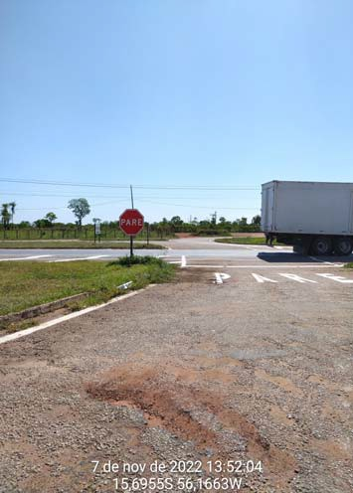 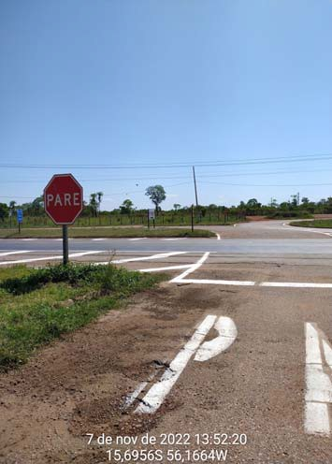

|  |  |  |  |
| --- | --- | --- | --- |
| **LAT.:** | ‐15,69555 | **LONG.:** | ‐56,16638 |
| Buraco em pista | | | |
| **Estado Geral do Pavimento** | | | |

|  |  |  |  |
| --- | --- | --- | --- |
| **LAT.:** | ‐15,69555 | **LONG.:** | ‐56,16638 |
| Buraco em pista | | | |
| **Estado Geral do Pavimento** | | | |

* 1. DEFORMAÇÃO PLÁSTICA

Art. 6 – 773 – III - deixar de corrigir depressões, abaulamentos (escorregamentos de massa asfáltica) ou áreas exsudadas na pista ou no acostamento, no prazo de 72 (setenta e duas) horas, ou conforme previsto no Contrato de Concessão e/ou PER.

**Relação de Ocorrências Registradas:**

| **Nº DE IDENT.** | **DATA COMPLETA** | **RODOVIA** | **KM INICIAL** | **KM FINAL** | **S.** | **FX.** | **DESCRIÇÃO DA OCORRÊNCIA** | **SEV.** |
| --- | --- | --- | --- | --- | --- | --- | --- | --- |
| 15341.541 | 07/11/2022 14:48 | BR070MT | 519,570 | 519,570 | D | PP | Desplacamento com evolução para buraco | Média |
| 12243.3178 | 09/11/2022 17:39 | BR163MT | 15,700 | 15,700 | D | PP | Afundamento | Média |
| 12243.3177 | 09/11/2022 17:19 | BR163MT | 5,070 | 5,070 | C | PP | Escorregamento e deformação | Média |
| 12243.3176 | 09/11/2022 17:12 | BR163MT | 1,070 | 1,080 | C | PP | Afundamento e trincas | Média |
| 12243.3175 | 09/11/2022 17:08 | BR163MT | 0,910 | 0,920 | C | PP | Afundamento e trincas | Média |
| 12243.3186 | 10/11/2022 12:19 | BR163MT | 59,570 | 59,570 | C | PP | Afundamento e remendo mal executado | Média |
| 12243.3185 | 10/11/2022 12:14 | BR163MT | 57,580 | 57,580 | C | PP | Afundamento e trincas | Média |
| 12243.3214 | 10/11/2022 18:15 | BR163MT | 208,680 | 208,680 | C | PP | Afundamento e remendo mal executado | Média |
| 12243.3203 | 10/11/2022 15:11 | BR163MT | 109,920 | 109,920 | C | PP | Afundamento e trincas | Média |
| 12243.3202 | 10/11/2022 15:02 | BR163MT | 104,930 | 104,930 | C | PP | Afundamento e trincas | Média |
| 12243.3201 | 10/11/2022 14:59 | BR163MT | 104,920 | 104,920 | C | PP | Afundamento e remendo mal executado | Média |
| 12243.3200 | 10/11/2022 14:55 | BR163MT | 104,080 | 104,080 | C | PP | Afundamento e remendo mal executado | Média |
| 12243.3196 | 10/11/2022 13:40 | BR163MT | 84,620 | 84,640 | C | PP | Afundamento e remendo mal executado | Média |
| 12243.3194 | 10/11/2022 13:28 | BR163MT | 82,010 | 82,010 | C | PP | Afundamento e trincas | Média |
| 12243.3188 | 10/11/2022 12:34 | BR163MT | 66,730 | 66,730 | C | PP | Afundamento e remendo mal executado | Média |
| 12243.3187 | 10/11/2022 12:28 | BR163MT | 64,580 | 64,580 | C | PP | Afundamento e remendo mal executado | Média |

**Registro Fotográfico**

|  |  |
| --- | --- |
| **CRO** | **BR070MT** |
| 519,570 | D |
| 15341.541 | 07/11/2022 14:48:54 |

|  |  |
| --- | --- |
| **CRO** | **BR163MT** |
| 15,700 | D |
| 12243.3178 | 09/11/2022 17:39:50 |

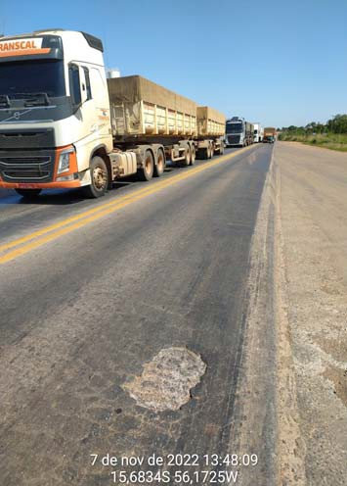 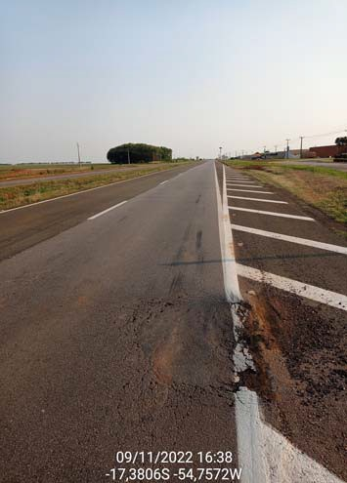

|  |  |  |  |
| --- | --- | --- | --- |
| **LAT.:** | ‐15,68351 | **LONG.:** | ‐56,17262 |
| Desplacamento com evolução para buraco | | | |
| **Estado Geral do Pavimento** | | | |

|  |  |  |  |
| --- | --- | --- | --- |
| **LAT.:** | ‐17,38063 | **LONG.:** | ‐54,75727 |
| Afundamento | | | |
| **Estado Geral do Pavimento** | | | |

|  |  |
| --- | --- |
| **CRO** | **BR163MT** |
| 5,070 | C |
| 12243.3177 | 09/11/2022 17:19:38 |

|  |  |
| --- | --- |
| **CRO** | **BR163MT** |
| 1,070 a 1,080 | C |
| 12243.3176 | 09/11/2022 17:12:52 |

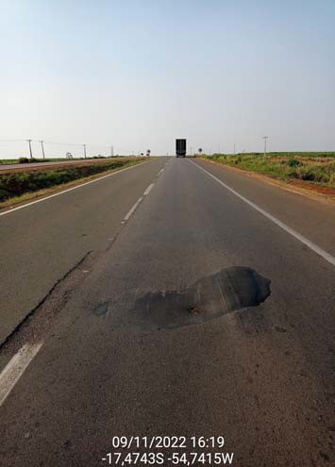 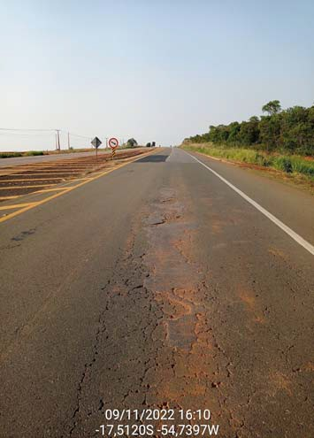

|  |  |  |  |
| --- | --- | --- | --- |
| **LAT.:** | ‐17,47428 | **LONG.:** | ‐54,74145 |
| Escorregamento e deformação | | | |
| **Estado Geral do Pavimento** | | | |

|  |  |  |  |
| --- | --- | --- | --- |
| **LAT.:** | ‐17,51156 | **LONG.:** | ‐54,73958 |
| Afundamento e trincas | | | |
| **Estado Geral do Pavimento** | | | |

|  |  |
| --- | --- |
| **CRO** | **BR163MT** |
| 0,910 a 0,920 | C |
| 12243.3175 | 09/11/2022 17:08:57 |

|  |  |
| --- | --- |
| **CRO** | **BR163MT** |
| 59,570 | C |
| 12243.3186 | 10/11/2022 12:19:41 |

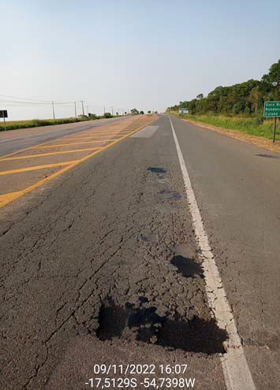 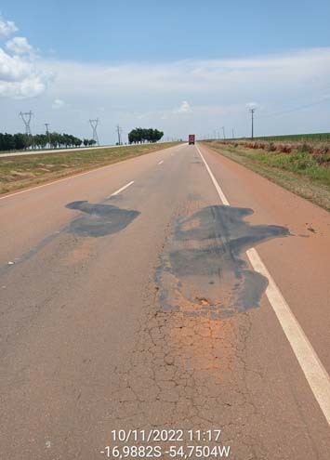

|  |  |  |  |
| --- | --- | --- | --- |
| **LAT.:** | ‐17,51294 | **LONG.:** | ‐54,73972 |
| Afundamento e trincas | | | |
| **Estado Geral do Pavimento** | | | |

|  |  |  |  |
| --- | --- | --- | --- |
| **LAT.:** | ‐16,98825 | **LONG.:** | ‐54,7504 |
| Afundamento e remendo mal executado | | | |
| **Estado Geral do Pavimento** | | | |

|  |  |
| --- | --- |
| **CRO** | **BR163MT** |
| 57,580 | C |
| 12243.3185 | 10/11/2022 12:14:00 |

|  |  |
| --- | --- |
| **CRO** | **BR163MT** |
| 208,680 | C |
| 12243.3214 | 10/11/2022 18:15:27 |

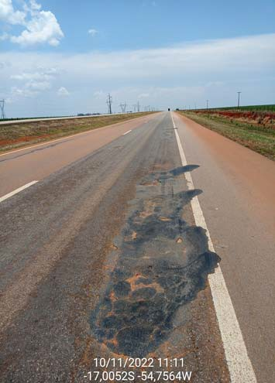 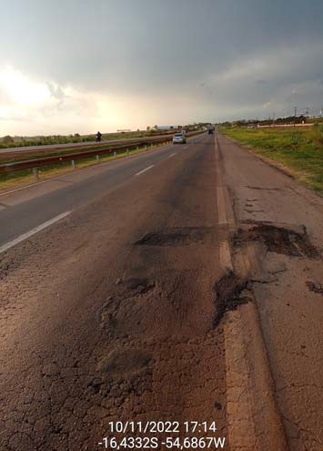

|  |  |  |  |
| --- | --- | --- | --- |
| **LAT.:** | ‐17,00519 | **LONG.:** | ‐54,75648 |
| Afundamento e trincas | | | |
| **Estado Geral do Pavimento** | | | |

|  |  |  |  |
| --- | --- | --- | --- |
| **LAT.:** | ‐16,43328 | **LONG.:** | ‐54,68679 |
| Afundamento e remendo mal executado | | | |
| **Estado Geral do Pavimento** | | | |

|  |  |
| --- | --- |
| **CRO** | **BR163MT** |
| 109,920 | C |
| 12243.3203 | 10/11/2022 15:11:15 |

|  |  |
| --- | --- |
| **CRO** | **BR163MT** |
| 104,930 | C |
| 12243.3202 | 10/11/2022 15:02:27 |

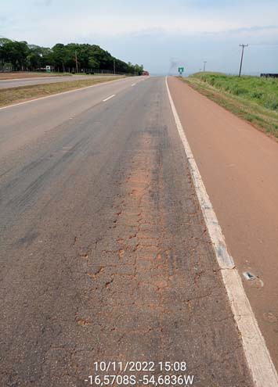 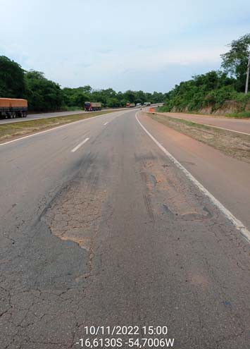

|  |  |  |  |
| --- | --- | --- | --- |
| **LAT.:** | ‐16,57085 | **LONG.:** | ‐54,68368 |
| Afundamento e trincas | | | |
| **Estado Geral do Pavimento** | | | |

|  |  |  |  |
| --- | --- | --- | --- |
| **LAT.:** | ‐16,61301 | **LONG.:** | ‐54,70056 |
| Afundamento e trincas | | | |
| **Estado Geral do Pavimento** | | | |

|  |  |
| --- | --- |
| **CRO** | **BR163MT** |
| 104,920 | C |
| 12243.3201 | 10/11/2022 14:59:33 |

|  |  |
| --- | --- |
| **CRO** | **BR163MT** |
| 104,080 | C |
| 12243.3200 | 10/11/2022 14:55:17 |

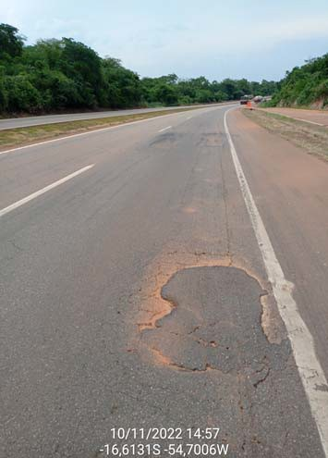 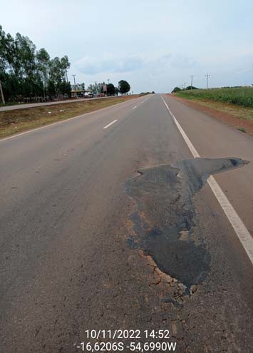

|  |  |  |  |
| --- | --- | --- | --- |
| **LAT.:** | ‐16,61309 | **LONG.:** | ‐54,70057 |
| Afundamento e remendo mal executado | | | |
| **Estado Geral do Pavimento** | | | |

|  |  |  |  |
| --- | --- | --- | --- |
| **LAT.:** | ‐16,62053 | **LONG.:** | ‐54,69911 |
| Afundamento e remendo mal executado | | | |
| **Estado Geral do Pavimento** | | | |

|  |  |
| --- | --- |
| **CRO** | **BR163MT** |
| 84,620 a 84,640 | C |
| 12243.3196 | 10/11/2022 13:40:23 |

|  |  |
| --- | --- |
| **CRO** | **BR163MT** |
| 82,010 | C |
| 12243.3194 | 10/11/2022 13:28:55 |

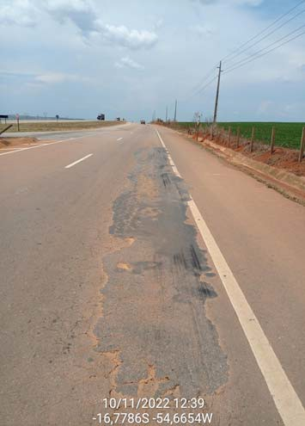 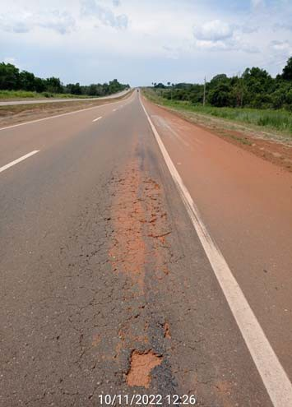

|  |  |  |  |
| --- | --- | --- | --- |
| **LAT.:** | ‐16,77868 | **LONG.:** | ‐54,66536 |
| Afundamento e remendo mal executado | | | |
| **Estado Geral do Pavimento** | | | |

|  |  |  |  |
| --- | --- | --- | --- |
| **LAT.:** | ‐16,79904 | **LONG.:** | ‐54,6777 |
| Afundamento e trincas | | | |
| **Estado Geral do Pavimento** | | | |

|  |  |
| --- | --- |
| **CRO** | **BR163MT** |
| 66,730 | C |
| 12243.3188 | 10/11/2022 12:34:09 |

|  |  |
| --- | --- |
| **CRO** | **BR163MT** |
| 64,580 | C |
| 12243.3187 | 10/11/2022 12:28:43 |

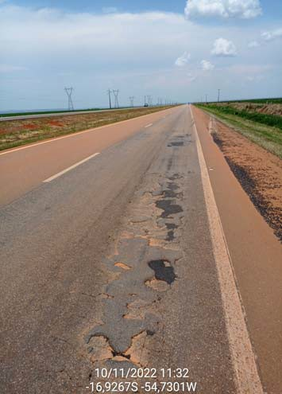 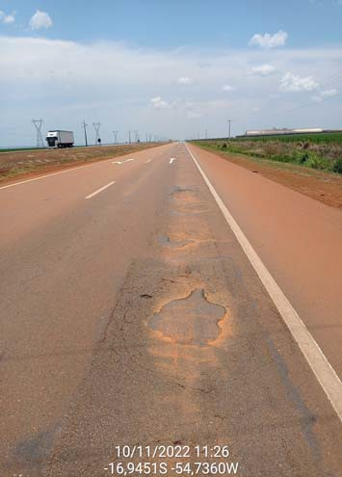

|  |  |  |  |
| --- | --- | --- | --- |
| **LAT.:** | ‐16,92663 | **LONG.:** | ‐54,72982 |
| Afundamento e remendo mal executado | | | |
| **Estado Geral do Pavimento** | | | |

|  |  |  |  |
| --- | --- | --- | --- |
| **LAT.:** | ‐16,94515 | **LONG.:** | ‐54,73603 |
| Afundamento e remendo mal executado | | | |
| **Estado Geral do Pavimento** | | | |

1. SINALIZAÇÃO E ELEMENTOS DE PROTEÇÃO E SEGURANÇA
2. SINALIZAÇÃO VERTICAL

Art. 7 – 807 – IX - deixar de manter ou manter a sinalização horizontal, vertical ou aérea, em desconformidade com as normas técnicas vigentes, por prazo superior ao estabelecido pela ANTT, excluídas as ocorrências previstas nos artigos 5°, 6° e 9°.

**Relação de Ocorrências Registradas:**

| **Nº DE IDENT.** | **DATA** | **HORA** | **RODOVIA** | **KM INICIAL** | **KM FINAL** | **S.** | **FX.** | **DESCRIÇÃO DA OCORRÊNCIA** |
| --- | --- | --- | --- | --- | --- | --- | --- | --- |
| 122433198 | 10/11/2022 | 13:43 | BR163MT | 84,640 | 84,640 | C | PP | Placa danificada |
| 122433197 | 10/11/2022 | 13:42 | BR163MT | 84,630 | 84,630 | C | PP | Placa danificada |
| 122433192 | 10/11/2022 | 13:18 | BR163MT | 72,900 | 72,900 | C | PP | Placa danificada |

**Registro Fotográfico**

|  |  |
| --- | --- |
| **CRO** | **BR163MT** |
| 84,640 | C |
| 12243.3198 | 10/11/2022 13:43:12 |

|  |  |
| --- | --- |
| **CRO** | **BR163MT** |
| 84,630 | C |
| 12243.3197 | 10/11/2022 13:42:01 |

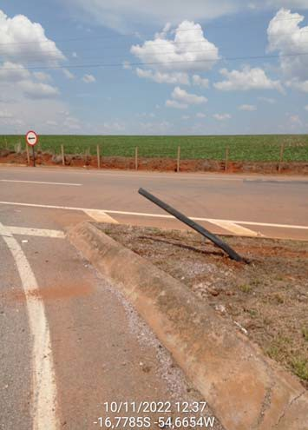 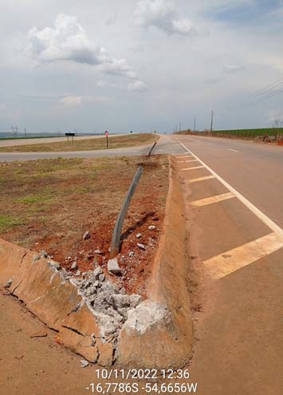

|  |  |  |  |
| --- | --- | --- | --- |
| **LAT.:** | ‐16,7787 | **LONG.:** | ‐54,66532 |
| Placa danificada | | | |
| **Sinalização e Dispositivos de Segurança** | | | |

|  |  |  |  |
| --- | --- | --- | --- |
| **LAT.:** | ‐16,77871 | **LONG.:** | ‐54,66531 |
| Placa danificada | | | |
| **Sinalização e Dispositivos de Segurança** | | | |

|  |  |
| --- | --- |
| **CRO** | **BR163MT** |
| 72,900 | C |
| 12243.3192 | 10/11/2022 13:18:05 |

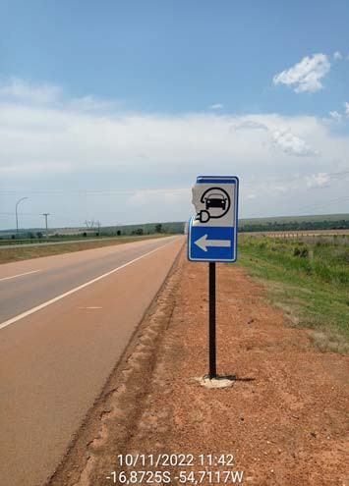

|  |  |  |  |
| --- | --- | --- | --- |
| **LAT.:** | ‐16,87259 | **LONG.:** | ‐54,71188 |
| Placa danificada | | | |
| **Sinalização e Dispositivos de Segurança** | | | |

1. DRENAGEM E OBRA DE ARTE CORRENTE

Art. 4 – 720 – VII - deixar meios-fios danificados, deteriorados ou ausentes por prazo superior a 72 (setenta e duas) horas, ou conforme prazo diverso previsto no Contrato de Concessão ou no PER.

**Relação de Ocorrências Registradas:**

| **Nº DE IDENT.** | **DATA** | **HORA** | **RODOVIA** | **KM INICIAL** | **KM FINAL** | **S.** | **FX.** | **DESCRIÇÃO DA OCORRÊNCIA** |
| --- | --- | --- | --- | --- | --- | --- | --- | --- |
| 15341616 | 09/11/2022 | 17:29 | BR163MT | 753,770 | 753,770 | C | PM | Meio fio danificado, localizado em via marginal |
| 122433199 | 10/11/2022 | 13:44 | BR163MT | 84,630 | 84,630 | C | PP | Meio-fio danificado |

**Registro Fotográfico**

|  |  |
| --- | --- |
| **CRO** | **BR163MT** |
| 753,770 | C |
| 15341.616 | 09/11/2022 17:29:15 |

|  |  |
| --- | --- |
| **CRO** | **BR163MT** |
| 84,630 | C |
| 12243.3199 | 10/11/2022 13:44:08 |

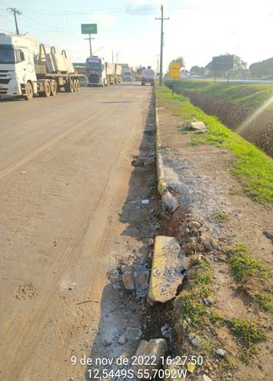 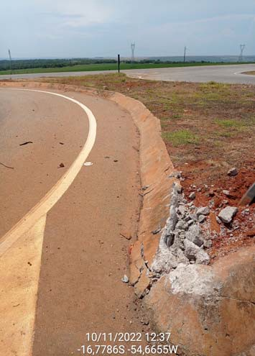

|  |  |  |  |
| --- | --- | --- | --- |
| **LAT.:** | ‐12,5449 | **LONG.:** | ‐55,70892 |
| Meio fio danificado, localizado em via marginal | | | |
| **Drenagem e Obra de Arte Corrente** | | | |

|  |  |  |  |
| --- | --- | --- | --- |
| **LAT.:** | ‐16,77872 | **LONG.:** | ‐54,66535 |
| Meio‐fio danificado | | | |
| **Drenagem e Obra de Arte Corrente** | | | |

1. TERRAPLENOS E ESTRUTURAS DE CONTENÇÃO

Art. 6 – 783 – XIII - deixar de adotar providências para solucionar, ainda que de modo provisório, processo erosivo ou condição de instabilidade em talude, por prazo superior a 72 (setenta e duas) horas, ou deixar de implementar solução definitiva no prazo estabelecido pela ANTT.

**Relação de Ocorrências Registradas:**

| **Nº DE IDENT.** | **DATA** | **HORA** | **RODOVIA** | **KM INICIAL** | **KM FINAL** | **S.** | **FX.** | **DESCRIÇÃO DA OCORRÊNCIA** |
| --- | --- | --- | --- | --- | --- | --- | --- | --- |
| 122433195 | 10/11/2022 | 13:34 | BR163MT | 82,100 | 82,100 | C | PP | Erosão na lateral da descida dágua - Nível 1 - Estágio inicial de evolução |

**Registro Fotográfico**

|  |  |
| --- | --- |
| **CRO** | **BR163MT** |
| 82,100 | C |
| 12243.3195 | 10/11/2022 13:34:13 |

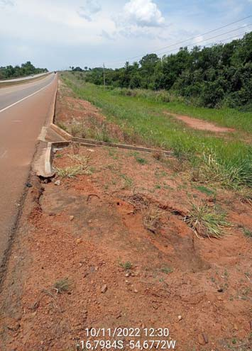

|  |  |  |  |
| --- | --- | --- | --- |
| **LAT.:** | ‐16,79842 | **LONG.:** | ‐54,67714 |
| Erosão na lateral da descida dágua | | | |
| **Terraplenos e Estruturas de Contenção** | | | |

1. FAIXA DE DOMÍNIO E CANTEIRO CENTRAL

Art. 7 – 806 – VIII - deixar de remover material da(s) faixa(s) de rolamento( s) ou acostamento(s) que obstrua ou comprometa a correta fluidez do tráfego no prazo de 6 (seis) horas a partir do evento que lhe deu origem.

**Relação de Ocorrências Registradas:**

| **Nº DE IDENT.** | **DATA** | **HORA** | **RODOVIA** | **KM INICIAL** | **KM FINAL** | **S.** | **FX.** | **DESCRIÇÃO DA OCORRÊNCIA** |
| --- | --- | --- | --- | --- | --- | --- | --- | --- |
| 1222875 | 07/11/2022 | 15:54 | BR163MT | 702,640 | 702,640 | C | PP | Roçada regular acima dos 30 centímetros. |
| 15341553 | 08/11/2022 | 17:25 | BR163MT | 704,700 | 704,950 | C | PP | Vegetação alta na faixa de domínio (28 cm) |
| 15341551 | 08/11/2022 | 17:15 | BR163MT | 701,780 | 702,160 | C | PP | Vegetação alta na faixa de domínio (17 cm) |
| 15341602 | 09/11/2022 | 15:36 | BR163MT | 809,000 | 807,800 | C/D | PP | Vegetação alta na faixa de domínio (24 cm) |
| 15341583 | 09/11/2022 | 11:28 | BR163MT | 793,700 | 793,950 | C | PP | Vegetação alta na faixa de domínio |
| 15341580 | 09/11/2022 | 10:34 | BR163MT | 790,750 | 792,800 | C | PP | Vegetação alta na faixa de domínio (30 cm) |

**Registro Fotográfico**

|  |  |
| --- | --- |
| **CRO** | **BR163MT** |
| 809,000 a 807,800 | C/D |
| 15341.602 | 09/11/2022 15:36:32 |

|  |  |
| --- | --- |
| **CRO** | **BR163MT** |
| 809,000 a 807,800 | C/D |
| 15341.602 | 09/11/2022 15:36:32 |

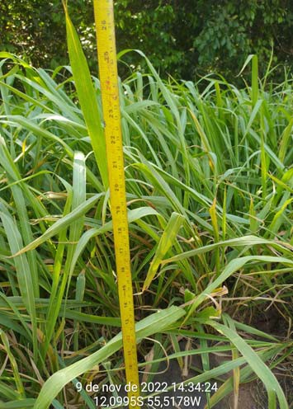 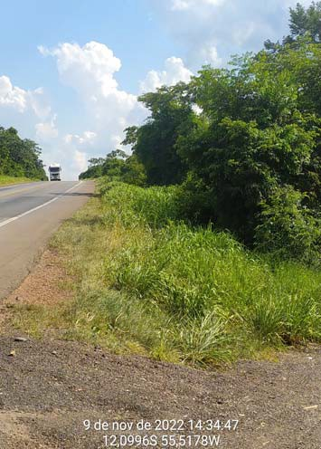

|  |  |  |  |
| --- | --- | --- | --- |
| **LAT.:** | ‐12,09958 | **LONG.:** | ‐55,5178 |
| Vegetação alta na faixa de domínio (24 cm) | | | |
| **Faixa de Domínio e Canteiro Central** | | | |

|  |  |  |  |
| --- | --- | --- | --- |
| **LAT.:** | ‐12,09958 | **LONG.:** | ‐55,5178 |
| Vegetação alta na faixa de domínio (24 cm) | | | |
| **Faixa de Domínio e Canteiro Central** | | | |

|  |  |
| --- | --- |
| **CRO** | **BR163MT** |
| 809,000 a 807,800 | C/D |
| 15341.602 | 09/11/2022 15:36:32 |

|  |  |
| --- | --- |
| **CRO** | **BR163MT** |
| 809,000 a 807,800 | C/D |
| 15341.602 | 09/11/2022 15:36:32 |

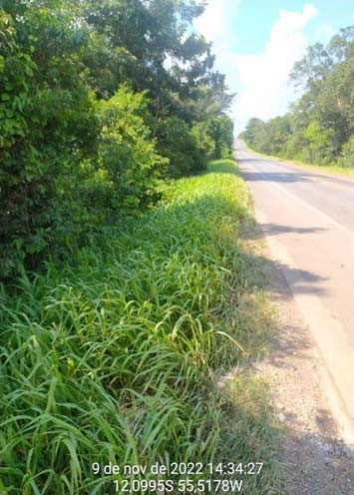 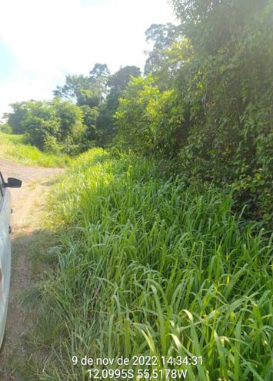

|  |  |  |  |
| --- | --- | --- | --- |
| **LAT.:** | ‐12,09958 | **LONG.:** | ‐55,5178 |
| Vegetação alta na faixa de domínio (24 cm) | | | |
| **Faixa de Domínio e Canteiro Central** | | | |

|  |  |  |  |
| --- | --- | --- | --- |
| **LAT.:** | ‐12,09958 | **LONG.:** | ‐55,5178 |
| Vegetação alta na faixa de domínio (24 cm) | | | |
| **Faixa de Domínio e Canteiro Central** | | | |

|  |  |
| --- | --- |
| **CRO** | **BR163MT** |
| 793,700 a 793,950 | C |
| 15341.583 | 09/11/2022 11:28:58 |

|  |  |
| --- | --- |
| **CRO** | **BR163MT** |
| 790,750 a 792,800 | C |
| 15341.580 | 09/11/2022 10:34:34 |

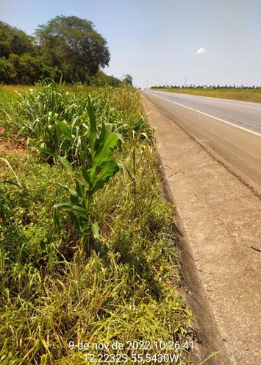 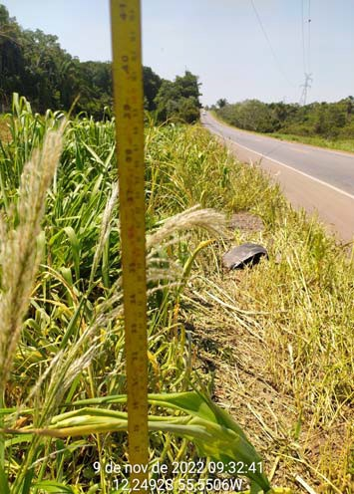

|  |  |  |  |
| --- | --- | --- | --- |
| **LAT.:** | ‐12,2229 | **LONG.:** | ‐55,54319 |
| Vegetação alta na faixa de domínio | | | |
| **Faixa de Domínio e Canteiro Central** | | | |

|  |  |  |  |
| --- | --- | --- | --- |
| **LAT.:** | ‐12,249 | **LONG.:** | ‐55,5507 |
| Vegetação alta na faixa de domínio (30 cm) | | | |
| **Faixa de Domínio e Canteiro Central** | | | |

|  |  |
| --- | --- |
| **CRO** | **BR163MT** |
| 790,750 a 792,800 | C |
| 15341.580 | 09/11/2022 10:34:34 |

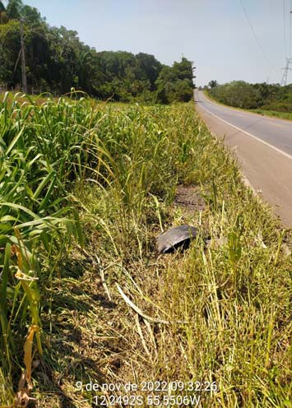

|  |  |  |  |
| --- | --- | --- | --- |
| **LAT.:** | ‐12,249 | **LONG.:** | ‐55,5507 |
| Vegetação alta na faixa de domínio (30 cm) | | | |
| **Faixa de Domínio e Canteiro Central** | | | |

Art. 8 – 864 – VII - deixar de adotar as providências cabíveis, inclusive por vias judiciais, para garantia do patrimônio da rodovia, da faixa de domínio, das edificações e dos bens da concessão, inclusive quanto à implantação de acessos irregulares e ocupações ilegais; Nos casos de constatação destas irregularidades para as concessões da 2ª etapa, há previsão contratual de prazo de 24 (vinte e quatro) horas para a correção. Deste modo, deverá ser expedido TRO enquadrado neste mesmo Art. 8º, inciso VII, da Resolução.

**Relação de Ocorrências Registradas:**

| **Nº DE IDENT.** | **DATA** | **HORA** | **RODOVIA** | **KM INICIAL** | **KM FINAL** | **S.** | **FX.** | **DESCRIÇÃO DA OCORRÊNCIA** |
| --- | --- | --- | --- | --- | --- | --- | --- | --- |
| 15341564 | 08/11/2022 | 18:02 | BR163MT | 729,430 | 729,430 | C | PP | Acesso irregular a fazenda, localizada em curva |
| 15341554 | 08/11/2022 | 17:28 | BR163MT | 707,450 | 707,450 | C | PP | Acesso irregular a fazendas |
| 15341565 | 08/11/2022 | 18:15 | BR163MT | 737,510 | 737,510 | C | PP | Acesso irregular a fazenda |
| 15341570 | 08/11/2022 | 18:54 | BR163MT | 744,520 | 744,520 | C | PP | Acesso irregular a cooperativa e fazenda |
| 15341563 | 08/11/2022 | 17:57 | BR163MT | 725,390 | 725,390 | C | PP | Acesso irregular a fazendas |
| 15341562 | 08/11/2022 | 17:55 | BR163MT | 723,390 | 723,390 | C | PP | Acesso irregular a fazenda |
| 15341561 | 08/11/2022 | 17:51 | BR163MT | 720,000 | 720,000 | C | PP | Acesso irregular a fazenda |
| 15341560 | 08/11/2022 | 17:47 | BR163MT | 716,930 | 716,930 | C | PP | Acesso irregular a fazendas |
| 15341559 | 08/11/2022 | 17:42 | BR163MT | 713,150 | 713,150 | C | PP | Acesso irregular a unidade de armazenamento de grãos. Há também um alto degrau entre o acostamento e o acesso a unidade (11 cm) |
| 15341558 | 08/11/2022 | 17:39 | BR163MT | 712,730 | 712,730 | C | PP | Acesso irregular a fazendas |
| 15341556 | 08/11/2022 | 17:35 | BR163MT | 712,310 | 712,310 | C | PP | Acesso irregular a unidade de armazenamento de grãos |
| 15341555 | 08/11/2022 | 17:32 | BR163MT | 709,870 | 709,870 | C | PP | Acesso irregular a fazenda |
| 15341552 | 08/11/2022 | 17:17 | BR163MT | 702,860 | 702,860 | C | PP | Acesso irregular a fazenda |
| 15341549 | 08/11/2022 | 16:54 | BR163MT | 698,840 | 698,840 | C | PP | Acesso irregular a fazenda |
| 15341575 | 09/11/2022 | 9:55 | BR163MT | 782,094 | 782,094 | C | PP | Acesso irregular a unidade de armazenamento de grãos |
| 15341613 | 09/11/2022 | 16:39 | BR163MT | 758,770 | 758,770 | D | PP | Acesso irregular a unidade de armazenamento de grãos |
| 15341612 | 09/11/2022 | 16:37 | BR163MT | 758,970 | 758,970 | D | PP | Acesso irregular a unidades de armazenamento de grãos |
| 15341611 | 09/11/2022 | 16:34 | BR163MT | 759,600 | 759,600 | D | PP | Acesso irregular a unidade de armazenamento de grãos |
| 15341610 | 09/11/2022 | 16:31 | BR163MT | 761,730 | 761,730 | D | PP | Acesso irregular a fazenda |
| 15341609 | 09/11/2022 | 16:19 | BR163MT | 772,790 | 772,790 | D | PP | Acesso irregular a fazenda |
| 15341608 | 09/11/2022 | 16:11 | BR163MT | 780,810 | 780,810 | D | PP | Acesso irregular a fazenda |
| 15341607 | 09/11/2022 | 16:08 | BR163MT | 781,970 | 781,970 | D | PP | Acesso irregular a fazenda |
| 15341606 | 09/11/2022 | 16:05 | BR163MT | 785,220 | 785,220 | D | PP | Acesso irregular a fazenda |
| 15341605 | 09/11/2022 | 15:57 | BR163MT | 793,270 | 793,270 | D | PP | Acesso irregular a fazenda |
| 15341603 | 09/11/2022 | 15:40 | BR163MT | 805,720 | 805,720 | D | PP | Acesso irregular a fazenda |
| 15341601 | 09/11/2022 | 15:31 | BR163MT | 810,850 | 810,850 | D | PP | Acesso irregular a fazendas |
| 15341599 | 09/11/2022 | 15:21 | BR163MT | 815,650 | 815,650 | D | PP | Acesso irregular a fazendas |
| 15341595 | 09/11/2022 | 12:44 | BR163MT | 848,380 | 848,380 | D | PP | Acesso irregular a unidade de armazenamento de grãos |
| 15341594 | 09/11/2022 | 12:43 | BR163MT | 848,760 | 848,760 | D | PP | Acesso irregular a unidade de armazenamento de grãos |
| 15341593 | 09/11/2022 | 12:38 | BR163MT | 852,650 | 852,650 | D | PP | Acesso irregular a unidades de armazenamento de grãos |
| 15341592 | 09/11/2022 | 12:37 | BR163MT | 852,970 | 852,970 | D | PP | Acesso irregular a unidade de armazenamento de grãos |
| 15341591 | 09/11/2022 | 12:31 | BR163MT | 852,220 | 852,220 | C | PP | Acesso irregular a unidade de armazenamento de grãos |
| 15341590 | 09/11/2022 | 12:24 | BR163MT | 845,550 | 845,550 | C | PP | Acesso irregular a unidade de armazenamento de grãos |
| 15341589 | 09/11/2022 | 12:22 | BR163MT | 845,100 | 845,100 | C | PP | Acesso irregular a empresa |
| 15341587 | 09/11/2022 | 11:52 | BR163MT | 816,000 | 816,000 | C | PP | Acesso irregular a unidade de armazenamento de grãos |
| 15341586 | 09/11/2022 | 11:49 | BR163MT | 813,590 | 813,590 | C | PP | Acesso irregular a fazendas |
| 15341585 | 09/11/2022 | 11:39 | BR163MT | 803,320 | 803,320 | C | PP | Acesso irregular a fazenda |
| 15341584 | 09/11/2022 | 11:36 | BR163MT | 800,800 | 800,800 | C | PP | Acesso irregular a fazenda |
| 15341582 | 09/11/2022 | 10:40 | BR163MT | 793,190 | 793,190 | C | PP | Acesso irregular a fazenda |
| 15341581 | 09/11/2022 | 10:36 | BR163MT | 791,860 | 791,860 | C | PP | Acesso irregular a fazenda |
| 15341579 | 09/11/2022 | 10:30 | BR163MT | 789,540 | 789,540 | C | PP | Acesso irregular a fazenda |
| 15341574 | 09/11/2022 | 9:50 | BR163MT | 767,062 | 767,062 | C | PP | Acesso irregular a fazenda |
| 15341573 | 09/11/2022 | 9:48 | BR163MT | 766,250 | 766,250 | C | PP | Acesso irregular a fazenda |
| 15341572 | 09/11/2022 | 9:41 | BR163MT | 767,440 | 767,440 | C | PP | Acesso irregular a fazendas |
| 15341571 | 09/11/2022 | 9:33 | BR163MT | 760,300 | 760,300 | C | PP | Acesso irregular a fazenda |
| 15341629 | 10/11/2022 | 12:21 | BR163MT | 698,980 | 698,980 | D | PP | Acesso irregular a fazenda e unidade de armazenamento de grãos |
| 15341628 | 10/11/2022 | 12:11 | BR163MT | 705,460 | 705,460 | D | PP | Acesso irregular a fazendas |
| 15341627 | 10/11/2022 | 12:05 | BR163MT | 712,058 | 712,058 | D | PP | Acesso irregular a unidade de armazenamento de grãos |
| 15341626 | 10/11/2022 | 11:55 | BR163MT | 718,600 | 718,600 | D | PP | Acesso irregular a fazenda |
| 15341625 | 10/11/2022 | 11:54 | BR163MT | 719,730 | 719,730 | D | PP | Acesso irregular a fazenda |
| 15341624 | 10/11/2022 | 11:37 | BR163MT | 723,500 | 723,500 | D | PP | Acesso irregular a fazenda |
| 15341623 | 10/11/2022 | 11:34 | BR163MT | 725,540 | 725,540 | D | PP | Acesso irregular a empresa |
| 15341621 | 10/11/2022 | 10:56 | BR163MT | 730,024 | 730,024 | D | PP | Acesso irregular a fazenda |
| 15341618 | 10/11/2022 | 10:21 | BR163MT | 741,077 | 741,077 | D | PP | Acesso irregular a unidade de armazenamento de grãos |

**Registro Fotográfico**

|  |  |
| --- | --- |
| **CRO** | **BR163MT** |
| 729,430 | C |
| 15341.564 | 08/11/2022 18:02:57 |

|  |  |
| --- | --- |
| **CRO** | **BR163MT** |
| 707,450 | C |
| 15341.554 | 08/11/2022 17:28:38 |

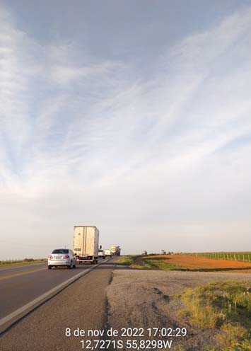 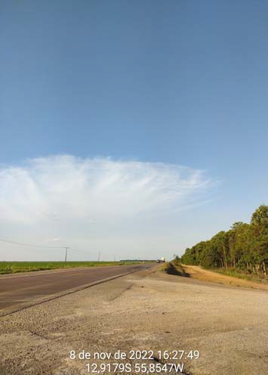

|  |  |  |  |
| --- | --- | --- | --- |
| **LAT.:** | ‐12,72704 | **LONG.:** | ‐55,82976 |
| Acesso irregular a fazenda, localizada em curva | | | |
| **Faixa de Domínio e Canteiro Central** | | | |

|  |  |  |  |
| --- | --- | --- | --- |
| **LAT.:** | ‐12,91782 | **LONG.:** | ‐55,85473 |
| Acesso irregular a fazendas | | | |
| **Faixa de Domínio e Canteiro Central** | | | |

|  |  |
| --- | --- |
| **CRO** | **BR163MT** |
| 707,450 | C |
| 15341.554 | 08/11/2022 17:28:38 |

|  |  |
| --- | --- |
| **CRO** | **BR163MT** |
| 737,510 | C |
| 15341.565 | 08/11/2022 18:15:31 |

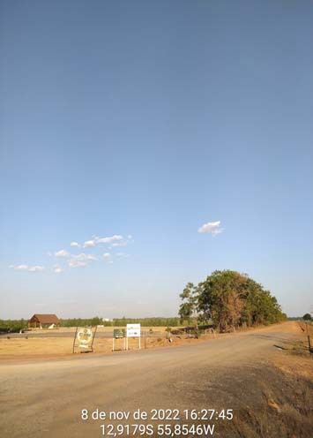 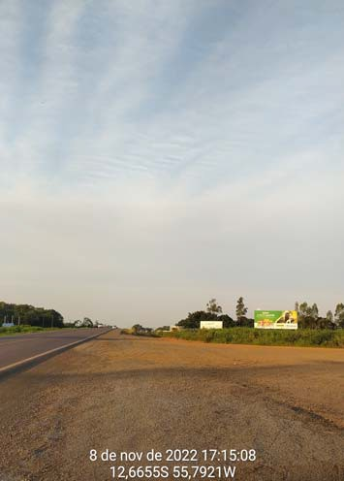

|  |  |  |  |
| --- | --- | --- | --- |
| **LAT.:** | ‐12,91782 | **LONG.:** | ‐55,85473 |
| Acesso irregular a fazendas | | | |
| **Faixa de Domínio e Canteiro Central** | | | |

|  |  |  |  |
| --- | --- | --- | --- |
| **LAT.:** | ‐12,66552 | **LONG.:** | ‐55,79207 |
| Acesso irregular a fazenda | | | |
| **Faixa de Domínio e Canteiro Central** | | | |

|  |  |
| --- | --- |
| **CRO** | **BR163MT** |
| 744,520 | C |
| 15341.570 | 08/11/2022 18:54:27 |

|  |  |
| --- | --- |
| **CRO** | **BR163MT** |
| 725,390 | C |
| 15341.563 | 08/11/2022 17:57:53 |

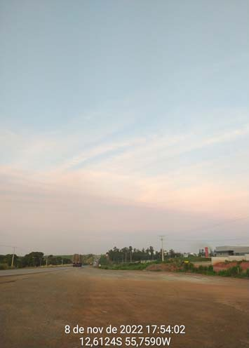 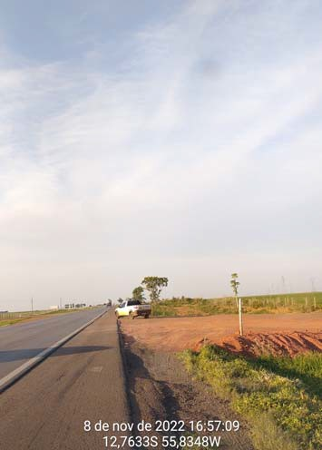

|  |  |  |  |
| --- | --- | --- | --- |
| **LAT.:** | ‐12,61238 | **LONG.:** | ‐55,75904 |
| Acesso irregular a cooperativa e fazenda | | | |
| **Faixa de Domínio e Canteiro Central** | | | |

|  |  |  |  |
| --- | --- | --- | --- |
| **LAT.:** | ‐12,76321 | **LONG.:** | ‐55,83489 |
| Acesso irregular a fazendas | | | |
| **Faixa de Domínio e Canteiro Central** | | | |

|  |  |
| --- | --- |
| **CRO** | **BR163MT** |
| 723,390 | C |
| 15341.562 | 08/11/2022 17:55:14 |

|  |  |
| --- | --- |
| **CRO** | **BR163MT** |
| 720,000 | C |
| 15341.561 | 08/11/2022 17:51:08 |

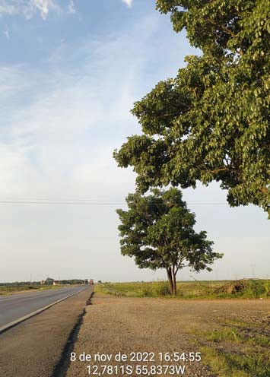 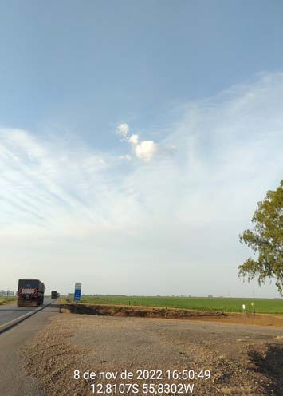

|  |  |  |  |
| --- | --- | --- | --- |
| **LAT.:** | ‐12,78114 | **LONG.:** | ‐55,83725 |
| Acesso irregular a fazenda | | | |
| **Faixa de Domínio e Canteiro Central** | | | |

|  |  |  |  |
| --- | --- | --- | --- |
| **LAT.:** | ‐12,81072 | **LONG.:** | ‐55,83018 |
| Acesso irregular a fazenda | | | |
| **Faixa de Domínio e Canteiro Central** | | | |

|  |  |
| --- | --- |
| **CRO** | **BR163MT** |
| 716,930 | C |
| 15341.560 | 08/11/2022 17:47:16 |

|  |  |
| --- | --- |
| **CRO** | **BR163MT** |
| 713,150 | C |
| 15341.559 | 08/11/2022 17:42:34 |

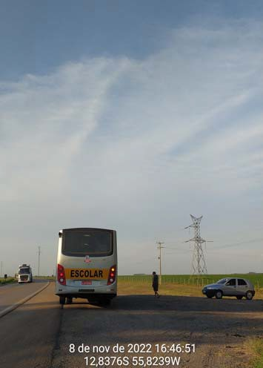 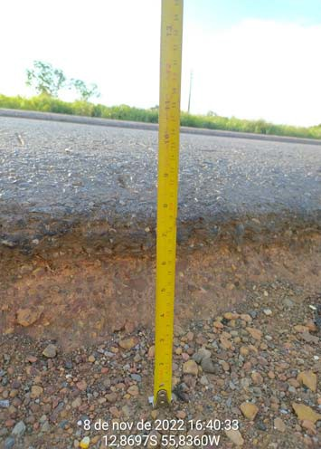

|  |  |  |  |
| --- | --- | --- | --- |
| **LAT.:** | ‐12,83759 | **LONG.:** | ‐55,82391 |
| Acesso irregular a fazendas | | | |
| **Faixa de Domínio e Canteiro Central** | | | |

|  |  |  |  |
| --- | --- | --- | --- |
| **LAT.:** | ‐12,86975 | **LONG.:** | ‐55,83597 |
| Acesso irregular a unidade de armazenamento de grãos. Há também um alto degrau entre o | | | |
| **Faixa de Domínio e Canteiro Central** | | | |

|  |  |
| --- | --- |
| **CRO** | **BR163MT** |
| 713,150 | C |
| 15341.559 | 08/11/2022 17:42:34 |

|  |  |
| --- | --- |
| **CRO** | **BR163MT** |
| 713,150 | C |
| 15341.559 | 08/11/2022 17:42:34 |

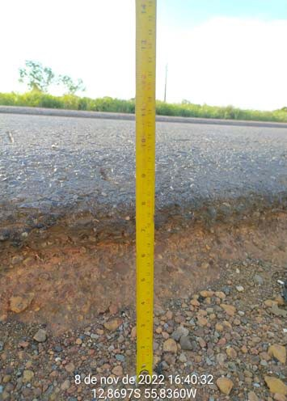 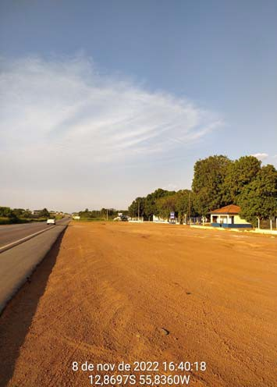

|  |  |  |  |
| --- | --- | --- | --- |
| **LAT.:** | ‐12,86975 | **LONG.:** | ‐55,83597 |
| Acesso irregular a unidade de armazenamento de grãos. Há também um alto degrau entre o | | | |
| **Faixa de Domínio e Canteiro Central** | | | |

|  |  |  |  |
| --- | --- | --- | --- |
| **LAT.:** | ‐12,86975 | **LONG.:** | ‐55,83597 |
| Acesso irregular a unidade de armazenamento de grãos. Há também um alto degrau entre o | | | |
| **Faixa de Domínio e Canteiro Central** | | | |

|  |  |
| --- | --- |
| **CRO** | **BR163MT** |
| 712,730 | C |
| 15341.558 | 08/11/2022 17:39:07 |

|  |  |
| --- | --- |
| **CRO** | **BR163MT** |
| 712,310 | C |
| 15341.556 | 08/11/2022 17:35:16 |

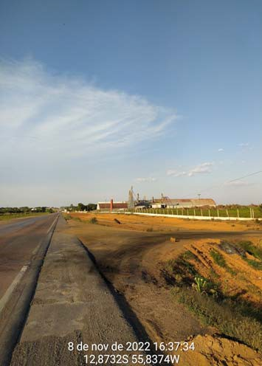 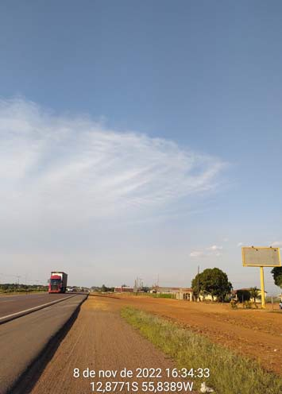

|  |  |  |  |
| --- | --- | --- | --- |
| **LAT.:** | ‐12,87322 | **LONG.:** | ‐55,83741 |
| Acesso irregular a fazendas | | | |
| **Faixa de Domínio e Canteiro Central** | | | |

|  |  |  |  |
| --- | --- | --- | --- |
| **LAT.:** | ‐12,8767 | **LONG.:** | ‐55,83877 |
| Acesso irregular a unidade de armazenamento de grãos | | | |
| **Faixa de Domínio e Canteiro Central** | | | |

|  |  |
| --- | --- |
| **CRO** | **BR163MT** |
| 709,870 | C |
| 15341.555 | 08/11/2022 17:32:05 |

|  |  |
| --- | --- |
| **CRO** | **BR163MT** |
| 702,860 | C |
| 15341.552 | 08/11/2022 17:17:10 |

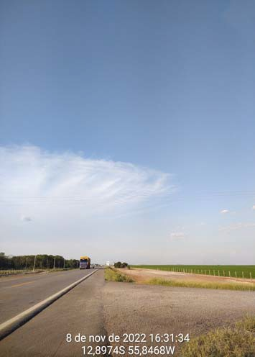 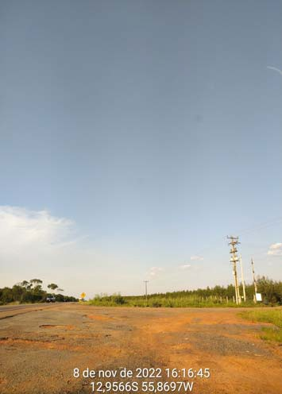

|  |  |  |  |
| --- | --- | --- | --- |
| **LAT.:** | ‐12,89738 | **LONG.:** | ‐55,84676 |
| Acesso irregular a fazenda | | | |
| **Faixa de Domínio e Canteiro Central** | | | |

|  |  |  |  |
| --- | --- | --- | --- |
| **LAT.:** | ‐12,95658 | **LONG.:** | ‐55,86973 |
| Acesso irregular a fazenda | | | |
| **Faixa de Domínio e Canteiro Central** | | | |

|  |  |
| --- | --- |
| **CRO** | **BR163MT** |
| 698,840 | C |
| 15341.549 | 08/11/2022 16:54:46 |

|  |  |
| --- | --- |
| **CRO** | **BR163MT** |
| 782,094 | C |
| 15341.575 | 09/11/2022 09:55:23 |

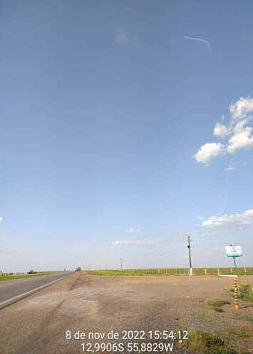 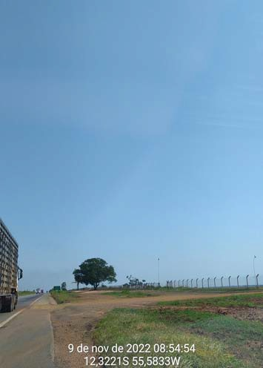

|  |  |  |  |
| --- | --- | --- | --- |
| **LAT.:** | ‐12,99057 | **LONG.:** | ‐55,88291 |
| Acesso irregular a fazenda | | | |
| **Faixa de Domínio e Canteiro Central** | | | |

|  |  |  |  |
| --- | --- | --- | --- |
| **LAT.:** | ‐12,32208 | **LONG.:** | ‐55,58329 |
| Acesso irregular a unidade de armazenamento de grãos | | | |
| **Faixa de Domínio e Canteiro Central** | | | |

|  |  |
| --- | --- |
| **CRO** | **BR163MT** |
| 758,770 | D |
| 15341.613 | 09/11/2022 16:39:18 |

|  |  |
| --- | --- |
| **CRO** | **BR163MT** |
| 758,970 | D |
| 15341.612 | 09/11/2022 16:37:46 |

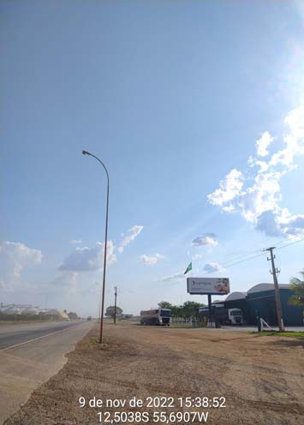 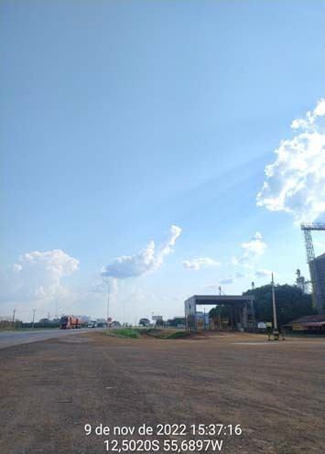

|  |  |  |  |
| --- | --- | --- | --- |
| **LAT.:** | ‐12,50377 | **LONG.:** | ‐55,69068 |
| Acesso irregular a unidade de armazenamento de grãos | | | |
| **Faixa de Domínio e Canteiro Central** | | | |

|  |  |  |  |
| --- | --- | --- | --- |
| **LAT.:** | ‐12,50196 | **LONG.:** | ‐55,68974 |
| Acesso irregular a unidades de armazenamento de grãos | | | |
| **Faixa de Domínio e Canteiro Central** | | | |

|  |  |
| --- | --- |
| **CRO** | **BR163MT** |
| 759,600 | D |
| 15341.611 | 09/11/2022 16:34:46 |

|  |  |
| --- | --- |
| **CRO** | **BR163MT** |
| 761,730 | D |
| 15341.610 | 09/11/2022 16:31:06 |

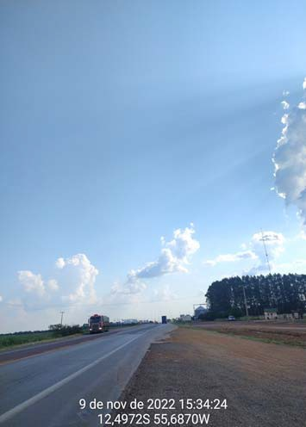 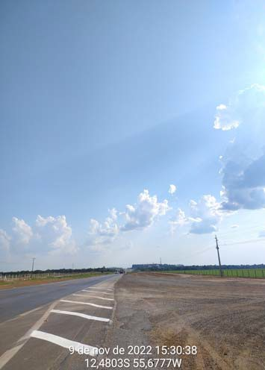

|  |  |  |  |
| --- | --- | --- | --- |
| **LAT.:** | ‐12,49716 | **LONG.:** | ‐55,68699 |
| Acesso irregular a unidade de armazenamento de grãos | | | |
| **Faixa de Domínio e Canteiro Central** | | | |

|  |  |  |  |
| --- | --- | --- | --- |
| **LAT.:** | ‐12,48028 | **LONG.:** | ‐55,67773 |
| Acesso irregular a fazenda | | | |
| **Faixa de Domínio e Canteiro Central** | | | |

|  |  |
| --- | --- |
| **CRO** | **BR163MT** |
| 772,790 | D |
| 15341.609 | 09/11/2022 16:19:33 |

|  |  |
| --- | --- |
| **CRO** | **BR163MT** |
| 780,810 | D |
| 15341.608 | 09/11/2022 16:11:35 |

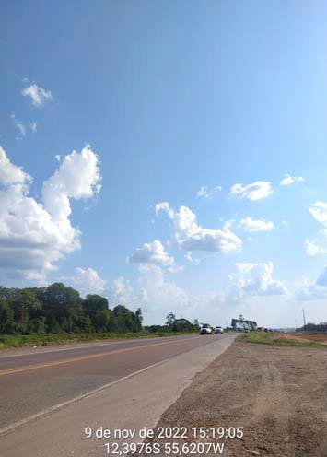 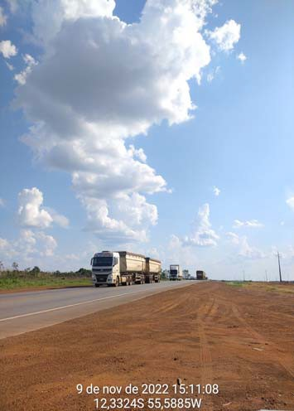

|  |  |  |  |
| --- | --- | --- | --- |
| **LAT.:** | ‐12,39763 | **LONG.:** | ‐55,62073 |
| Acesso irregular a fazenda | | | |
| **Faixa de Domínio e Canteiro Central** | | | |

|  |  |  |  |
| --- | --- | --- | --- |
| **LAT.:** | ‐12,33244 | **LONG.:** | ‐55,58848 |
| Acesso irregular a fazenda | | | |
| **Faixa de Domínio e Canteiro Central** | | | |

|  |  |
| --- | --- |
| **CRO** | **BR163MT** |
| 781,970 | D |
| 15341.607 | 09/11/2022 16:08:52 |

|  |  |
| --- | --- |
| **CRO** | **BR163MT** |
| 785,220 | D |
| 15341.606 | 09/11/2022 16:05:18 |

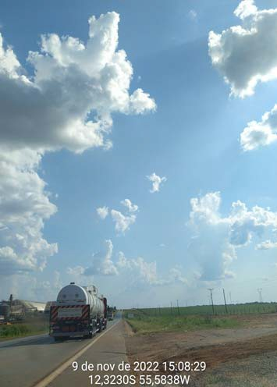 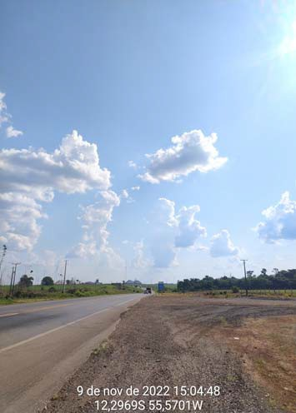

|  |  |  |  |
| --- | --- | --- | --- |
| **LAT.:** | ‐12,32297 | **LONG.:** | ‐55,58382 |
| Acesso irregular a fazenda | | | |
| **Faixa de Domínio e Canteiro Central** | | | |

|  |  |  |  |
| --- | --- | --- | --- |
| **LAT.:** | ‐12,29692 | **LONG.:** | ‐55,57007 |
| Acesso irregular a fazenda | | | |
| **Faixa de Domínio e Canteiro Central** | | | |

|  |  |
| --- | --- |
| **CRO** | **BR163MT** |
| 793,270 | D |
| 15341.605 | 09/11/2022 15:57:33 |

|  |  |
| --- | --- |
| **CRO** | **BR163MT** |
| 805,720 | D |
| 15341.603 | 09/11/2022 15:40:32 |

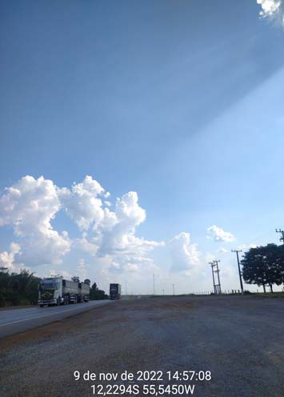 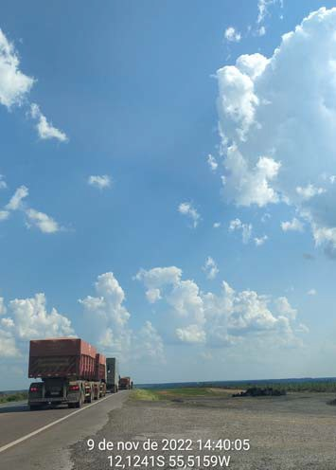

|  |  |  |  |
| --- | --- | --- | --- |
| **LAT.:** | ‐12,22941 | **LONG.:** | ‐55,54503 |
| Acesso irregular a fazenda | | | |
| **Faixa de Domínio e Canteiro Central** | | | |

|  |  |  |  |
| --- | --- | --- | --- |
| **LAT.:** | ‐12,12413 | **LONG.:** | ‐55,51584 |
| Acesso irregular a fazenda | | | |
| **Faixa de Domínio e Canteiro Central** | | | |

|  |  |
| --- | --- |
| **CRO** | **BR163MT** |
| 810,850 | D |
| 15341.601 | 09/11/2022 15:31:54 |

|  |  |
| --- | --- |
| **CRO** | **BR163MT** |
| 815,650 | D |
| 15341.599 | 09/11/2022 15:21:16 |

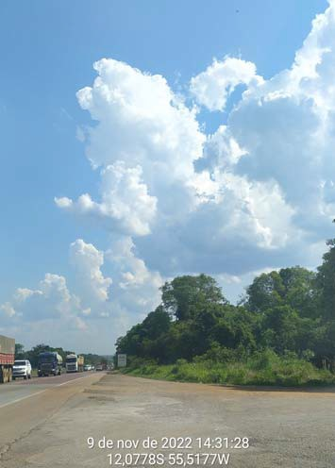 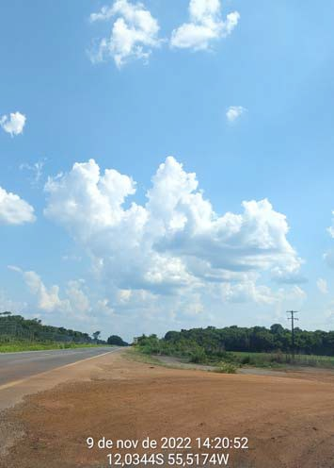

|  |  |  |  |
| --- | --- | --- | --- |
| **LAT.:** | ‐12,07784 | **LONG.:** | ‐55,51767 |
| Acesso irregular a fazendas | | | |
| **Faixa de Domínio e Canteiro Central** | | | |

|  |  |  |  |
| --- | --- | --- | --- |
| **LAT.:** | ‐12,03442 | **LONG.:** | ‐55,51739 |
| Acesso irregular a fazendas | | | |
| **Faixa de Domínio e Canteiro Central** | | | |

|  |  |
| --- | --- |
| **CRO** | **BR163MT** |
| 848,380 | D |
| 15341.595 | 09/11/2022 12:44:56 |

|  |  |
| --- | --- |
| **CRO** | **BR163MT** |
| 848,760 | D |
| 15341.594 | 09/11/2022 12:43:17 |

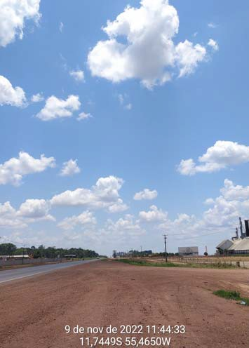 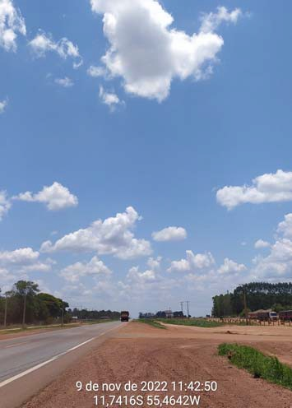

|  |  |  |  |
| --- | --- | --- | --- |
| **LAT.:** | ‐11,74491 | **LONG.:** | ‐55,46503 |
| Acesso irregular a unidade de armazenamento de grãos | | | |
| **Faixa de Domínio e Canteiro Central** | | | |

|  |  |  |  |
| --- | --- | --- | --- |
| **LAT.:** | ‐11,74157 | **LONG.:** | ‐55,46418 |
| Acesso irregular a unidade de armazenamento de grãos | | | |
| **Faixa de Domínio e Canteiro Central** | | | |

|  |  |
| --- | --- |
| **CRO** | **BR163MT** |
| 852,650 | D |
| 15341.593 | 09/11/2022 12:38:51 |

|  |  |
| --- | --- |
| **CRO** | **BR163MT** |
| 852,970 | D |
| 15341.592 | 09/11/2022 12:37:09 |

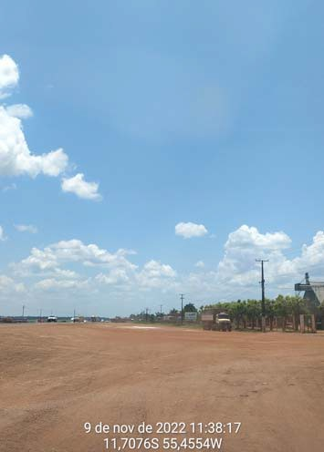 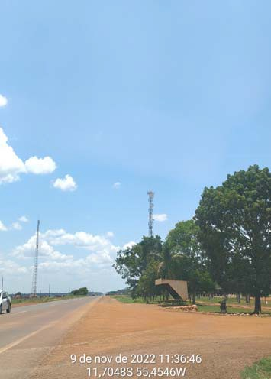

|  |  |  |  |
| --- | --- | --- | --- |
| **LAT.:** | ‐11,70755 | **LONG.:** | ‐55,45538 |
| Acesso irregular a unidades de armazenamento de grãos | | | |
| **Faixa de Domínio e Canteiro Central** | | | |

|  |  |  |  |
| --- | --- | --- | --- |
| **LAT.:** | ‐11,70483 | **LONG.:** | ‐55,4546 |
| Acesso irregular a unidade de armazenamento de grãos | | | |
| **Faixa de Domínio e Canteiro Central** | | | |

|  |  |
| --- | --- |
| **CRO** | **BR163MT** |
| 852,220 | C |
| 15341.591 | 09/11/2022 12:31:06 |

|  |  |
| --- | --- |
| **CRO** | **BR163MT** |
| 845,550 | C |
| 15341.590 | 09/11/2022 12:24:18 |

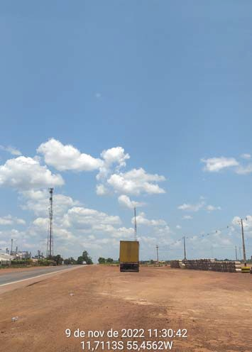 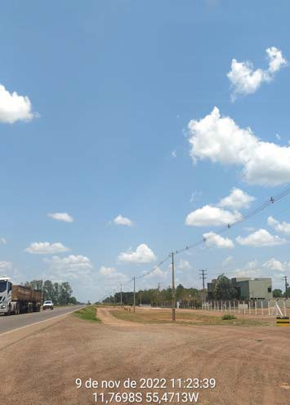

|  |  |  |  |
| --- | --- | --- | --- |
| **LAT.:** | ‐11,7113 | **LONG.:** | ‐55,45621 |
| Acesso irregular a unidade de armazenamento de grãos | | | |
| **Faixa de Domínio e Canteiro Central** | | | |

|  |  |  |  |
| --- | --- | --- | --- |
| **LAT.:** | ‐11,76977 | **LONG.:** | ‐55,47134 |
| Acesso irregular a unidade de armazenamento de grãos | | | |
| **Faixa de Domínio e Canteiro Central** | | | |

|  |  |
| --- | --- |
| **CRO** | **BR163MT** |
| 845,100 | C |
| 15341.589 | 09/11/2022 12:22:02 |

|  |  |
| --- | --- |
| **CRO** | **BR163MT** |
| 816,000 | C |
| 15341.587 | 09/11/2022 11:52:04 |

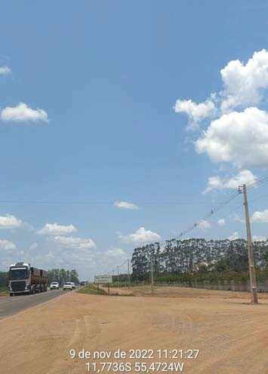 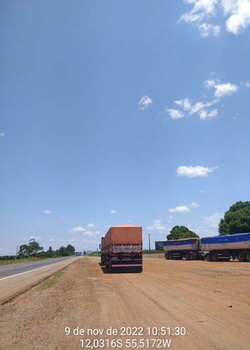

|  |  |  |  |
| --- | --- | --- | --- |
| **LAT.:** | ‐11,77366 | **LONG.:** | ‐55,4724 |
| Acesso irregular a empresa | | | |
| **Faixa de Domínio e Canteiro Central** | | | |

|  |  |  |  |
| --- | --- | --- | --- |
| **LAT.:** | ‐12,03157 | **LONG.:** | ‐55,51719 |
| Acesso irregular a unidade de armazenamento de grãos | | | |
| **Faixa de Domínio e Canteiro Central** | | | |

|  |  |
| --- | --- |
| **CRO** | **BR163MT** |
| 813,590 | C |
| 15341.586 | 09/11/2022 11:49:14 |

|  |  |
| --- | --- |
| **CRO** | **BR163MT** |
| 803,320 | C |
| 15341.585 | 09/11/2022 11:39:28 |

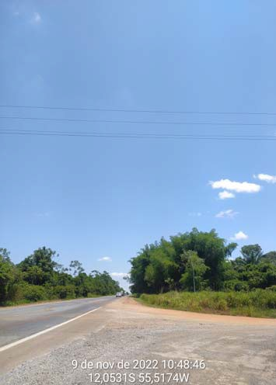 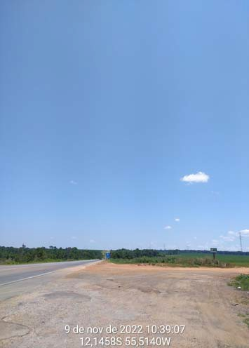

|  |  |  |  |
| --- | --- | --- | --- |
| **LAT.:** | ‐12,05307 | **LONG.:** | ‐55,51736 |
| Acesso irregular a fazendas | | | |
| **Faixa de Domínio e Canteiro Central** | | | |

|  |  |  |  |
| --- | --- | --- | --- |
| **LAT.:** | ‐12,1458 | **LONG.:** | ‐55,51399 |
| Acesso irregular a fazenda | | | |
| **Faixa de Domínio e Canteiro Central** | | | |

|  |  |
| --- | --- |
| **CRO** | **BR163MT** |
| 800,800 | C |
| 15341.584 | 09/11/2022 11:36:44 |

|  |  |
| --- | --- |
| **CRO** | **BR163MT** |
| 793,190 | C |
| 15341.582 | 09/11/2022 10:40:02 |

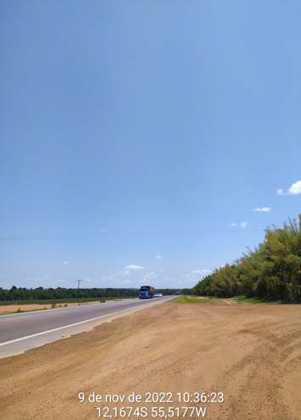 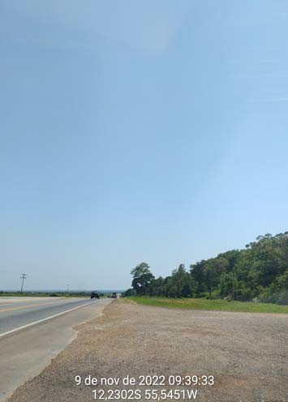

|  |  |  |  |
| --- | --- | --- | --- |
| **LAT.:** | ‐12,16743 | **LONG.:** | ‐55,51773 |
| Acesso irregular a fazenda | | | |
| **Faixa de Domínio e Canteiro Central** | | | |

|  |  |  |  |
| --- | --- | --- | --- |
| **LAT.:** | ‐12,2302 | **LONG.:** | ‐55,54507 |
| Acesso irregular a fazenda | | | |
| **Faixa de Domínio e Canteiro Central** | | | |

|  |  |
| --- | --- |
| **CRO** | **BR163MT** |
| 791,860 | C |
| 15341.581 | 09/11/2022 10:36:45 |

|  |  |
| --- | --- |
| **CRO** | **BR163MT** |
| 789,540 | C |
| 15341.579 | 09/11/2022 10:30:01 |

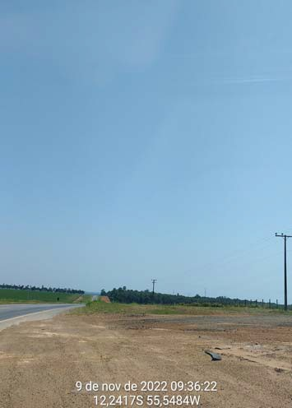 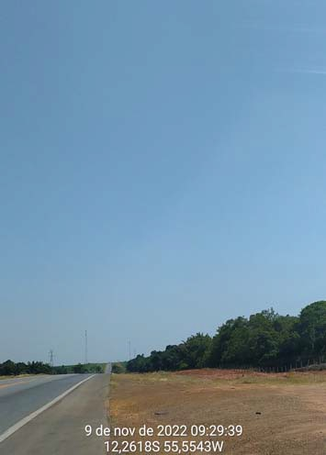

|  |  |  |  |
| --- | --- | --- | --- |
| **LAT.:** | ‐12,2417 | **LONG.:** | ‐55,54841 |
| Acesso irregular a fazenda | | | |
| **Faixa de Domínio e Canteiro Central** | | | |

|  |  |  |  |
| --- | --- | --- | --- |
| **LAT.:** | ‐12,26183 | **LONG.:** | ‐55,55432 |
| Acesso irregular a fazenda | | | |
| **Faixa de Domínio e Canteiro Central** | | | |

|  |  |
| --- | --- |
| **CRO** | **BR163MT** |
| 767,062 | C |
| 15341.574 | 09/11/2022 09:50:42 |

|  |  |
| --- | --- |
| **CRO** | **BR163MT** |
| 766,250 | C |
| 15341.573 | 09/11/2022 09:48:49 |

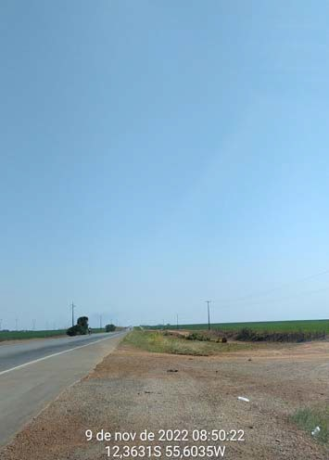 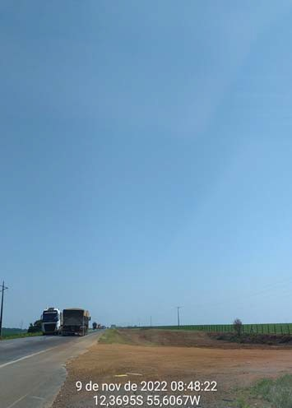

|  |  |  |  |
| --- | --- | --- | --- |
| **LAT.:** | ‐12,36306 | **LONG.:** | ‐55,60346 |
| Acesso irregular a fazenda | | | |
| **Faixa de Domínio e Canteiro Central** | | | |

|  |  |  |  |
| --- | --- | --- | --- |
| **LAT.:** | ‐12,36954 | **LONG.:** | ‐55,60671 |
| Acesso irregular a fazenda | | | |
| **Faixa de Domínio e Canteiro Central** | | | |

|  |  |
| --- | --- |
| **CRO** | **BR163MT** |
| 767,440 | C |
| 15341.572 | 09/11/2022 09:41:11 |

|  |  |
| --- | --- |
| **CRO** | **BR163MT** |
| 760,300 | C |
| 15341.571 | 09/11/2022 09:33:04 |

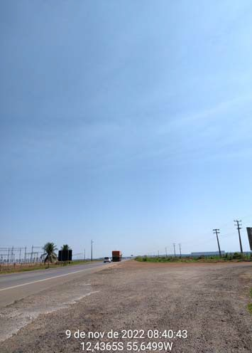 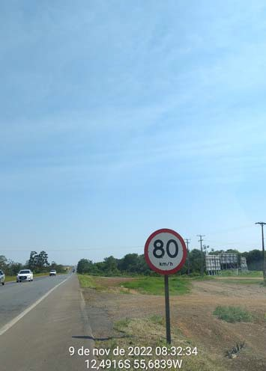

|  |  |  |  |
| --- | --- | --- | --- |
| **LAT.:** | ‐12,43652 | **LONG.:** | ‐55,6499 |
| Acesso irregular a fazendas | | | |
| **Faixa de Domínio e Canteiro Central** | | | |

|  |  |  |  |
| --- | --- | --- | --- |
| **LAT.:** | ‐12,49158 | **LONG.:** | ‐55,68388 |
| Acesso irregular a fazenda | | | |
| **Faixa de Domínio e Canteiro Central** | | | |

|  |  |
| --- | --- |
| **CRO** | **BR163MT** |
| 698,980 | D |
| 15341.629 | 10/11/2022 12:21:09 |

|  |  |
| --- | --- |
| **CRO** | **BR163MT** |
| 705,460 | D |
| 15341.628 | 10/11/2022 12:11:24 |

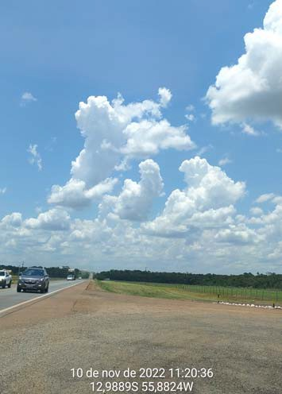 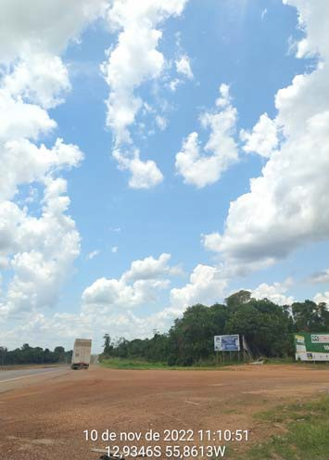

|  |  |  |  |
| --- | --- | --- | --- |
| **LAT.:** | ‐12,98892 | **LONG.:** | ‐55,88242 |
| Acesso irregular a fazenda e unidade de armazenamento de grãos | | | |
| **Faixa de Domínio e Canteiro Central** | | | |

|  |  |  |  |
| --- | --- | --- | --- |
| **LAT.:** | ‐12,93458 | **LONG.:** | ‐55,86129 |
| Acesso irregular a fazendas | | | |
| **Faixa de Domínio e Canteiro Central** | | | |

|  |  |
| --- | --- |
| **CRO** | **BR163MT** |
| 712,058 | D |
| 15341.627 | 10/11/2022 12:05:10 |

|  |  |
| --- | --- |
| **CRO** | **BR163MT** |
| 718,600 | D |
| 15341.626 | 10/11/2022 11:55:59 |

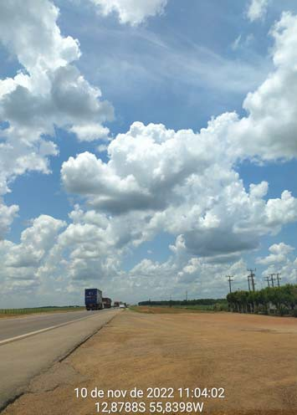 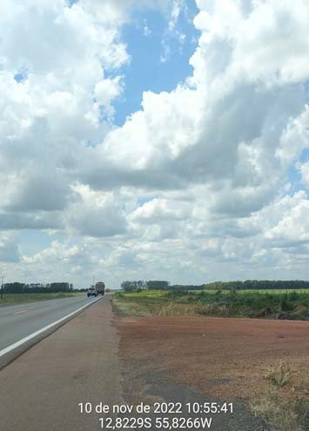

|  |  |  |  |
| --- | --- | --- | --- |
| **LAT.:** | ‐12,87885 | **LONG.:** | ‐55,83985 |
| Acesso irregular a unidade de armazenamento de grãos | | | |
| **Faixa de Domínio e Canteiro Central** | | | |

|  |  |  |  |
| --- | --- | --- | --- |
| **LAT.:** | ‐12,82293 | **LONG.:** | ‐55,82664 |
| Acesso irregular a fazenda | | | |
| **Faixa de Domínio e Canteiro Central** | | | |

|  |  |
| --- | --- |
| **CRO** | **BR163MT** |
| 719,730 | D |
| 15341.625 | 10/11/2022 11:54:12 |

|  |  |
| --- | --- |
| **CRO** | **BR163MT** |
| 723,500 | D |
| 15341.624 | 10/11/2022 11:37:16 |

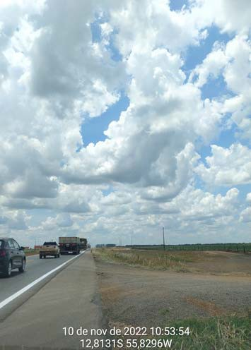 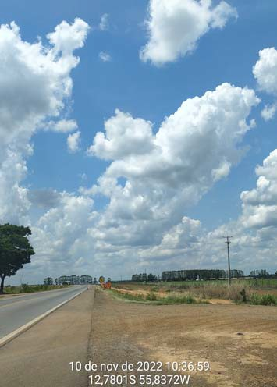

|  |  |  |  |
| --- | --- | --- | --- |
| **LAT.:** | ‐12,81315 | **LONG.:** | ‐55,82955 |
| Acesso irregular a fazenda | | | |
| **Faixa de Domínio e Canteiro Central** | | | |

|  |  |  |  |
| --- | --- | --- | --- |
| **LAT.:** | ‐12,78009 | **LONG.:** | ‐55,83718 |
| Acesso irregular a fazenda | | | |
| **Faixa de Domínio e Canteiro Central** | | | |

|  |  |
| --- | --- |
| **CRO** | **BR163MT** |
| 725,540 | D |
| 15341.623 | 10/11/2022 11:34:17 |

|  |  |
| --- | --- |
| **CRO** | **BR163MT** |
| 730,024 | D |
| 15341.621 | 10/11/2022 10:56:51 |

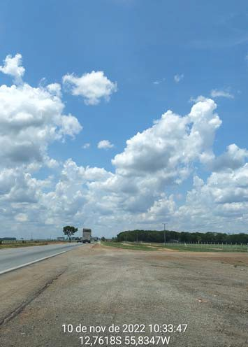 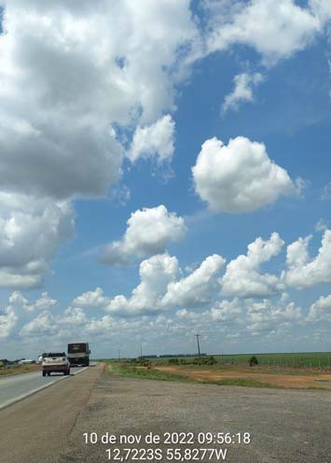

|  |  |  |  |
| --- | --- | --- | --- |
| **LAT.:** | ‐12,7618 | **LONG.:** | ‐55,8347 |
| Acesso irregular a empresa | | | |
| **Faixa de Domínio e Canteiro Central** | | | |

|  |  |  |  |
| --- | --- | --- | --- |
| **LAT.:** | ‐12,72232 | **LONG.:** | ‐55,82772 |
| Acesso irregular a fazenda | | | |
| **Faixa de Domínio e Canteiro Central** | | | |

|  |  |
| --- | --- |
| **CRO** | **BR163MT** |
| 741,077 | D |
| 15341.618 | 10/11/2022 10:21:02 |

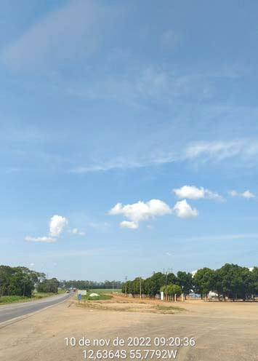

|  |  |  |  |
| --- | --- | --- | --- |
| **LAT.:** | ‐12,63637 | **LONG.:** | ‐55,77917 |
| Acesso irregular a unidade de armazenamento de grãos | | | |
| **Faixa de Domínio e Canteiro Central** | | | |

1. EDIFICAÇÕES E INSTALAÇÕES OPERACIONAIS

Art. 5 – 742 – III - deixar de executar os serviços de conservação das instalações, áreas operacionais e bens vinculados à concessão por prazo superior a 72 horas após a ocorrência de evento que comprometa suas condições normais de uso e a integridade do bem.

**Relação de Ocorrências Registradas:**

| **Nº DE IDENT.** | **DATA** | **HORA** | **RODOVIA** | **KM INICIAL** | **KM FINAL** | **S.** | **FX.** | **DESCRIÇÃO DA OCORRÊNCIA** |
| --- | --- | --- | --- | --- | --- | --- | --- | --- |
| 15341566 | 08/11/2022 | 18:45 | BR163MT | 743,370 | 743,370 | C | PP | Iluminação danificada - SAU 16 |
| 153415661 | 08/11/2022 | 18:45 | BR163MT | 743,370 | 743,370 | C | PP | Revestimentos e rejuntes manchados no banheiro masculino do usuário - SAU 16 |
| 15341596 | 09/11/2022 | 14:35 | BR163MT | 834,950 | 834,950 | D | PP | Banheiro do usuário sujo e com pontos de corrosão nas paredes internas do banheiro - SAU 18 |
| 153415961 | 09/11/2022 | 14:35 | BR163MT | 834,950 | 834,950 | D | PP | Lâmpada da sala do usuário danificada - SAU 18 |
| 153415962 | 09/11/2022 | 14:35 | BR163MT | 834,950 | 834,950 | D | PP | Sujeira em vãos da pia da cozinha - SAU 18 |
| 153415761 | 09/11/2022 | 10:18 | BR163MT | 784,420 | 784,420 | C | PP | Aparentemente há um vazamento na torneira do expurgo - SAU 17 |
| 122433216 | 11/11/2022 | 11:23 | BR364MT | 211,430 | 211,430 | D | PP | Banheiros interditados por motivos de vazamento, dispositivos de descarga defeituoso ou inoperante, perfurações abertas e sem resolução - PRF 02 |
| 1224332161 | 11/11/2022 | 11:23 | BR364MT | 211,430 | 211,430 | D | PP | Ar condicionado avariado - PRF 02 |
| 15341620 | 10/11/2022 | 10:50 | BR163MT | 733,280 | 733,280 | D | PP | Reclamações que janelas e porta são frágeis, estão pedindo a substituição - PRF 07 |
| 153416201 | 10/11/2022 | 10:50 | BR163MT | 733,280 | 733,280 | D | PP | Infiltração em forro e parede da sala de reunião - PRF 07 |
| 15341617 | 10/11/2022 | 10:12 | BR163MT | 766,720 | 766,720 | C | PP | Painel interno das cabines danificados - PP 09 |
| 153416171 | 10/11/2022 | 10:12 | BR163MT | 766,720 | 766,720 | C | PP | Porta da cabine danificada e suja - PP 09 |
| 153416172 | 10/11/2022 | 10:12 | BR163MT | 766,720 | 766,720 | C | PP | Sujeira de objeto dentro da cabine - PP 09 |

**Registro Fotográfico**

|  |  |
| --- | --- |
| **CRO** | **BR163MT** |
| 743,370 | C |
| 15341.566 | 08/11/2022 18:45:20 |

|  |  |
| --- | --- |
| **CRO** | **BR163MT** |
| 743,370 | C |
| 15341.566.1 | 08/11/2022 18:45:20 |

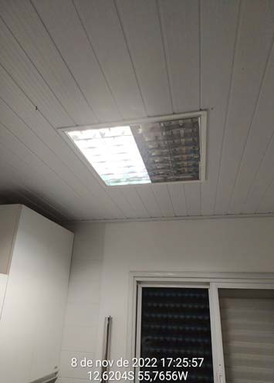 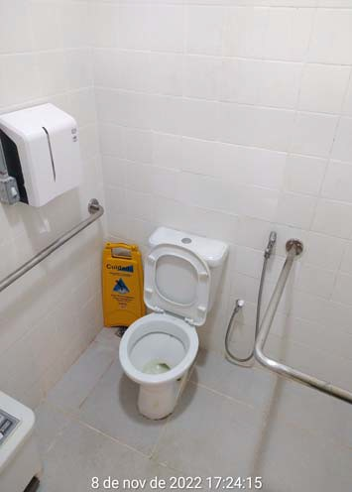

|  |  |  |  |
| --- | --- | --- | --- |
| **LAT.:** | ‐12,62056 | **LONG.:** | ‐55,76565 |
| Iluminação danificada | | | |
| **Edificações e Instalações Operacionais** | | | |

|  |  |  |  |
| --- | --- | --- | --- |
| **LAT.:** | ‐12,62056 | **LONG.:** | ‐55,76565 |
| Revestimentos e rejuntes manchados no banheiro masculino do usuário | | | |
| **Edificações e Instalações Operacionais** | | | |

|  |  |
| --- | --- |
| **CRO** | **BR163MT** |
| 743,370 | C |
| 15341.566.1 | 08/11/2022 18:45:20 |

|  |  |
| --- | --- |
| **CRO** | **BR163MT** |
| 743,370 | C |
| 15341.566.1 | 08/11/2022 18:45:20 |

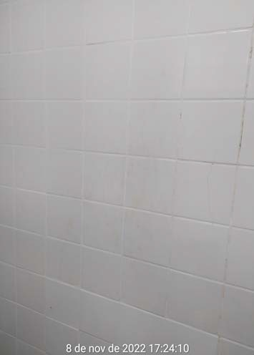 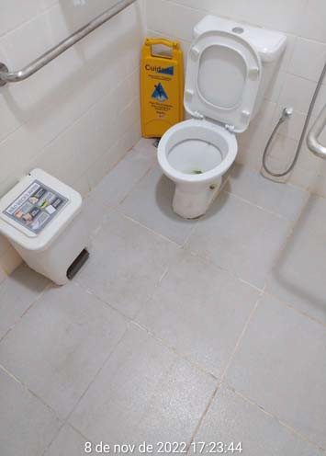

|  |  |  |  |
| --- | --- | --- | --- |
| **LAT.:** | ‐12,62056 | **LONG.:** | ‐55,76565 |
| Revestimentos e rejuntes manchados no banheiro masculino do usuário | | | |
| **Edificações e Instalações Operacionais** | | | |

|  |  |  |  |
| --- | --- | --- | --- |
| **LAT.:** | ‐12,62056 | **LONG.:** | ‐55,76565 |
| Revestimentos e rejuntes manchados no banheiro masculino do usuário | | | |
| **Edificações e Instalações Operacionais** | | | |

|  |  |
| --- | --- |
| **CRO** | **BR163MT** |
| 834,950 | D |
| 15341.596 | 09/11/2022 14:35:39 |

|  |  |
| --- | --- |
| **CRO** | **BR163MT** |
| 834,950 | D |
| 15341.596 | 09/11/2022 14:35:39 |

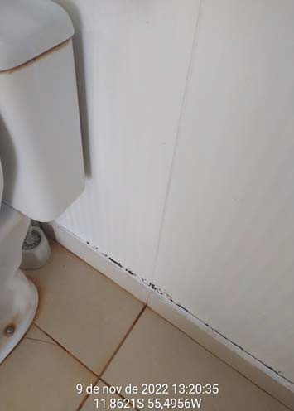 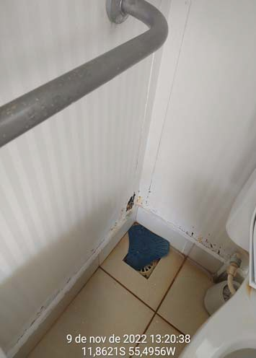

|  |  |  |  |
| --- | --- | --- | --- |
| **LAT.:** | ‐11,86216 | **LONG.:** | ‐55,49553 |
| Banheiro do usuário sujo e com pontos de corrosão nas paredes internas do banheiro | | | |
| **Edificações e Instalações Operacionais** | | | |

|  |  |  |  |
| --- | --- | --- | --- |
| **LAT.:** | ‐11,86216 | **LONG.:** | ‐55,49553 |
| Banheiro do usuário sujo e com pontos de corrosão nas paredes internas do banheiro | | | |
| **Edificações e Instalações Operacionais** | | | |

|  |  |
| --- | --- |
| **CRO** | **BR163MT** |
| 834,950 | D |
| 15341.596 | 09/11/2022 14:35:39 |

|  |  |
| --- | --- |
| **CRO** | **BR163MT** |
| 834,950 | D |
| 15341.596 | 09/11/2022 14:35:39 |

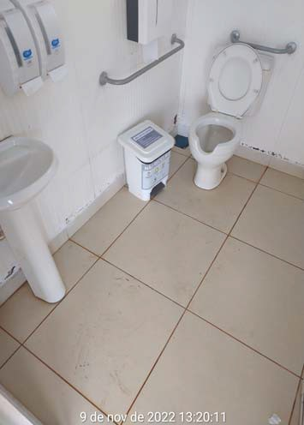 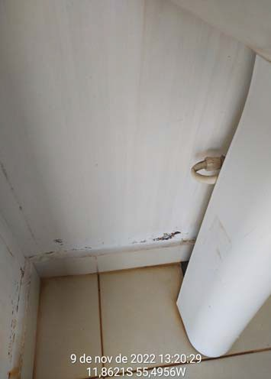

|  |  |  |  |
| --- | --- | --- | --- |
| **LAT.:** | ‐11,86216 | **LONG.:** | ‐55,49553 |
| Banheiro do usuário sujo e com pontos de corrosão nas paredes internas do banheiro | | | |
| **Edificações e Instalações Operacionais** | | | |

|  |  |  |  |
| --- | --- | --- | --- |
| **LAT.:** | ‐11,86216 | **LONG.:** | ‐55,49553 |
| Banheiro do usuário sujo e com pontos de corrosão nas paredes internas do banheiro | | | |
| **Edificações e Instalações Operacionais** | | | |

|  |  |
| --- | --- |
| **CRO** | **BR163MT** |
| 834,950 | D |
| 15341.596.1 | 09/11/2022 14:35:39 |

|  |  |
| --- | --- |
| **CRO** | **BR163MT** |
| 834,950 | D |
| 15341.596.2 | 09/11/2022 14:35:39 |

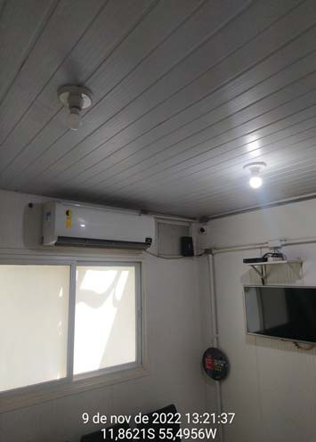 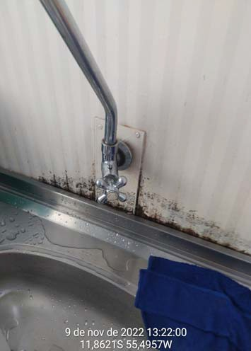

|  |  |  |  |
| --- | --- | --- | --- |
| **LAT.:** | ‐11,86216 | **LONG.:** | ‐55,49553 |
| Lâmpada da sala do usuário danificada | | | |
| **Edificações e Instalações Operacionais** | | | |

|  |  |  |  |
| --- | --- | --- | --- |
| **LAT.:** | ‐11,86216 | **LONG.:** | ‐55,49553 |
| Sujeira em vãos da pia da cozinha | | | |
| **Edificações e Instalações Operacionais** | | | |

|  |  |
| --- | --- |
| **CRO** | **BR163MT** |
| 784,420 | C |
| 15341.576.1 | 09/11/2022 10:18:40 |

|  |  |
| --- | --- |
| **CRO** | **BR364MT** |
| 211,430 | D |
| 12243.3216 | 11/11/2022 11:23:54 |

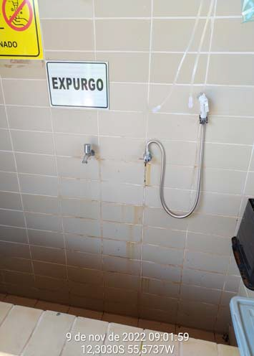 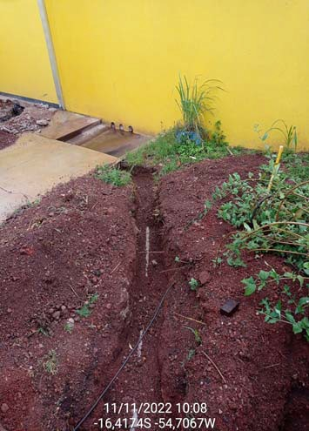

|  |  |  |  |
| --- | --- | --- | --- |
| **LAT.:** | ‐12,30317 | **LONG.:** | ‐55,57385 |
| Aparentemente há um vazamento na torneira do expurgo | | | |
| **Edificações e Instalações Operacionais** | | | |

|  |  |  |  |
| --- | --- | --- | --- |
| **LAT.:** | ‐16,41725 | **LONG.:** | ‐54,70675 |
| Banheiros interditados por motivos de vazamento, dispositivos de descarga defeituoso ou inoperante, | | | |
| **Edificações e Instalações Operacionais** | | | |

|  |  |
| --- | --- |
| **CRO** | **BR364MT** |
| 211,430 | D |
| 12243.3216 | 11/11/2022 11:23:54 |

|  |  |
| --- | --- |
| **CRO** | **BR364MT** |
| 211,430 | D |
| 12243.3216 | 11/11/2022 11:23:54 |

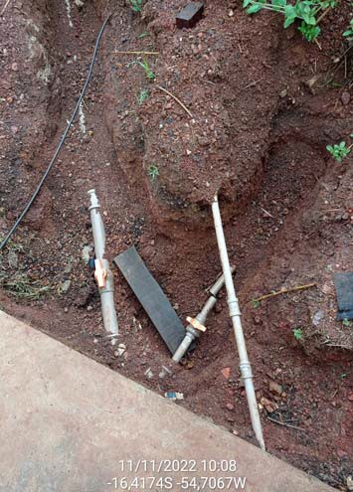 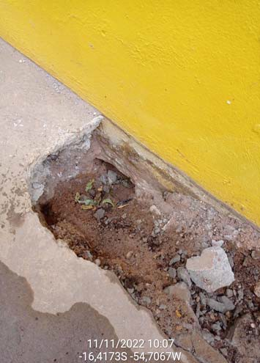

|  |  |  |  |
| --- | --- | --- | --- |
| **LAT.:** | ‐16,41725 | **LONG.:** | ‐54,70675 |
| Banheiros interditados por motivos de vazamento, dispositivos de descarga defeituoso ou inoperante, | | | |
| **Edificações e Instalações Operacionais** | | | |

|  |  |  |  |
| --- | --- | --- | --- |
| **LAT.:** | ‐16,41725 | **LONG.:** | ‐54,70675 |
| Banheiros interditados por motivos de vazamento, dispositivos de descarga defeituoso ou inoperante, | | | |
| **Edificações e Instalações Operacionais** | | | |

|  |  |
| --- | --- |
| **CRO** | **BR364MT** |
| 211,430 | D |
| 12243.3216 | 11/11/2022 11:23:54 |

|  |  |
| --- | --- |
| **CRO** | **BR364MT** |
| 211,430 | D |
| 12243.3216 | 11/11/2022 11:23:54 |

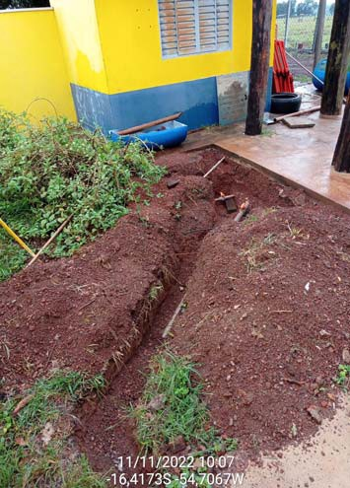 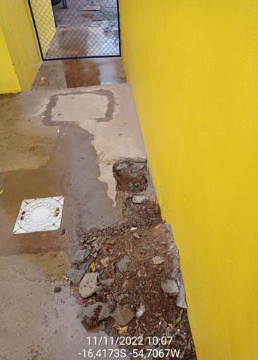

|  |  |  |  |
| --- | --- | --- | --- |
| **LAT.:** | ‐16,41725 | **LONG.:** | ‐54,70675 |
| Banheiros interditados por motivos de vazamento, dispositivos de descarga defeituoso ou inoperante, | | | |
| **Edificações e Instalações Operacionais** | | | |

|  |  |  |  |
| --- | --- | --- | --- |
| **LAT.:** | ‐16,41725 | **LONG.:** | ‐54,70675 |
| Banheiros interditados por motivos de vazamento, dispositivos de descarga defeituoso ou inoperante, | | | |
| **Edificações e Instalações Operacionais** | | | |

|  |  |
| --- | --- |
| **CRO** | **BR364MT** |
| 211,430 | D |
| 12243.3216 | 11/11/2022 11:23:54 |

|  |  |
| --- | --- |
| **CRO** | **BR364MT** |
| 211,430 | D |
| 12243.3216 | 11/11/2022 11:23:54 |

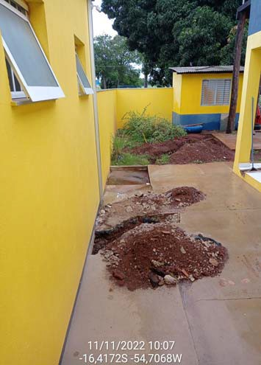 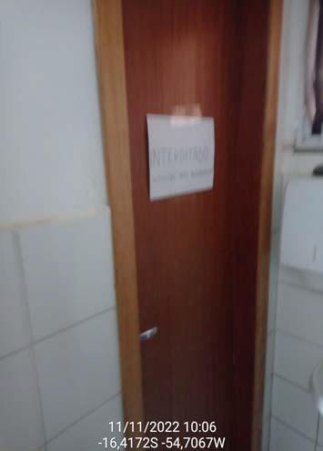

|  |  |  |  |
| --- | --- | --- | --- |
| **LAT.:** | ‐16,41725 | **LONG.:** | ‐54,70675 |
| Banheiros interditados por motivos de vazamento, dispositivos de descarga defeituoso ou inoperante, | | | |
| **Edificações e Instalações Operacionais** | | | |

|  |  |  |  |
| --- | --- | --- | --- |
| **LAT.:** | ‐16,41725 | **LONG.:** | ‐54,70675 |
| Banheiros interditados por motivos de vazamento, dispositivos de descarga defeituoso ou inoperante, | | | |
| **Edificações e Instalações Operacionais** | | | |

|  |  |
| --- | --- |
| **CRO** | **BR364MT** |
| 211,430 | D |
| 12243.3216 | 11/11/2022 11:23:54 |

|  |  |
| --- | --- |
| **CRO** | **BR364MT** |
| 211,430 | D |
| 12243.3216 | 11/11/2022 11:23:54 |

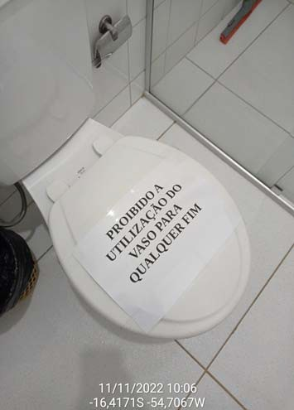 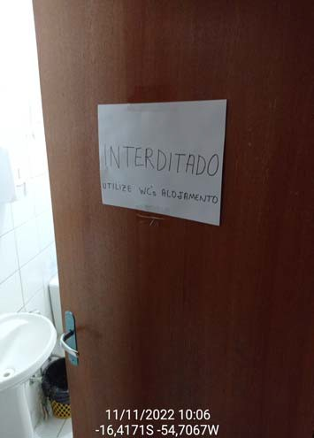

|  |  |  |  |
| --- | --- | --- | --- |
| **LAT.:** | ‐16,41725 | **LONG.:** | ‐54,70675 |
| Banheiros interditados por motivos de vazamento, dispositivos de descarga defeituoso ou inoperante, | | | |
| **Edificações e Instalações Operacionais** | | | |

|  |  |  |  |
| --- | --- | --- | --- |
| **LAT.:** | ‐16,41725 | **LONG.:** | ‐54,70675 |
| Banheiros interditados por motivos de vazamento, dispositivos de descarga defeituoso ou inoperante, | | | |
| **Edificações e Instalações Operacionais** | | | |

|  |  |
| --- | --- |
| **CRO** | **BR364MT** |
| 211,430 | D |
| 12243.3216 | 11/11/2022 11:23:54 |

|  |  |
| --- | --- |
| **CRO** | **BR364MT** |
| 211,430 | D |
| 12243.3216 | 11/11/2022 11:23:54 |

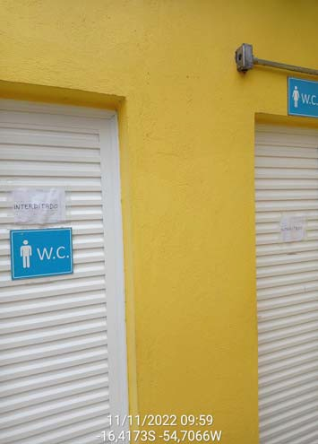 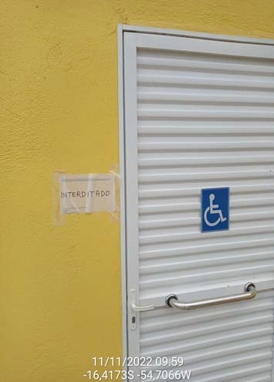

|  |  |  |  |
| --- | --- | --- | --- |
| **LAT.:** | ‐16,41725 | **LONG.:** | ‐54,70675 |
| Banheiros interditados por motivos de vazamento, dispositivos de descarga defeituoso ou inoperante, | | | |
| **Edificações e Instalações Operacionais** | | | |

|  |  |  |  |
| --- | --- | --- | --- |
| **LAT.:** | ‐16,41725 | **LONG.:** | ‐54,70675 |
| Banheiros interditados por motivos de vazamento, dispositivos de descarga defeituoso ou inoperante, | | | |
| **Edificações e Instalações Operacionais** | | | |

|  |  |
| --- | --- |
| **CRO** | **BR364MT** |
| 211,430 | D |
| 12243.3216 | 11/11/2022 11:23:54 |

|  |  |
| --- | --- |
| **CRO** | **BR364MT** |
| 211,430 | D |
| 12243.3216 | 11/11/2022 11:23:54 |

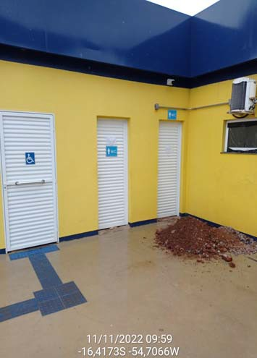 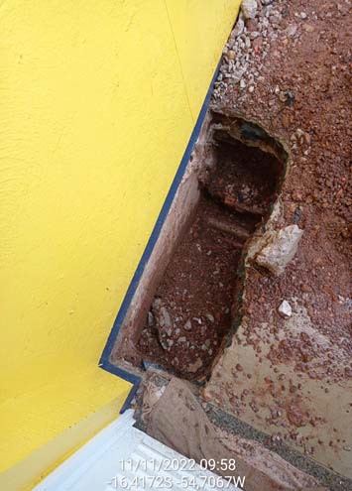

|  |  |  |  |
| --- | --- | --- | --- |
| **LAT.:** | ‐16,41725 | **LONG.:** | ‐54,70675 |
| Banheiros interditados por motivos de vazamento, dispositivos de descarga defeituoso ou inoperante, | | | |
| **Edificações e Instalações Operacionais** | | | |

|  |  |  |  |
| --- | --- | --- | --- |
| **LAT.:** | ‐16,41725 | **LONG.:** | ‐54,70675 |
| Banheiros interditados por motivos de vazamento, dispositivos de descarga defeituoso ou inoperante, | | | |
| **Edificações e Instalações Operacionais** | | | |

|  |  |
| --- | --- |
| **CRO** | **BR364MT** |
| 211,430 | D |
| 12243.3216 | 11/11/2022 11:23:54 |

|  |  |
| --- | --- |
| **CRO** | **BR364MT** |
| 211,430 | D |
| 12243.3216 | 11/11/2022 11:23:54 |

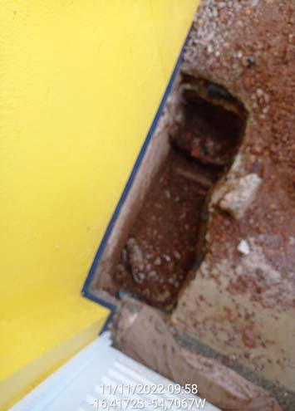 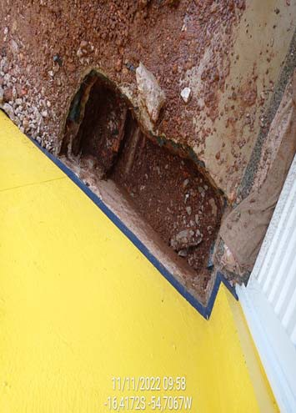

|  |  |  |  |
| --- | --- | --- | --- |
| **LAT.:** | ‐16,41725 | **LONG.:** | ‐54,70675 |
| Banheiros interditados por motivos de vazamento, dispositivos de descarga defeituoso ou inoperante, | | | |
| **Edificações e Instalações Operacionais** | | | |

|  |  |  |  |
| --- | --- | --- | --- |
| **LAT.:** | ‐16,41725 | **LONG.:** | ‐54,70675 |
| Banheiros interditados por motivos de vazamento, dispositivos de descarga defeituoso ou inoperante, | | | |
| **Edificações e Instalações Operacionais** | | | |

|  |  |
| --- | --- |
| **CRO** | **BR364MT** |
| 211,430 | D |
| 12243.3216 | 11/11/2022 11:23:54 |

|  |  |
| --- | --- |
| **CRO** | **BR364MT** |
| 211,430 | D |
| 12243.3216 | 11/11/2022 11:23:54 |

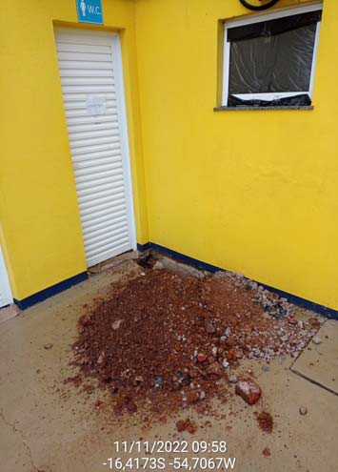 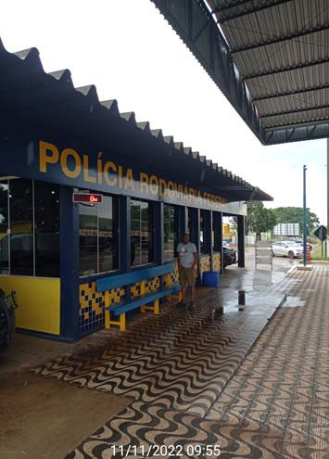

|  |  |  |  |
| --- | --- | --- | --- |
| **LAT.:** | ‐16,41725 | **LONG.:** | ‐54,70675 |
| Banheiros interditados por motivos de vazamento, dispositivos de descarga defeituoso ou inoperante, | | | |
| **Edificações e Instalações Operacionais** | | | |

|  |  |  |  |
| --- | --- | --- | --- |
| **LAT.:** | ‐16,41725 | **LONG.:** | ‐54,70675 |
| Banheiros interditados por motivos de vazamento, dispositivos de descarga defeituoso ou inoperante, | | | |
| **Edificações e Instalações Operacionais** | | | |

|  |  |
| --- | --- |
| **CRO** | **BR364MT** |
| 211,430 | D |
| 12243.3216 | 11/11/2022 11:23:54 |

|  |  |
| --- | --- |
| **CRO** | **BR364MT** |
| 211,430 | D |
| 12243.3216.1 | 11/11/2022 11:23:54 |

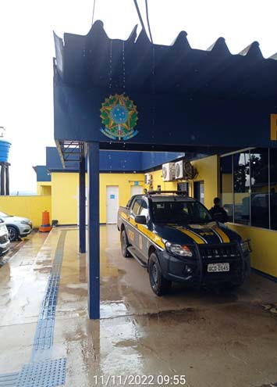 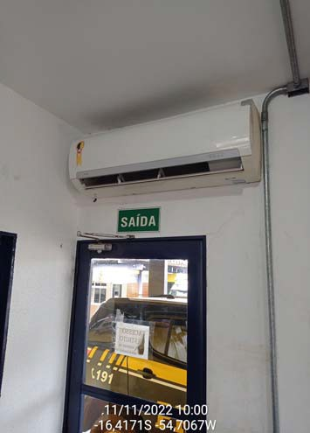

|  |  |  |  |
| --- | --- | --- | --- |
| **LAT.:** | ‐16,41725 | **LONG.:** | ‐54,70675 |
| Banheiros interditados por motivos de vazamento, dispositivos de descarga defeituoso ou inoperante, | | | |
| **Edificações e Instalações Operacionais** | | | |

|  |  |  |  |
| --- | --- | --- | --- |
| **LAT.:** | ‐16,41725 | **LONG.:** | ‐54,70675 |
| Ar condicionado avariado | | | |
| **Edificações e Instalações Operacionais** | | | |

|  |  |
| --- | --- |
| **CRO** | **BR163MT** |
| 733,280 | D |
| 15341.620 | 10/11/2022 10:50:40 |

|  |  |
| --- | --- |
| **CRO** | **BR163MT** |
| 733,280 | D |
| 15341.620 | 10/11/2022 10:50:40 |

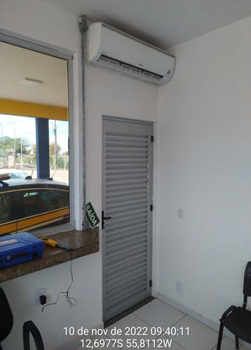 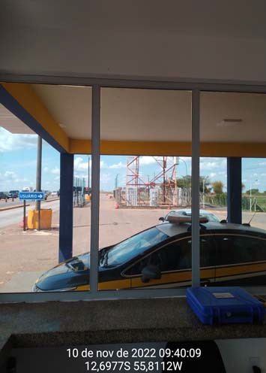

|  |  |  |  |
| --- | --- | --- | --- |
| **LAT.:** | ‐12,69755 | **LONG.:** | ‐55,81107 |
| Reclamações que janelas e porta são frágeis, estão pedindo a substituição | | | |
| **Edificações e Instalações Operacionais** | | | |

|  |  |  |  |
| --- | --- | --- | --- |
| **LAT.:** | ‐12,69755 | **LONG.:** | ‐55,81107 |
| Reclamações que janelas e porta são frágeis, estão pedindo a substituição | | | |
| **Edificações e Instalações Operacionais** | | | |

|  |  |
| --- | --- |
| **CRO** | **BR163MT** |
| 733,280 | D |
| 15341.620 | 10/11/2022 10:50:40 |

|  |  |
| --- | --- |
| **CRO** | **BR163MT** |
| 733,280 | D |
| 15341.620.1 | 10/11/2022 10:50:40 |

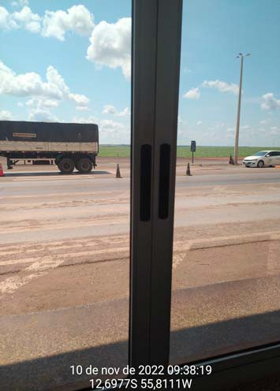 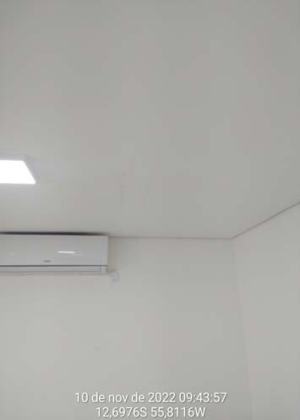

|  |  |  |  |
| --- | --- | --- | --- |
| **LAT.:** | ‐12,69755 | **LONG.:** | ‐55,81107 |
| Reclamações que janelas e porta são frágeis, estão pedindo a substituição | | | |
| **Edificações e Instalações Operacionais** | | | |

|  |  |  |  |
| --- | --- | --- | --- |
| **LAT.:** | ‐12,69755 | **LONG.:** | ‐55,81107 |
| Infiltração em forro e parede da sala de reunião | | | |
| **Edificações e Instalações Operacionais** | | | |

|  |  |
| --- | --- |
| **CRO** | **BR163MT** |
| 733,280 | D |
| 15341.620.1 | 10/11/2022 10:50:40 |

|  |  |
| --- | --- |
| **CRO** | **BR163MT** |
| 733,280 | D |
| 15341.620.1 | 10/11/2022 10:50:40 |

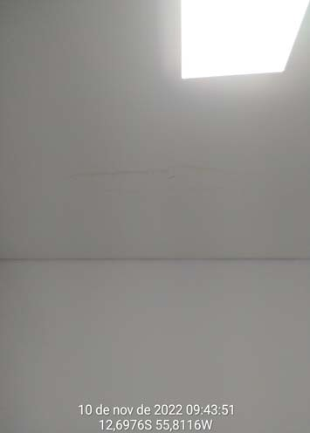 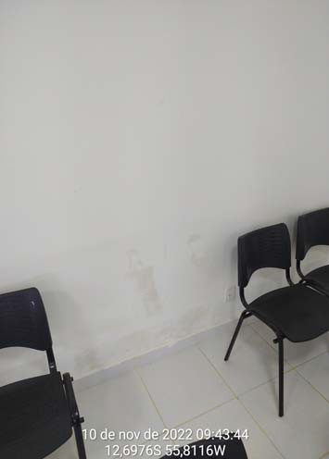

|  |  |  |  |
| --- | --- | --- | --- |
| **LAT.:** | ‐12,69755 | **LONG.:** | ‐55,81107 |
| Infiltração em forro e parede da sala de reunião | | | |
| **Edificações e Instalações Operacionais** | | | |

|  |  |  |  |
| --- | --- | --- | --- |
| **LAT.:** | ‐12,69755 | **LONG.:** | ‐55,81107 |
| Infiltração em forro e parede da sala de reunião | | | |
| **Edificações e Instalações Operacionais** | | | |

|  |  |
| --- | --- |
| **CRO** | **BR163MT** |
| 766,720 | C |
| 15341.617 | 10/11/2022 10:12:37 |

|  |  |
| --- | --- |
| **CRO** | **BR163MT** |
| 766,720 | C |
| 15341.617 | 10/11/2022 10:12:37 |

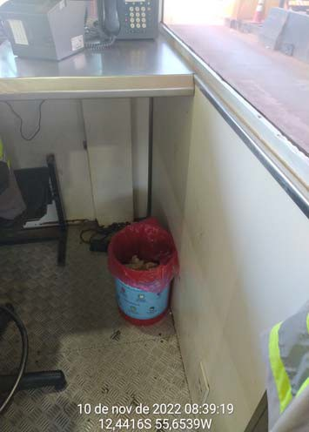 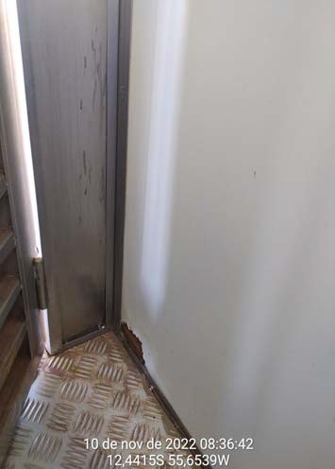

|  |  |  |  |
| --- | --- | --- | --- |
| **LAT.:** | ‐12,4416 | **LONG.:** | ‐55,65385 |
| Painel interno das cabines danificados | | | |
| **Edificações e Instalações Operacionais** | | | |

|  |  |  |  |
| --- | --- | --- | --- |
| **LAT.:** | ‐12,4416 | **LONG.:** | ‐55,65385 |
| Painel interno das cabines danificados | | | |
| **Edificações e Instalações Operacionais** | | | |

|  |  |
| --- | --- |
| **CRO** | **BR163MT** |
| 766,720 | C |
| 15341.617 | 10/11/2022 10:12:37 |

|  |  |
| --- | --- |
| **CRO** | **BR163MT** |
| 766,720 | C |
| 15341.617 | 10/11/2022 10:12:37 |

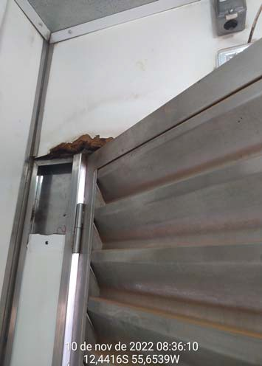 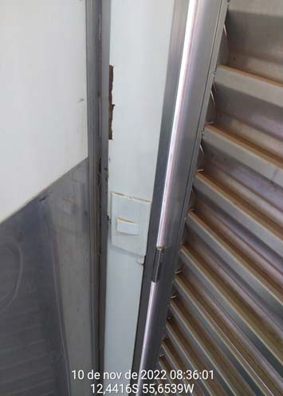

|  |  |  |  |
| --- | --- | --- | --- |
| **LAT.:** | ‐12,4416 | **LONG.:** | ‐55,65385 |
| Painel interno das cabines danificados | | | |
| **Edificações e Instalações Operacionais** | | | |

|  |  |  |  |
| --- | --- | --- | --- |
| **LAT.:** | ‐12,4416 | **LONG.:** | ‐55,65385 |
| Painel interno das cabines danificados | | | |
| **Edificações e Instalações Operacionais** | | | |

|  |  |
| --- | --- |
| **CRO** | **BR163MT** |
| 766,720 | C |
| 15341.617 | 10/11/2022 10:12:37 |

|  |  |
| --- | --- |
| **CRO** | **BR163MT** |
| 766,720 | C |
| 15341.617 | 10/11/2022 10:12:37 |

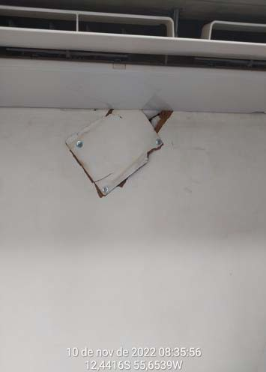 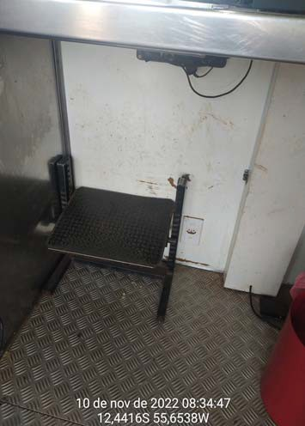

|  |  |  |  |
| --- | --- | --- | --- |
| **LAT.:** | ‐12,4416 | **LONG.:** | ‐55,65385 |
| Painel interno das cabines danificados | | | |
| **Edificações e Instalações Operacionais** | | | |

|  |  |  |  |
| --- | --- | --- | --- |
| **LAT.:** | ‐12,4416 | **LONG.:** | ‐55,65385 |
| Painel interno das cabines danificados | | | |
| **Edificações e Instalações Operacionais** | | | |

|  |  |
| --- | --- |
| **CRO** | **BR163MT** |
| 766,720 | C |
| 15341.617 | 10/11/2022 10:12:37 |

|  |  |
| --- | --- |
| **CRO** | **BR163MT** |
| 766,720 | C |
| 15341.617 | 10/11/2022 10:12:37 |

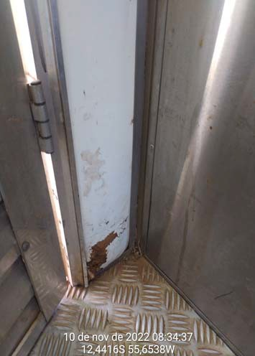 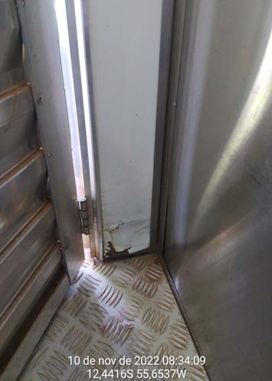

|  |  |  |  |
| --- | --- | --- | --- |
| **LAT.:** | ‐12,4416 | **LONG.:** | ‐55,65385 |
| Painel interno das cabines danificados | | | |
| **Edificações e Instalações Operacionais** | | | |

|  |  |  |  |
| --- | --- | --- | --- |
| **LAT.:** | ‐12,4416 | **LONG.:** | ‐55,65385 |
| Painel interno das cabines danificados | | | |
| **Edificações e Instalações Operacionais** | | | |

|  |  |
| --- | --- |
| **CRO** | **BR163MT** |
| 766,720 | C |
| 15341.617.1 | 10/11/2022 10:12:37 |

|  |  |
| --- | --- |
| **CRO** | **BR163MT** |
| 766,720 | C |
| 15341.617.1 | 10/11/2022 10:12:37 |

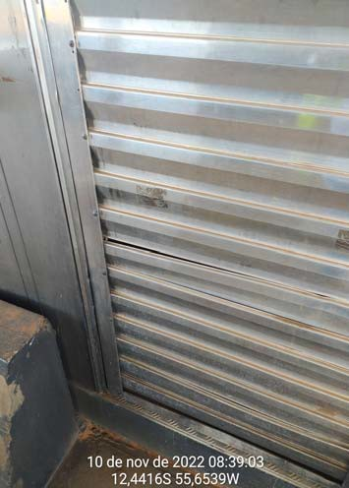 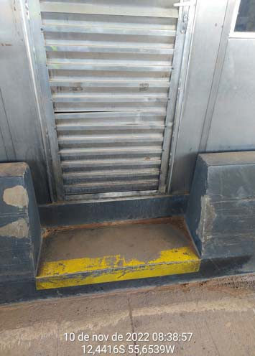

|  |  |  |  |
| --- | --- | --- | --- |
| **LAT.:** | ‐12,4416 | **LONG.:** | ‐55,65385 |
| Porta da cabine danificada e suja | | | |
| **Edificações e Instalações Operacionais** | | | |

|  |  |  |  |
| --- | --- | --- | --- |
| **LAT.:** | ‐12,4416 | **LONG.:** | ‐55,65385 |
| Porta da cabine danificada e suja | | | |
| **Edificações e Instalações Operacionais** | | | |

|  |  |
| --- | --- |
| **CRO** | **BR163MT** |
| 766,720 | C |
| 15341.617.2 | 10/11/2022 10:12:37 |

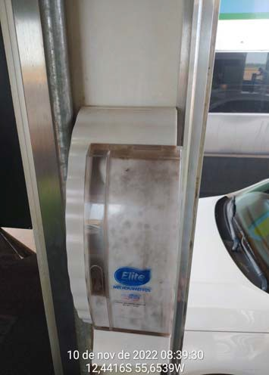

|  |  |  |  |
| --- | --- | --- | --- |
| **LAT.:** | ‐12,4416 | **LONG.:** | ‐55,65385 |
| Sujeira de objeto dentro da cabine | | | |
| **Edificações e Instalações Operacionais** | | | |

* 1. ELEMENTOS EM BOAS CONDIÇÕES

| **Nº DE IDENT.** | **DATA** | **HORA** | **RODOVIA** | **KM INICIAL** | **KM FINAL** | **S.** | **FX.** | **DESCRIÇÃO DA OCORRÊNCIA** |
| --- | --- | --- | --- | --- | --- | --- | --- | --- |
| 153415662 | 08/11/2022 | 18:45 | BR163MT | 743,370 | 743,370 | C | PP | Fachada em bom estado - SAU 16 |
| 153415963 | 09/11/2022 | 14:35 | BR163MT | 834,950 | 834,950 | D | PP | Fachada da edificação - SAU 18 |
| 15341576 | 09/11/2022 | 10:18 | BR163MT | 784,420 | 784,420 | C | PP | Fachada da edificação - SAU 17 |
| 122433206 | 10/11/2022 | 15:52 | BR163MT | 117,200 | 117,200 | D | PP | SAU 3 em obras - SAU 03 |
| 122433193 | 10/11/2022 | 13:19 | BR163MT | 72,900 | 72,900 | D | PP | Em vistoria constatou-se a plena condição operacional da base - SAU 02 |
| 122433184 | 10/11/2022 | 10:55 | BR163MT | 33,600 | 33,600 | C | PP | Em vistoria constatou-se a plena condição operacional - PP 01 |
| 122433180 | 10/11/2022 | 9:48 | BR163MT | 23,600 | 23,600 | D | PP | Em vistoria constatou-se a plena condição operacional da base - SAU 01 |
| 153416202 | 10/11/2022 | 10:50 | BR163MT | 733,280 | 733,280 | D | PP | Prédio em boas condições - PRF 07 |
| 153416173 | 10/11/2022 | 10:12 | BR163MT | 766,720 | 766,720 | C | PP | Edificação em boas condições - PP 09 |

**Registro Fotográfico**

|  |  |
| --- | --- |
| **CRO** | **BR163MT** |
| 743,370 | C |
| 15341.566.2 | 08/11/2022 18:45:20 |

|  |  |
| --- | --- |
| **CRO** | **BR163MT** |
| 743,370 | C |
| 15341.566.2 | 08/11/2022 18:45:20 |

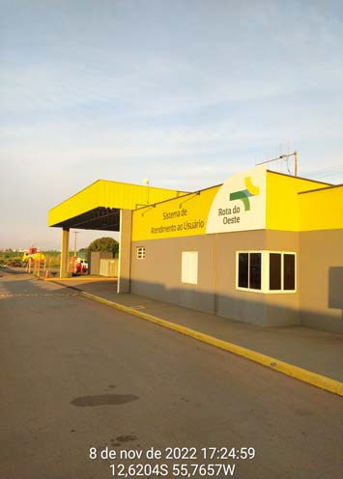 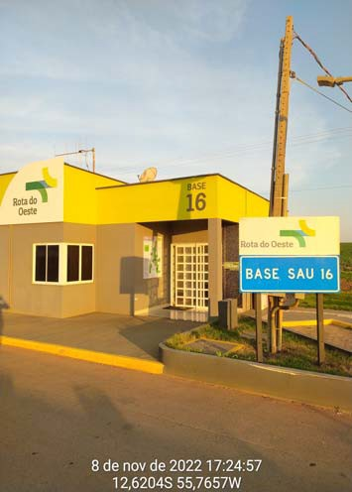

|  |  |  |  |
| --- | --- | --- | --- |
| **LAT.:** | ‐12,62056 | **LONG.:** | ‐55,76565 |
| Fachada em bom estado | | | |
| **Edificações e Instalações Operacionais** | | | |

|  |  |  |  |
| --- | --- | --- | --- |
| **LAT.:** | ‐12,62056 | **LONG.:** | ‐55,76565 |
| Fachada em bom estado | | | |
| **Edificações e Instalações Operacionais** | | | |

|  |  |
| --- | --- |
| **CRO** | **BR163MT** |
| 834,950 | D |
| 15341.596.3 | 09/11/2022 14:35:39 |

|  |  |
| --- | --- |
| **CRO** | **BR163MT** |
| 834,950 | D |
| 15341.596.3 | 09/11/2022 14:35:39 |

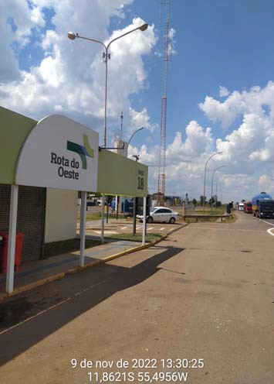 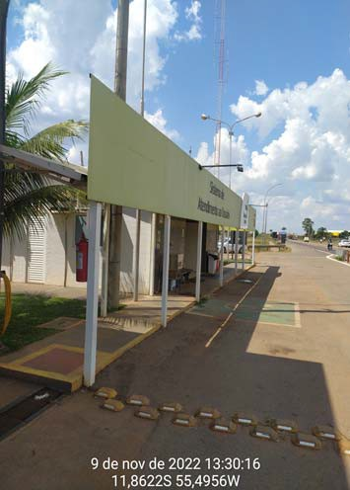

|  |  |  |  |
| --- | --- | --- | --- |
| **LAT.:** | ‐11,86216 | **LONG.:** | ‐55,49553 |
| Fachada da edificação | | | |
| **Edificações e Instalações Operacionais** | | | |

|  |  |  |  |
| --- | --- | --- | --- |
| **LAT.:** | ‐11,86216 | **LONG.:** | ‐55,49553 |
| Fachada da edificação | | | |
| **Edificações e Instalações Operacionais** | | | |

|  |  |
| --- | --- |
| **CRO** | **BR163MT** |
| 784,420 | C |
| 15341.576 | 09/11/2022 10:18:40 |

|  |  |
| --- | --- |
| **CRO** | **BR163MT** |
| 784,420 | C |
| 15341.576 | 09/11/2022 10:18:40 |

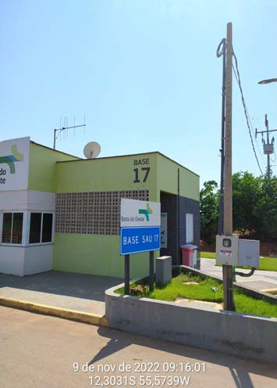 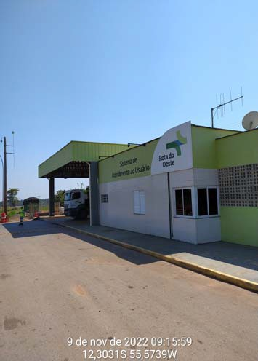

|  |  |  |  |
| --- | --- | --- | --- |
| **LAT.:** | ‐12,30317 | **LONG.:** | ‐55,57385 |
| Fachada da edificação | | | |
| **Edificações e Instalações Operacionais** | | | |

|  |  |  |  |
| --- | --- | --- | --- |
| **LAT.:** | ‐12,30317 | **LONG.:** | ‐55,57385 |
| Fachada da edificação | | | |
| **Edificações e Instalações Operacionais** | | | |

|  |  |
| --- | --- |
| **CRO** | **BR163MT** |
| 117,200 | D |
| 12243.3206 | 10/11/2022 15:52:14 |

|  |  |
| --- | --- |
| **CRO** | **BR163MT** |
| 72,900 | D |
| 12243.3193 | 10/11/2022 13:19:04 |

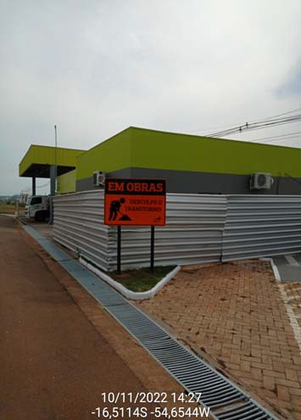 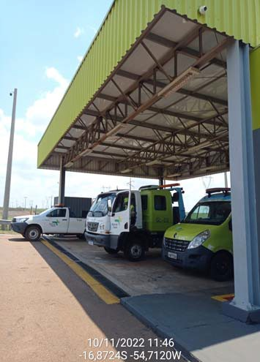

|  |  |  |  |
| --- | --- | --- | --- |
| **LAT.:** | ‐16,51157 | **LONG.:** | ‐54,65458 |
| SAU 3 em obras | | | |
| **Edificações e Instalações Operacionais** | | | |

|  |  |  |  |
| --- | --- | --- | --- |
| **LAT.:** | ‐16,87258 | **LONG.:** | ‐54,71188 |
| Em vistoria constatou‐se a plena condição operacional da base | | | |
| **Edificações e Instalações Operacionais** | | | |

|  |  |
| --- | --- |
| **CRO** | **BR163MT** |
| 72,900 | D |
| 12243.3193 | 10/11/2022 13:19:04 |

|  |  |
| --- | --- |
| **CRO** | **BR163MT** |
| 72,900 | D |
| 12243.3193 | 10/11/2022 13:19:04 |

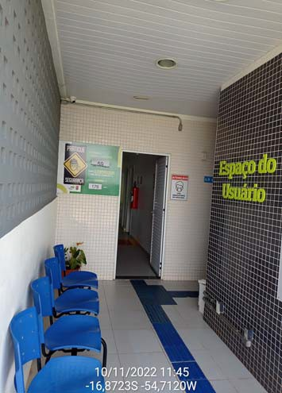 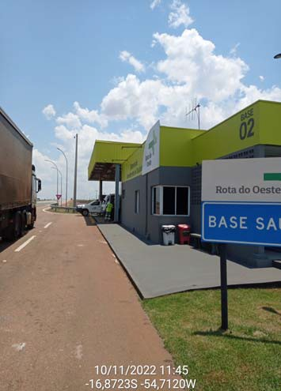

|  |  |  |  |
| --- | --- | --- | --- |
| **LAT.:** | ‐16,87258 | **LONG.:** | ‐54,71188 |
| Em vistoria constatou‐se a plena condição operacional da base | | | |
| **Edificações e Instalações Operacionais** | | | |

|  |  |  |  |
| --- | --- | --- | --- |
| **LAT.:** | ‐16,87258 | **LONG.:** | ‐54,71188 |
| Em vistoria constatou‐se a plena condição operacional da base | | | |
| **Edificações e Instalações Operacionais** | | | |

|  |  |
| --- | --- |
| **CRO** | **BR163MT** |
| 72,900 | D |
| 12243.3193 | 10/11/2022 13:19:04 |

|  |  |
| --- | --- |
| **CRO** | **BR163MT** |
| 72,900 | D |
| 12243.3193 | 10/11/2022 13:19:04 |

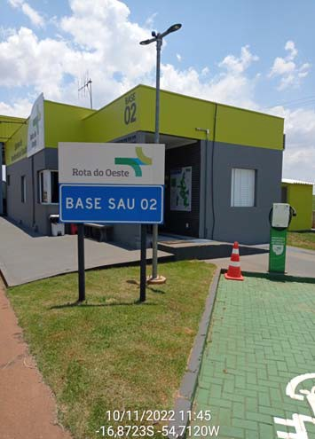 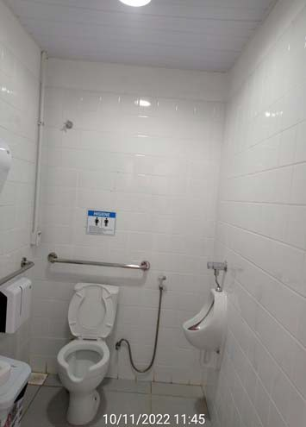

|  |  |  |  |
| --- | --- | --- | --- |
| **LAT.:** | ‐16,87258 | **LONG.:** | ‐54,71188 |
| Em vistoria constatou‐se a plena condição operacional da base | | | |
| **Edificações e Instalações Operacionais** | | | |

|  |  |  |  |
| --- | --- | --- | --- |
| **LAT.:** | ‐16,87258 | **LONG.:** | ‐54,71188 |
| Em vistoria constatou‐se a plena condição operacional da base | | | |
| **Edificações e Instalações Operacionais** | | | |

|  |  |
| --- | --- |
| **CRO** | **BR163MT** |
| 33,600 | C |
| 12243.3184 | 10/11/2022 10:55:17 |

|  |  |
| --- | --- |
| **CRO** | **BR163MT** |
| 33,600 | C |
| 12243.3184 | 10/11/2022 10:55:17 |

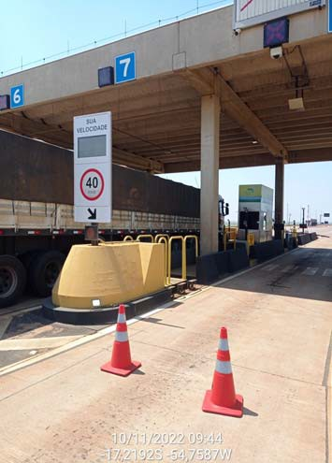 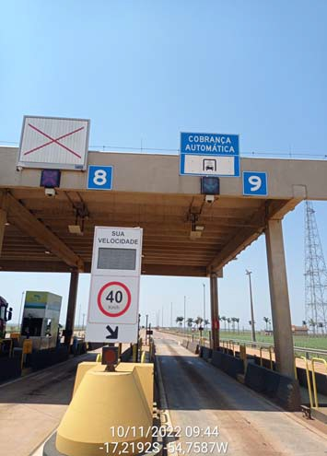

|  |  |  |  |
| --- | --- | --- | --- |
| **LAT.:** | ‐17,21854 | **LONG.:** | ‐54,75851 |
| Em vistoria constatou‐se a plena condição operacional | | | |
| **Edificações e Instalações Operacionais** | | | |

|  |  |  |  |
| --- | --- | --- | --- |
| **LAT.:** | ‐17,21854 | **LONG.:** | ‐54,75851 |
| Em vistoria constatou‐se a plena condição operacional | | | |
| **Edificações e Instalações Operacionais** | | | |

|  |  |
| --- | --- |
| **CRO** | **BR163MT** |
| 33,600 | C |
| 12243.3184 | 10/11/2022 10:55:17 |

|  |  |
| --- | --- |
| **CRO** | **BR163MT** |
| 33,600 | C |
| 12243.3184 | 10/11/2022 10:55:17 |

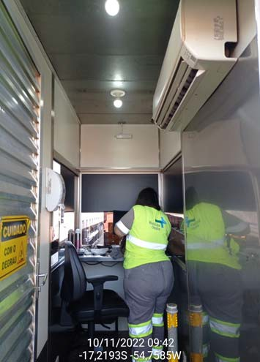 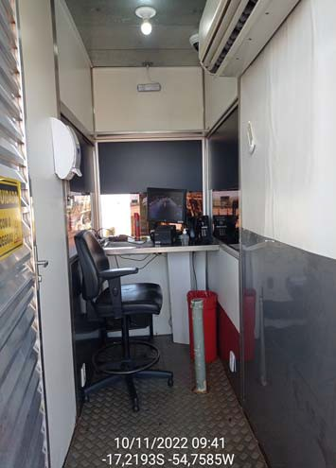

|  |  |  |  |
| --- | --- | --- | --- |
| **LAT.:** | ‐17,21854 | **LONG.:** | ‐54,75851 |
| Em vistoria constatou‐se a plena condição operacional | | | |
| **Edificações e Instalações Operacionais** | | | |

|  |  |  |  |
| --- | --- | --- | --- |
| **LAT.:** | ‐17,21854 | **LONG.:** | ‐54,75851 |
| Em vistoria constatou‐se a plena condição operacional | | | |
| **Edificações e Instalações Operacionais** | | | |

|  |  |
| --- | --- |
| **CRO** | **BR163MT** |
| 33,600 | C |
| 12243.3184 | 10/11/2022 10:55:17 |

|  |  |
| --- | --- |
| **CRO** | **BR163MT** |
| 33,600 | C |
| 12243.3184 | 10/11/2022 10:55:17 |

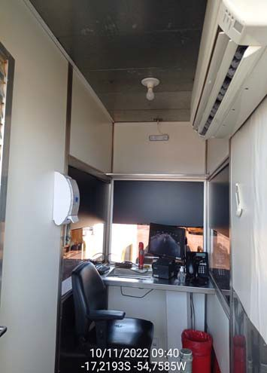 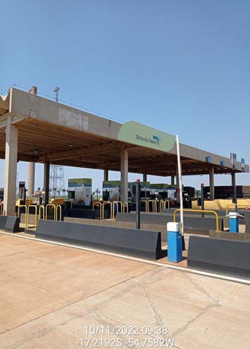

|  |  |  |  |
| --- | --- | --- | --- |
| **LAT.:** | ‐17,21854 | **LONG.:** | ‐54,75851 |
| Em vistoria constatou‐se a plena condição operacional | | | |
| **Edificações e Instalações Operacionais** | | | |

|  |  |  |  |
| --- | --- | --- | --- |
| **LAT.:** | ‐17,21854 | **LONG.:** | ‐54,75851 |
| Em vistoria constatou‐se a plena condição operacional | | | |
| **Edificações e Instalações Operacionais** | | | |

|  |  |
| --- | --- |
| **CRO** | **BR163MT** |
| 23,600 | D |
| 12243.3180 | 10/11/2022 09:48:25 |

|  |  |
| --- | --- |
| **CRO** | **BR163MT** |
| 23,600 | D |
| 12243.3180 | 10/11/2022 09:48:25 |

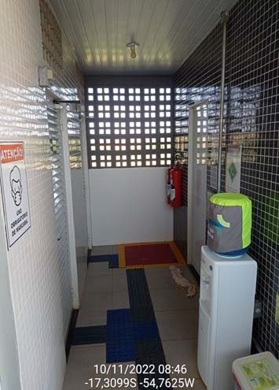 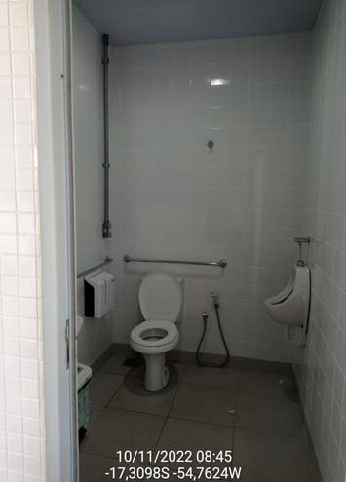

|  |  |  |  |
| --- | --- | --- | --- |
| **LAT.:** | ‐17,30976 | **LONG.:** | ‐54,7624 |
| Em vistoria constatou‐se a plena condição operacional da base | | | |
| **Edificações e Instalações Operacionais** | | | |

|  |  |  |  |
| --- | --- | --- | --- |
| **LAT.:** | ‐17,30976 | **LONG.:** | ‐54,7624 |
| Em vistoria constatou‐se a plena condição operacional da base | | | |
| **Edificações e Instalações Operacionais** | | | |

|  |  |
| --- | --- |
| **CRO** | **BR163MT** |
| 23,600 | D |
| 12243.3180 | 10/11/2022 09:48:25 |

|  |  |
| --- | --- |
| **CRO** | **BR163MT** |
| 23,600 | D |
| 12243.3180 | 10/11/2022 09:48:25 |

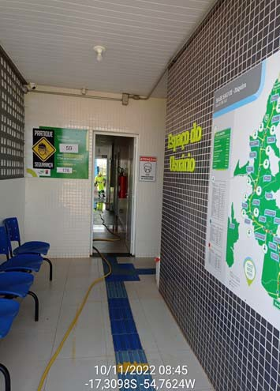 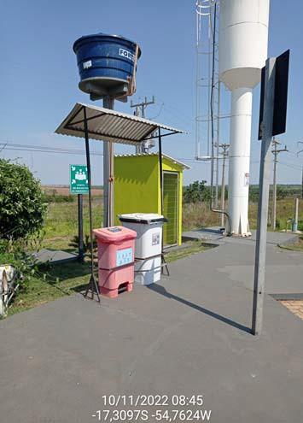

|  |  |  |  |
| --- | --- | --- | --- |
| **LAT.:** | ‐17,30976 | **LONG.:** | ‐54,7624 |
| Em vistoria constatou‐se a plena condição operacional da base | | | |
| **Edificações e Instalações Operacionais** | | | |

|  |  |  |  |
| --- | --- | --- | --- |
| **LAT.:** | ‐17,30976 | **LONG.:** | ‐54,7624 |
| Em vistoria constatou‐se a plena condição operacional da base | | | |
| **Edificações e Instalações Operacionais** | | | |

|  |  |
| --- | --- |
| **CRO** | **BR163MT** |
| 23,600 | D |
| 12243.3180 | 10/11/2022 09:48:25 |

|  |  |
| --- | --- |
| **CRO** | **BR163MT** |
| 733,280 | D |
| 15341.620.2 | 10/11/2022 10:50:40 |

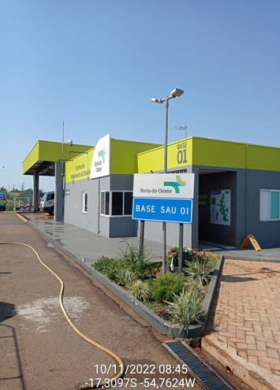 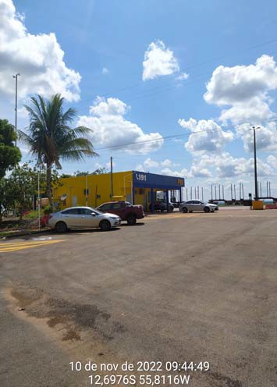

|  |  |  |  |
| --- | --- | --- | --- |
| **LAT.:** | ‐17,30976 | **LONG.:** | ‐54,7624 |
| Em vistoria constatou‐se a plena condição operacional da base | | | |
| **Edificações e Instalações Operacionais** | | | |

|  |  |  |  |
| --- | --- | --- | --- |
| **LAT.:** | ‐12,69755 | **LONG.:** | ‐55,81107 |
| Prédio em boas condições | | | |
| **Edificações e Instalações Operacionais** | | | |

|  |  |
| --- | --- |
| **CRO** | **BR163MT** |
| 766,720 | C |
| 15341.617.3 | 10/11/2022 10:12:37 |

|  |  |
| --- | --- |
| **CRO** | **BR163MT** |
| 766,720 | C |
| 15341.617.3 | 10/11/2022 10:12:37 |

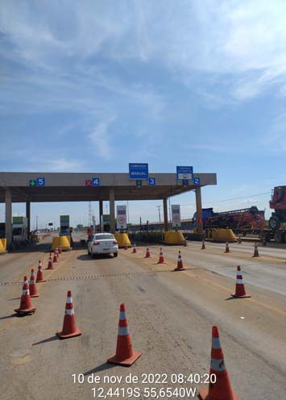 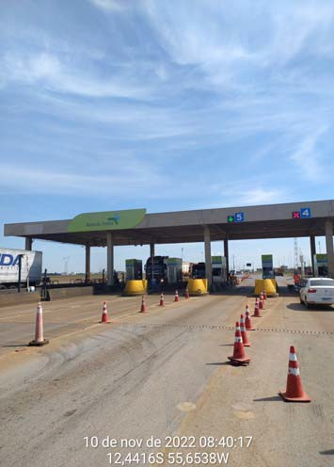

|  |  |  |  |
| --- | --- | --- | --- |
| **LAT.:** | ‐12,4416 | **LONG.:** | ‐55,65385 |
| Edificação em boas condições | | | |
| **Edificações e Instalações Operacionais** | | | |

|  |  |  |  |
| --- | --- | --- | --- |
| **LAT.:** | ‐12,4416 | **LONG.:** | ‐55,65385 |
| Edificação em boas condições | | | |
| **Edificações e Instalações Operacionais** | | | |

|  |  |
| --- | --- |
| **CRO** | **BR163MT** |
| 766,720 | C |
| 15341.617.3 | 10/11/2022 10:12:37 |

|  |  |
| --- | --- |
| **CRO** | **BR163MT** |
| 766,720 | C |
| 15341.617.3 | 10/11/2022 10:12:37 |

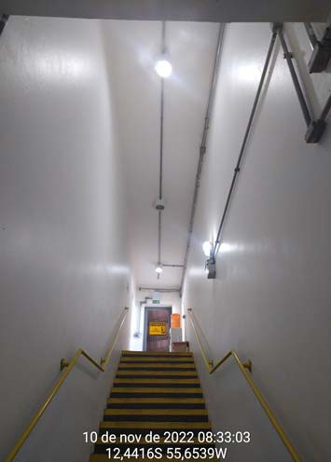 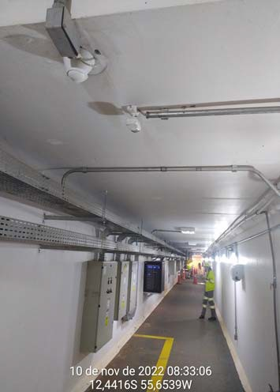

|  |  |  |  |
| --- | --- | --- | --- |
| **LAT.:** | ‐12,4416 | **LONG.:** | ‐55,65385 |
| Edificação em boas condições | | | |
| **Edificações e Instalações Operacionais** | | | |

|  |  |  |  |
| --- | --- | --- | --- |
| **LAT.:** | ‐12,4416 | **LONG.:** | ‐55,65385 |
| Edificação em boas condições | | | |
| **Edificações e Instalações Operacionais** | | | |

|  |  |
| --- | --- |
| **CRO** | **BR163MT** |
| 766,720 | C |
| 15341.617.3 | 10/11/2022 10:12:37 |

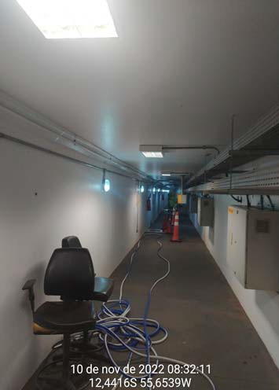

|  |  |  |  |
| --- | --- | --- | --- |
| **LAT.:** | ‐12,4416 | **LONG.:** | ‐55,65385 |
| Edificação em boas condições | | | |
| **Edificações e Instalações Operacionais** | | | |

1. OPERAÇÃO
   1. VEÍCULOS OPERACIONAIS

**Relação de Ocorrências Registradas:**

| **Nº DE IDENT.** | **DATA** | **HORA** | **RODOVIA** | **KM INICIAL** | **KM FINAL** | **BASE** | **DESCRIÇÃO DA OCORRÊNCIA** |
| --- | --- | --- | --- | --- | --- | --- | --- |
| 15341569 | 08/11/2022 | 18:51 | BR163MT | 743,370 | 743,370 | SAU 16 | Lâmpada danificada - P-05 |
| 153415691 | 08/11/2022 | 18:51 | BR163MT | 743,370 | 743,370 | SAU 16 | Iluminação de alerta danificada - P-05 |
| 153415692 | 08/11/2022 | 18:51 | BR163MT | 743,370 | 743,370 | SAU 16 | Painel interno solto - P-05 |
| 153415693 | 08/11/2022 | 18:51 | BR163MT | 743,370 | 743,370 | SAU 16 | Mangueira descascando e com vazamento - P-05 |
| 153415681 | 08/11/2022 | 18:48 | BR163MT | 743,370 | 743,370 | SAU 16 | Banco do motorista danificado - GL-16 |
| 153415682 | 08/11/2022 | 18:48 | BR163MT | 743,370 | 743,370 | SAU 16 | Caixa com vazamento de óleo - GL-16 |
| 15341598 | 09/11/2022 | 14:38 | BR163MT | 834,950 | 834,950 | SAU 18 | Veículo com a frente amassada - GL 18 |
| 153415971 | 09/11/2022 | 14:37 | BR163MT | 834,950 | 834,950 | SAU 18 | Canto interno danificado - R 18 |
| 153415781 | 09/11/2022 | 10:22 | BR163MT | 784,420 | 784,420 | SAU 17 | Painel interno danificado - R 17 |
| 153415782 | 09/11/2022 | 10:22 | BR163MT | 784,420 | 784,420 | SAU 17 | Adesivo do veículo danificado - R 17 |
| 153415771 | 09/11/2022 | 10:20 | BR163MT | 784,420 | 784,420 | SAU 17 | Lâmpada de alerta danificada - GP 07 |
| 153415772 | 09/11/2022 | 10:20 | BR163MT | 784,420 | 784,420 | SAU 17 | Painel interno do lado do passageiro danificado - GP 07 |
| 122433189 | 10/11/2022 | 13:08 | BR163MT | 72,900 | 72,900 | SAU 02 | Maçaneta (puxador) porta traseira quebrado - R22 |
| 122433183 | 10/11/2022 | 10:21 | BR163MT | 23,600 | 23,600 | SAU 01 | Lâmpada direita luz baixa queimada - GL 01 |
| 1224331821 | 10/11/2022 | 10:13 | BR163MT | 23,600 | 23,600 | SAU 01 | Cabo da manivela quebrado - P01 |

**Registro Fotográfico**

|  |  |
| --- | --- |
| **CRO** | **BR163MT** |
| 743,370 | SAU 16 |
| 15341.569 | 08/11/2022 18:51:40 |

|  |  |
| --- | --- |
| **CRO** | **BR163MT** |
| 743,370 | SAU 16 |
| 15341.569.1 | 08/11/2022 18:51:40 |

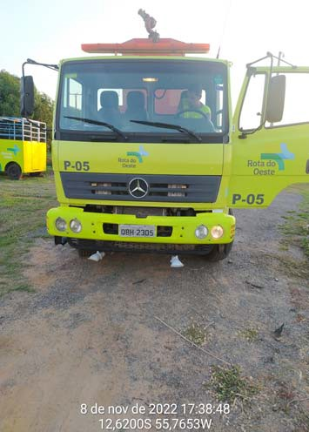 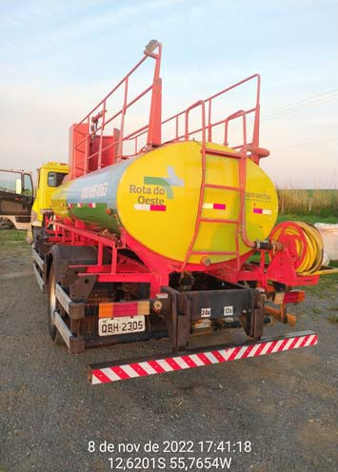

|  |  |  |  |
| --- | --- | --- | --- |
| **LAT.:** | ‐12,62064 | **LONG.:** | ‐55,76582 |
| Lâmpada danificada | | | |
| **Veículos Operacionais** | | | |

|  |  |  |  |
| --- | --- | --- | --- |
| **LAT.:** | ‐12,62064 | **LONG.:** | ‐55,76582 |
| Iluminação de alerta danificada | | | |
| **Veículos Operacionais** | | | |

|  |  |
| --- | --- |
| **CRO** | **BR163MT** |
| 743,370 | SAU 16 |
| 15341.569.2 | 08/11/2022 18:51:40 |

|  |  |
| --- | --- |
| **CRO** | **BR163MT** |
| 743,370 | SAU 16 |
| 15341.569.3 | 08/11/2022 18:51:40 |

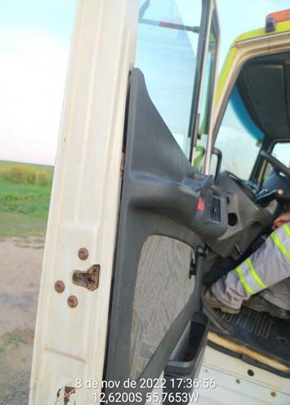 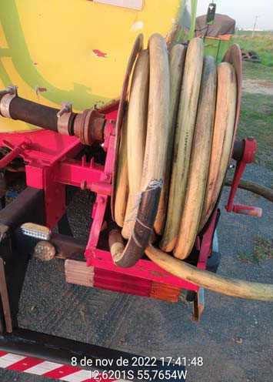

|  |  |  |  |
| --- | --- | --- | --- |
| **LAT.:** | ‐12,62064 | **LONG.:** | ‐55,76582 |
| Painel interno solto | | | |
| **Veículos Operacionais** | | | |

|  |  |  |  |
| --- | --- | --- | --- |
| **LAT.:** | ‐12,62064 | **LONG.:** | ‐55,76582 |
| Mangueira descascando e com vazamento | | | |
| **Veículos Operacionais** | | | |

|  |  |
| --- | --- |
| **CRO** | **BR163MT** |
| 743,370 | SAU 16 |
| 15341.569.3 | 08/11/2022 18:51:40 |

|  |  |
| --- | --- |
| **CRO** | **BR163MT** |
| 743,370 | SAU 16 |
| 15341.568.1 | 08/11/2022 18:48:43 |

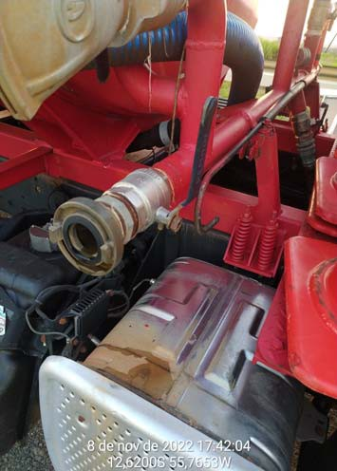 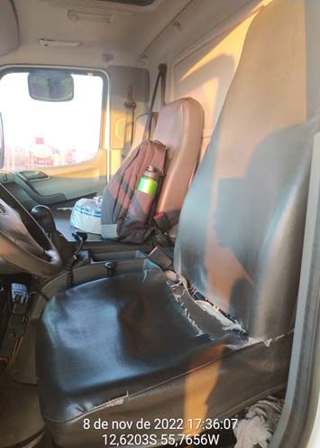

|  |  |  |  |
| --- | --- | --- | --- |
| **LAT.:** | ‐12,62064 | **LONG.:** | ‐55,76582 |
| Mangueira descascando e com vazamento | | | |
| **Veículos Operacionais** | | | |

|  |  |  |  |
| --- | --- | --- | --- |
| **LAT.:** | ‐12,62041 | **LONG.:** | ‐55,76577 |
| Banco do motorista danificado | | | |
| **Veículos Operacionais** | | | |

|  |  |
| --- | --- |
| **CRO** | **BR163MT** |
| 743,370 | SAU 16 |
| 15341.568.2 | 08/11/2022 18:48:43 |

|  |  |
| --- | --- |
| **CRO** | **BR163MT** |
| 834,950 | SAU 18 |
| 15341.598 | 09/11/2022 14:38:45 |

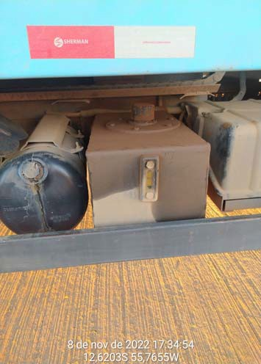 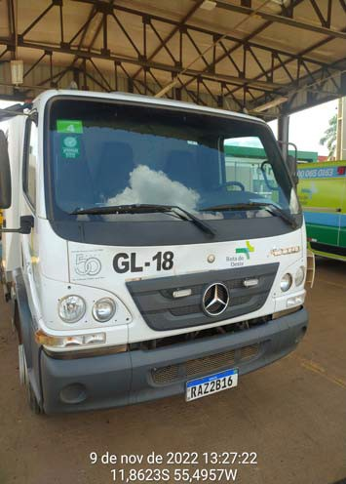

|  |  |  |  |
| --- | --- | --- | --- |
| **LAT.:** | ‐12,62041 | **LONG.:** | ‐55,76577 |
| Caixa com vazamento de óleo | | | |
| **Veículos Operacionais** | | | |

|  |  |  |  |
| --- | --- | --- | --- |
| **LAT.:** | ‐11,86209 | **LONG.:** | ‐55,49562 |
| Veículo com a frente amassada | | | |
| **Veículos Operacionais** | | | |

|  |  |
| --- | --- |
| **CRO** | **BR163MT** |
| 834,950 | SAU 18 |
| 15341.598 | 09/11/2022 14:38:45 |

|  |  |
| --- | --- |
| **CRO** | **BR163MT** |
| 834,950 | SAU 18 |
| 15341.598 | 09/11/2022 14:38:45 |

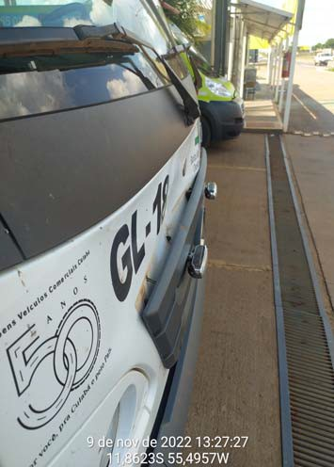 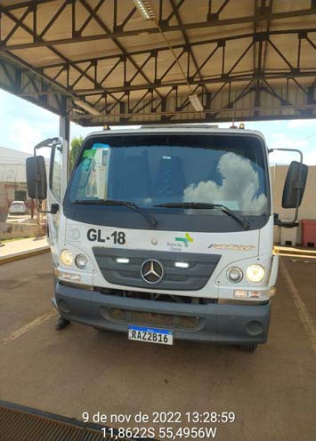

|  |  |  |  |
| --- | --- | --- | --- |
| **LAT.:** | ‐11,86209 | **LONG.:** | ‐55,49562 |
| Veículo com a frente amassada | | | |
| **Veículos Operacionais** | | | |

|  |  |  |  |
| --- | --- | --- | --- |
| **LAT.:** | ‐11,86209 | **LONG.:** | ‐55,49562 |
| Veículo com a frente amassada | | | |
| **Veículos Operacionais** | | | |

|  |  |
| --- | --- |
| **CRO** | **BR163MT** |
| 834,950 | SAU 18 |
| 15341.597.1 | 09/11/2022 14:37:07 |

|  |  |
| --- | --- |
| **CRO** | **BR163MT** |
| 784,420 | SAU 17 |
| 15341.578.1 | 09/11/2022 10:22:34 |

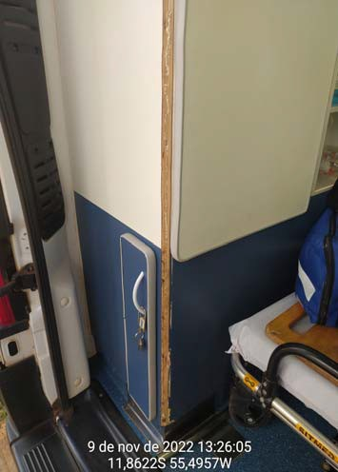 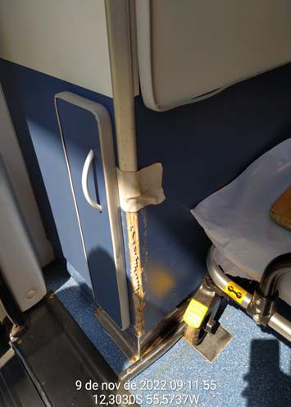

|  |  |  |  |
| --- | --- | --- | --- |
| **LAT.:** | ‐11,8604 | **LONG.:** | ‐55,49534 |
| Canto interno danificado | | | |
| **Veículos Operacionais** | | | |

|  |  |  |  |
| --- | --- | --- | --- |
| **LAT.:** | ‐12,30318 | **LONG.:** | ‐55,57391 |
| Painel interno danificado | | | |
| **Veículos Operacionais** | | | |

|  |  |
| --- | --- |
| **CRO** | **BR163MT** |
| 784,420 | SAU 17 |
| 15341.578.2 | 09/11/2022 10:22:34 |

|  |  |
| --- | --- |
| **CRO** | **BR163MT** |
| 784,420 | SAU 17 |
| 15341.577.1 | 09/11/2022 10:20:57 |

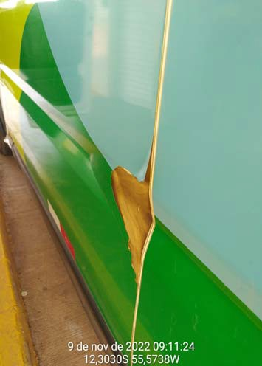 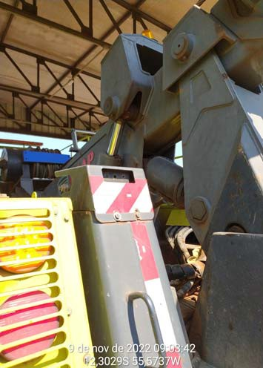

|  |  |  |  |
| --- | --- | --- | --- |
| **LAT.:** | ‐12,30318 | **LONG.:** | ‐55,57391 |
| Adesivo do veículo danificado | | | |
| **Veículos Operacionais** | | | |

|  |  |  |  |
| --- | --- | --- | --- |
| **LAT.:** | ‐12,3032 | **LONG.:** | ‐55,57386 |
| Lâmpada de alerta danificada | | | |
| **Veículos Operacionais** | | | |

|  |  |
| --- | --- |
| **CRO** | **BR163MT** |
| 784,420 | SAU 17 |
| 15341.577.2 | 09/11/2022 10:20:57 |

|  |  |
| --- | --- |
| **CRO** | **BR163MT** |
| 72,900 | Sau02 |
| 12243.3189 | 10/11/2022 13:08:06 |

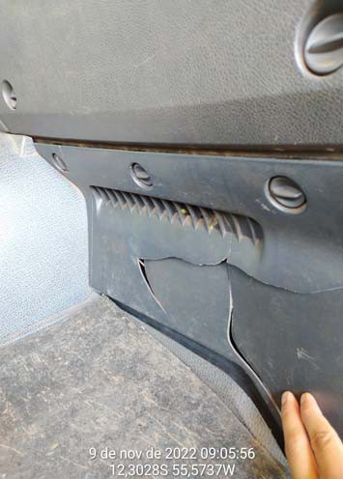 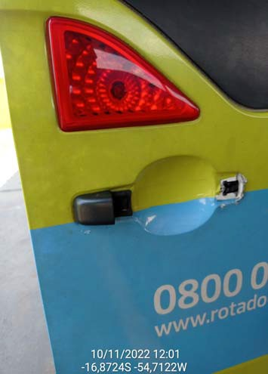

|  |  |  |  |
| --- | --- | --- | --- |
| **LAT.:** | ‐12,3032 | **LONG.:** | ‐55,57386 |
| Painel interno do lado do passageiro danificado | | | |
| **Veículos Operacionais** | | | |

|  |  |  |  |
| --- | --- | --- | --- |
| **LAT.:** | ‐16,87248 | **LONG.:** | ‐54,71203 |
| Maçaneta (puxador) porta traseira quebrado | | | |
| **Veículos Operacionais** | | | |

|  |  |
| --- | --- |
| **CRO** | **BR163MT** |
| 23,600 | SAU 01 |
| 12243.3183 | 10/11/2022 10:21:21 |

|  |  |
| --- | --- |
| **CRO** | **BR163MT** |
| 23,600 | SAU 01 |
| 12243.3182.1 | 10/11/2022 10:13:05 |

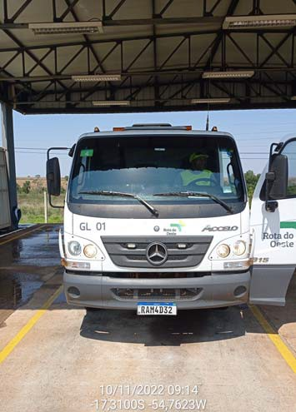 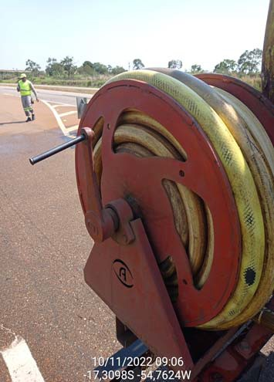

|  |  |  |  |
| --- | --- | --- | --- |
| **LAT.:** | ‐17,31004 | **LONG.:** | ‐54,76235 |
| Lâmpada direita luz baixa queimada | | | |
| **Veículos Operacionais** | | | |

|  |  |  |  |
| --- | --- | --- | --- |
| **LAT.:** | ‐17,30974 | **LONG.:** | ‐54,76229 |
| Cabo da manivela quebrado | | | |
| **Veículos Operacionais** | | | |

* 1. VEÍCULOS OPERACIONAIS EM BOAS CONDIÇÕES

**Relação de Ocorrências Registradas:**

| **Nº DE IDENT.** | **DATA** | **HORA** | **RODOVIA** | **KM INICIAL** | **KM FINAL** | **BASE** | **DESCRIÇÃO DA OCORRÊNCIA** |
| --- | --- | --- | --- | --- | --- | --- | --- |
| 15341.568 | 08/11/2022 | 18:48 | BR163MT | 743,370 | 743,370 | SAU 16 | Veículo em bom estado (lataria) - GL-16 |
| 15341.567 | 08/11/2022 | 18:46 | BR163MT | 743,370 | 743,370 | SAU 16 | Veículo em bom estado - M-16 |
| 15341.598.1 | 09/11/2022 | 14:38 | BR163MT | 834,950 | 834,950 | SAU 18 | Vistoria GL-18 |
| 15341.597 | 09/11/2022 | 14:37 | BR163MT | 834,950 | 834,950 | SAU 18 | Vistoria R-18 |
| 15341.578 | 09/11/2022 | 10:22 | BR163MT | 784,420 | 784,420 | SAU 17 | Vistoria R-17 |
| 15341.577 | 09/11/2022 | 10:20 | BR163MT | 784,420 | 784,420 | SAU 17 | Vistoria GP-07 |
| 12243.3208 | 10/11/2022 | 16:11 | BR163MT | 117,200 | 117,200 | SAU 03 | Veículo em plenas condições operacionais - R03 |
| 12243.3207 | 10/11/2022 | 15:58 | BR163MT | 117,200 | 117,200 | SAU 03 | Veículo em plenas condições operacionais - GL 03 |
| 12243.3205 | 10/11/2022 | 15:50 | BR163MT | 117,200 | 117,200 | SAU 03 | Veículo em plena condição operacional - T03 |
| 12243.3191 | 10/11/2022 | 13:15 | BR163MT | 72,900 | 72,900 | SAU 02 | Veículo em plenas condições operacionais - GL 2 |
| 12243.3190 | 10/11/2022 | 13:12 | BR163MT | 72,900 | 72,900 | SAU 02 | Veículo em plenas condições operacionais - T02 |
| 12243.3182 | 10/11/2022 | 10:13 | BR163MT | 23,600 | 23,600 | SAU 01 | Vistoria - Veículo P-01 |
| 12243.3181 | 10/11/2022 | 9:59 | BR163MT | 23,600 | 23,600 | SAU 01 | Veículo em plena condição operacional - R - 1 |

**Registro Fotográfico**

|  |  |
| --- | --- |
| **CRO** | **BR163MT** |
| 743,370 | SAU 16 |
| 15341.568 | 08/11/2022 18:48:43 |

|  |  |
| --- | --- |
| **CRO** | **BR163MT** |
| 743,370 | SAU 16 |
| 15341.568 | 08/11/2022 18:48:43 |

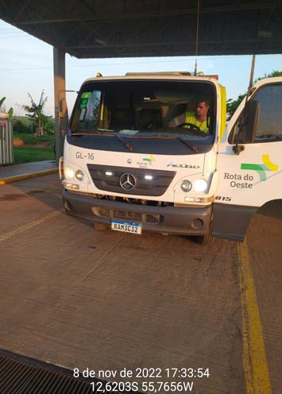 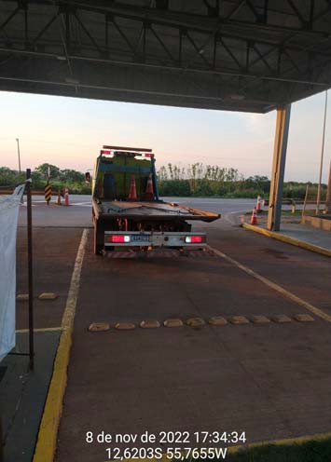

|  |  |  |  |
| --- | --- | --- | --- |
| **LAT.:** | ‐12,62041 | **LONG.:** | ‐55,76577 |
| Veículo em bom estado (lataria) | | | |
| **Veículos Operacionais** | | | |

|  |  |  |  |
| --- | --- | --- | --- |
| **LAT.:** | ‐12,62041 | **LONG.:** | ‐55,76577 |
| Veículo em bom estado (lataria) | | | |
| **Veículos Operacionais** | | | |

|  |  |
| --- | --- |
| **CRO** | **BR163MT** |
| 743,370 | SAU 16 |
| 15341.567 | 08/11/2022 18:46:47 |

|  |  |
| --- | --- |
| **CRO** | **BR163MT** |
| 743,370 | SAU 16 |
| 15341.567 | 08/11/2022 18:46:47 |

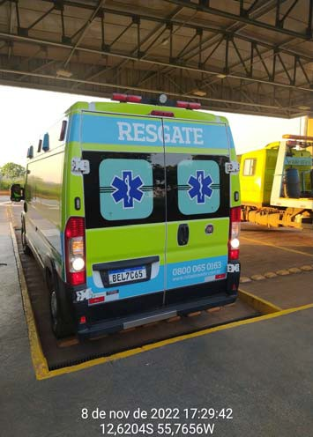 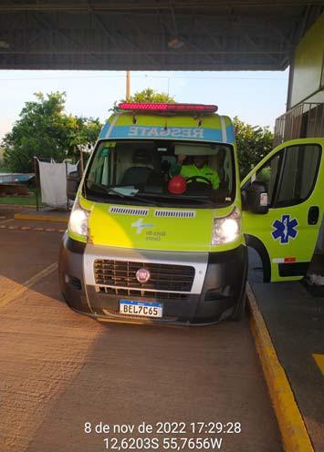

|  |  |  |  |
| --- | --- | --- | --- |
| **LAT.:** | ‐12,62054 | **LONG.:** | ‐55,76566 |
| Veículo em bom estado | | | |
| **Veículos Operacionais** | | | |

|  |  |  |  |
| --- | --- | --- | --- |
| **LAT.:** | ‐12,62054 | **LONG.:** | ‐55,76566 |
| Veículo em bom estado | | | |
| **Veículos Operacionais** | | | |

|  |  |
| --- | --- |
| **CRO** | **BR163MT** |
| 743,370 | SAU 16 |
| 15341.567 | 08/11/2022 18:46:47 |

|  |  |
| --- | --- |
| **CRO** | **BR163MT** |
| 743,370 | SAU 16 |
| 15341.567 | 08/11/2022 18:46:47 |

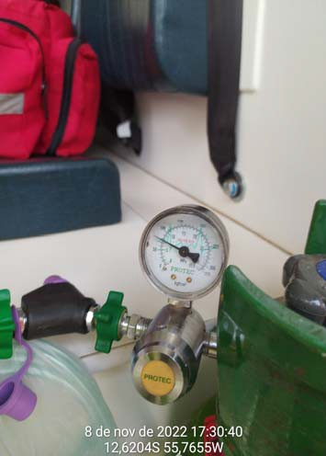 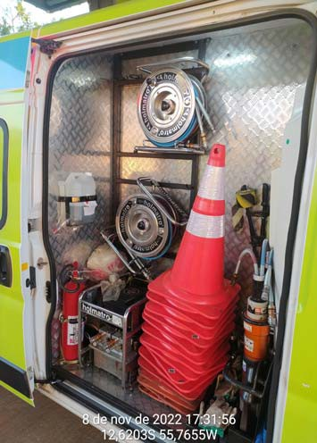

|  |  |  |  |
| --- | --- | --- | --- |
| **LAT.:** | ‐12,62054 | **LONG.:** | ‐55,76566 |
| Veículo em bom estado | | | |
| **Veículos Operacionais** | | | |

|  |  |  |  |
| --- | --- | --- | --- |
| **LAT.:** | ‐12,62054 | **LONG.:** | ‐55,76566 |
| Veículo em bom estado | | | |
| **Veículos Operacionais** | | | |

|  |  |
| --- | --- |
| **CRO** | **BR163MT** |
| 834,950 | SAU 18 |
| 15341.598.1 | 09/11/2022 14:38:45 |

|  |  |
| --- | --- |
| **CRO** | **BR163MT** |
| 834,950 | SAU 18 |
| 15341.598.1 | 09/11/2022 14:38:45 |

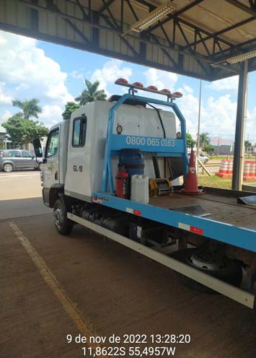 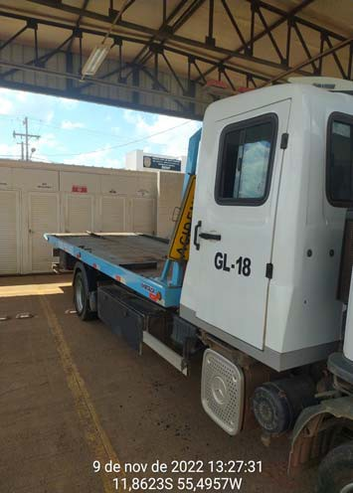

|  |  |  |  |
| --- | --- | --- | --- |
| **LAT.:** | ‐11,86209 | **LONG.:** | ‐55,49562 |
| Vistoria GL‐18 | | | |
| **Veículos Operacionais** | | | |

|  |  |  |  |
| --- | --- | --- | --- |
| **LAT.:** | ‐11,86209 | **LONG.:** | ‐55,49562 |
| Vistoria GL‐18 | | | |
| **Veículos Operacionais** | | | |

|  |  |
| --- | --- |
| **CRO** | **BR163MT** |
| 834,950 | SAU 18 |
| 15341.598.1 | 09/11/2022 14:38:45 |

|  |  |
| --- | --- |
| **CRO** | **BR163MT** |
| 834,950 | SAU 18 |
| 15341.598.1 | 09/11/2022 14:38:45 |

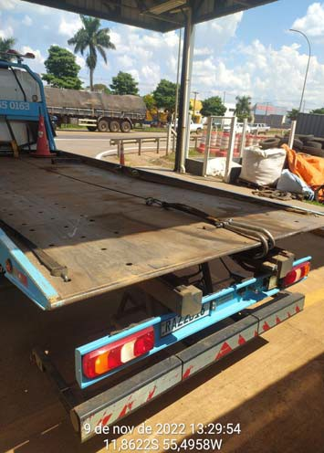 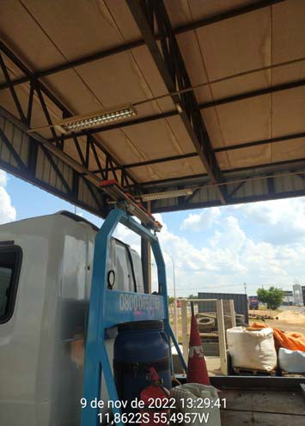

|  |  |  |  |
| --- | --- | --- | --- |
| **LAT.:** | ‐11,86209 | **LONG.:** | ‐55,49562 |
| Vistoria GL‐18 | | | |
| **Veículos Operacionais** | | | |

|  |  |  |  |
| --- | --- | --- | --- |
| **LAT.:** | ‐11,86209 | **LONG.:** | ‐55,49562 |
| Vistoria GL‐18 | | | |
| **Veículos Operacionais** | | | |

|  |  |
| --- | --- |
| **CRO** | **BR163MT** |
| 834,950 | SAU 18 |
| 15341.597 | 09/11/2022 14:37:07 |

|  |  |
| --- | --- |
| **CRO** | **BR163MT** |
| 834,950 | SAU 18 |
| 15341.597 | 09/11/2022 14:37:07 |

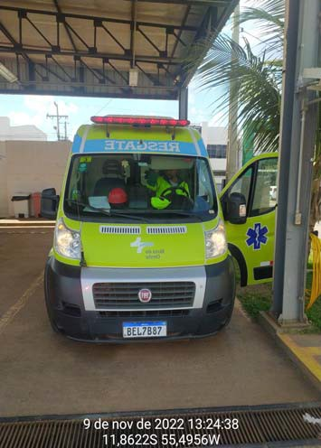 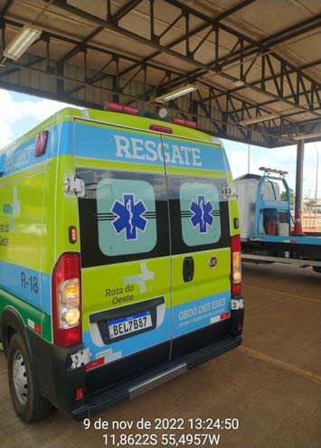

|  |  |  |  |
| --- | --- | --- | --- |
| **LAT.:** | ‐11,8604 | **LONG.:** | ‐55,49534 |
| Vistoria R‐18 | | | |
| **Veículos Operacionais** | | | |

|  |  |  |  |
| --- | --- | --- | --- |
| **LAT.:** | ‐11,8604 | **LONG.:** | ‐55,49534 |
| Vistoria R‐18 | | | |
| **Veículos Operacionais** | | | |

|  |  |
| --- | --- |
| **CRO** | **BR163MT** |
| 834,950 | SAU 18 |
| 15341.597 | 09/11/2022 14:37:07 |

|  |  |
| --- | --- |
| **CRO** | **BR163MT** |
| 834,950 | SAU 18 |
| 15341.597 | 09/11/2022 14:37:07 |

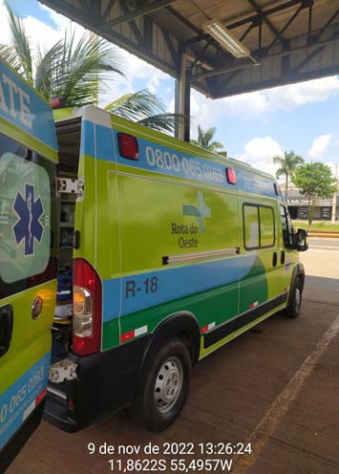 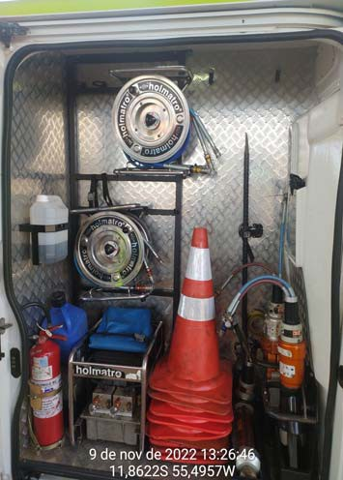

|  |  |  |  |
| --- | --- | --- | --- |
| **LAT.:** | ‐11,8604 | **LONG.:** | ‐55,49534 |
| Vistoria R‐18 | | | |
| **Veículos Operacionais** | | | |

|  |  |  |  |
| --- | --- | --- | --- |
| **LAT.:** | ‐11,8604 | **LONG.:** | ‐55,49534 |
| Vistoria R‐18 | | | |
| **Veículos Operacionais** | | | |

|  |  |
| --- | --- |
| **CRO** | **BR163MT** |
| 784,420 | SAU 17 |
| 15341.578 | 09/11/2022 10:22:34 |

|  |  |
| --- | --- |
| **CRO** | **BR163MT** |
| 784,420 | SAU 17 |
| 15341.578 | 09/11/2022 10:22:34 |

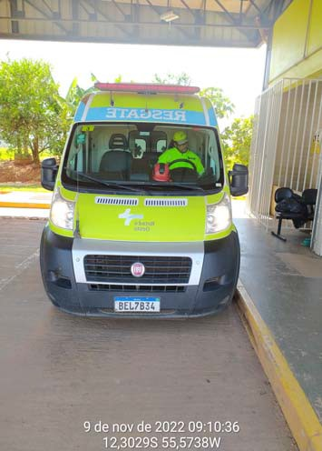 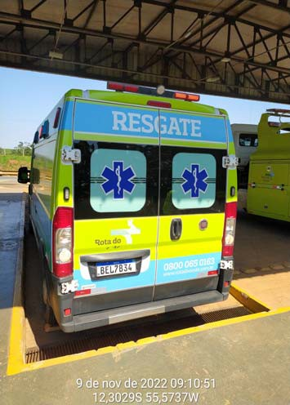

|  |  |  |  |
| --- | --- | --- | --- |
| **LAT.:** | ‐12,30318 | **LONG.:** | ‐55,57391 |
| Vistoria R‐17 | | | |
| **Veículos Operacionais** | | | |

|  |  |  |  |
| --- | --- | --- | --- |
| **LAT.:** | ‐12,30318 | **LONG.:** | ‐55,57391 |
| Vistoria R‐17 | | | |
| **Veículos Operacionais** | | | |

|  |  |
| --- | --- |
| **CRO** | **BR163MT** |
| 784,420 | SAU 17 |
| 15341.578 | 09/11/2022 10:22:34 |

|  |  |
| --- | --- |
| **CRO** | **BR163MT** |
| 784,420 | SAU 17 |
| 15341.578 | 09/11/2022 10:22:34 |

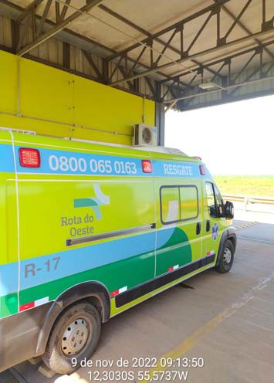 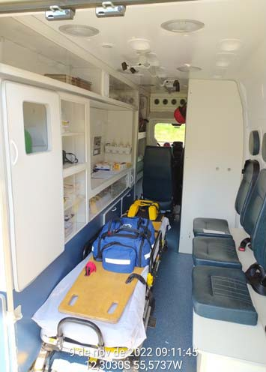

|  |  |  |  |
| --- | --- | --- | --- |
| **LAT.:** | ‐12,30318 | **LONG.:** | ‐55,57391 |
| Vistoria R‐17 | | | |
| **Veículos Operacionais** | | | |

|  |  |  |  |
| --- | --- | --- | --- |
| **LAT.:** | ‐12,30318 | **LONG.:** | ‐55,57391 |
| Vistoria R‐17 | | | |
| **Veículos Operacionais** | | | |

|  |  |
| --- | --- |
| **CRO** | **BR163MT** |
| 784,420 | SAU 17 |
| 15341.577 | 09/11/2022 10:20:57 |

|  |  |
| --- | --- |
| **CRO** | **BR163MT** |
| 784,420 | SAU 17 |
| 15341.577 | 09/11/2022 10:20:57 |

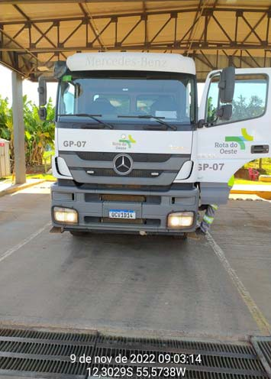 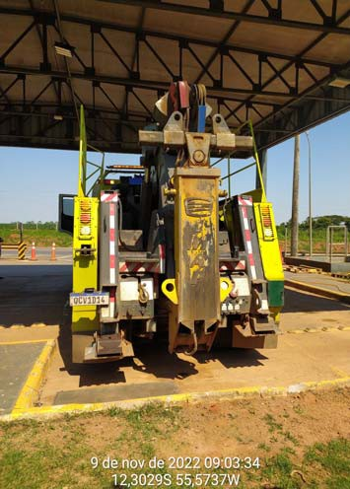

|  |  |  |  |
| --- | --- | --- | --- |
| **LAT.:** | ‐12,3032 | **LONG.:** | ‐55,57386 |
| Vistoria GP‐07 | | | |
| **Veículos Operacionais** | | | |

|  |  |  |  |
| --- | --- | --- | --- |
| **LAT.:** | ‐12,3032 | **LONG.:** | ‐55,57386 |
| Vistoria GP‐07 | | | |
| **Veículos Operacionais** | | | |

|  |  |
| --- | --- |
| **CRO** | **BR163MT** |
| 784,420 | SAU 17 |
| 15341.577 | 09/11/2022 10:20:57 |

|  |  |
| --- | --- |
| **CRO** | **BR163MT** |
| 784,420 | SAU 17 |
| 15341.577 | 09/11/2022 10:20:57 |

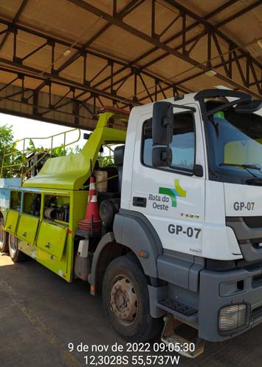 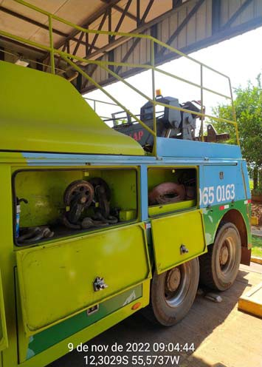

|  |  |  |  |
| --- | --- | --- | --- |
| **LAT.:** | ‐12,3032 | **LONG.:** | ‐55,57386 |
| Vistoria GP‐07 | | | |
| **Veículos Operacionais** | | | |

|  |  |  |  |
| --- | --- | --- | --- |
| **LAT.:** | ‐12,3032 | **LONG.:** | ‐55,57386 |
| Vistoria GP‐07 | | | |
| **Veículos Operacionais** | | | |

|  |  |
| --- | --- |
| **CRO** | **BR163MT** |
| 784,420 | SAU 17 |
| 15341.577 | 09/11/2022 10:20:57 |

|  |  |
| --- | --- |
| **CRO** | **BR163MT** |
| 784,420 | SAU 17 |
| 15341.577 | 09/11/2022 10:20:57 |

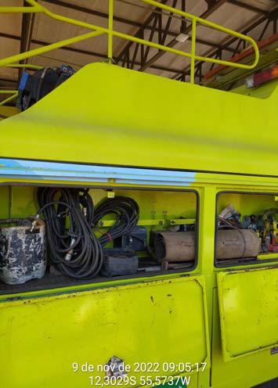 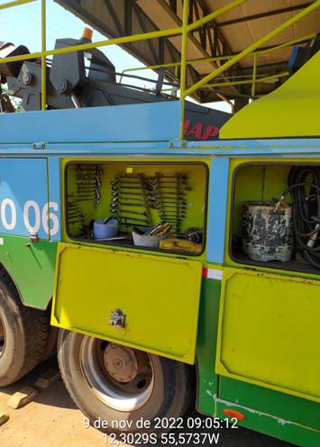

|  |  |  |  |
| --- | --- | --- | --- |
| **LAT.:** | ‐12,3032 | **LONG.:** | ‐55,57386 |
| Vistoria GP‐07 | | | |
| **Veículos Operacionais** | | | |

|  |  |  |  |
| --- | --- | --- | --- |
| **LAT.:** | ‐12,3032 | **LONG.:** | ‐55,57386 |
| Vistoria GP‐07 | | | |
| **Veículos Operacionais** | | | |

|  |  |
| --- | --- |
| **CRO** | **BR163MT** |
| 784,420 | SAU 17 |
| 15341.577 | 09/11/2022 10:20:57 |

|  |  |
| --- | --- |
| **CRO** | **BR163MT** |
| 117,200 | SAU 03 |
| 12243.3208 | 10/11/2022 16:11:10 |

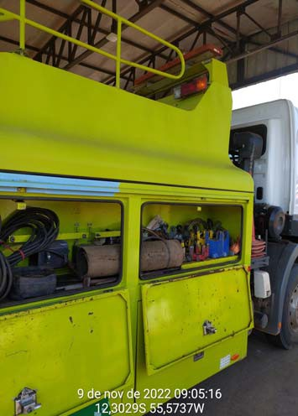 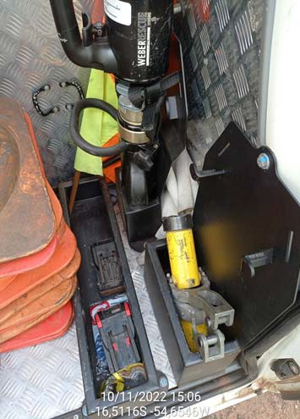

|  |  |  |  |
| --- | --- | --- | --- |
| **LAT.:** | ‐12,3032 | **LONG.:** | ‐55,57386 |
| Vistoria GP‐07 | | | |
| **Veículos Operacionais** | | | |

|  |  |  |  |
| --- | --- | --- | --- |
| **LAT.:** | ‐16,51157 | **LONG.:** | ‐54,65458 |
| Veículo em plenas condições operacionais | | | |
| **Veículos Operacionais** | | | |

|  |  |
| --- | --- |
| **CRO** | **BR163MT** |
| 117,200 | SAU 03 |
| 12243.3208 | 10/11/2022 16:11:10 |

|  |  |
| --- | --- |
| **CRO** | **BR163MT** |
| 117,200 | SAU 03 |
| 12243.3208 | 10/11/2022 16:11:10 |

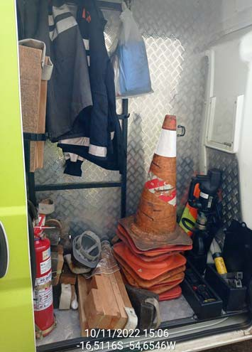 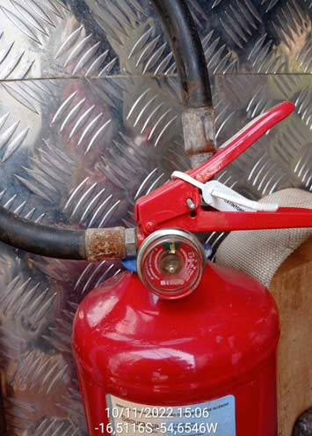

|  |  |  |  |
| --- | --- | --- | --- |
| **LAT.:** | ‐16,51157 | **LONG.:** | ‐54,65458 |
| Veículo em plenas condições operacionais | | | |
| **Veículos Operacionais** | | | |

|  |  |  |  |
| --- | --- | --- | --- |
| **LAT.:** | ‐16,51157 | **LONG.:** | ‐54,65458 |
| Veículo em plenas condições operacionais | | | |
| **Veículos Operacionais** | | | |

|  |  |
| --- | --- |
| **CRO** | **BR163MT** |
| 117,200 | SAU 03 |
| 12243.3208 | 10/11/2022 16:11:10 |

|  |  |
| --- | --- |
| **CRO** | **BR163MT** |
| 117,200 | SAU 03 |
| 12243.3208 | 10/11/2022 16:11:10 |

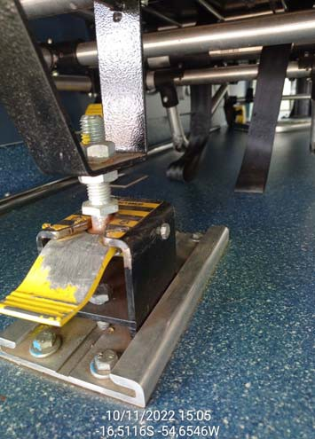 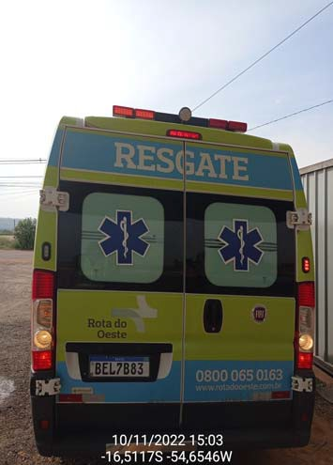

|  |  |  |  |
| --- | --- | --- | --- |
| **LAT.:** | ‐16,51157 | **LONG.:** | ‐54,65458 |
| Veículo em plenas condições operacionais | | | |
| **Veículos Operacionais** | | | |

|  |  |  |  |
| --- | --- | --- | --- |
| **LAT.:** | ‐16,51157 | **LONG.:** | ‐54,65458 |
| Veículo em plenas condições operacionais | | | |
| **Veículos Operacionais** | | | |

|  |  |
| --- | --- |
| **CRO** | **BR163MT** |
| 117,200 | SAU 03 |
| 12243.3208 | 10/11/2022 16:11:10 |

|  |  |
| --- | --- |
| **CRO** | **BR163MT** |
| 117,200 | SAU 03 |
| 12243.3208 | 10/11/2022 16:11:10 |

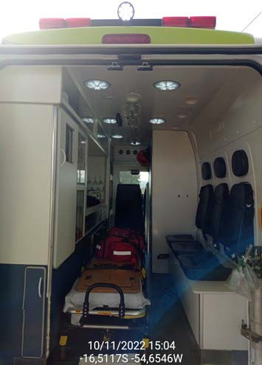 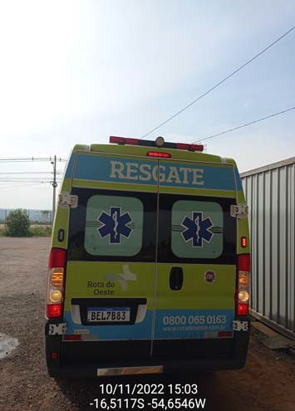

|  |  |  |  |
| --- | --- | --- | --- |
| **LAT.:** | ‐16,51157 | **LONG.:** | ‐54,65458 |
| Veículo em plenas condições operacionais | | | |
| **Veículos Operacionais** | | | |

|  |  |  |  |
| --- | --- | --- | --- |
| **LAT.:** | ‐16,51157 | **LONG.:** | ‐54,65458 |
| Veículo em plenas condições operacionais | | | |
| **Veículos Operacionais** | | | |

|  |  |
| --- | --- |
| **CRO** | **BR163MT** |
| 117,200 | SAU 03 |
| 12243.3208 | 10/11/2022 16:11:10 |

|  |  |
| --- | --- |
| **CRO** | **BR163MT** |
| 117,200 | SAU 03 |
| 12243.3208 | 10/11/2022 16:11:10 |

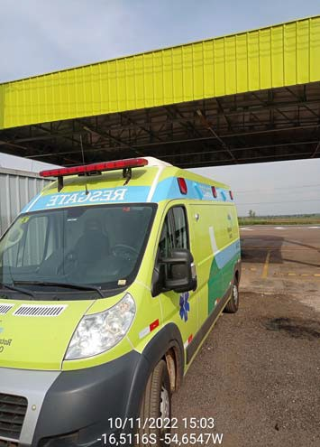 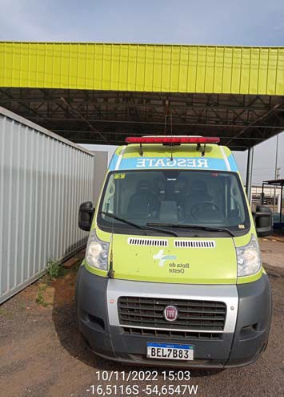

|  |  |  |  |
| --- | --- | --- | --- |
| **LAT.:** | ‐16,51157 | **LONG.:** | ‐54,65458 |
| Veículo em plenas condições operacionais | | | |
| **Veículos Operacionais** | | | |

|  |  |  |  |
| --- | --- | --- | --- |
| **LAT.:** | ‐16,51157 | **LONG.:** | ‐54,65458 |
| Veículo em plenas condições operacionais | | | |
| **Veículos Operacionais** | | | |

|  |  |
| --- | --- |
| **CRO** | **BR163MT** |
| 117,200 | SAU 03 |
| 12243.3207 | 10/11/2022 15:58:27 |

|  |  |
| --- | --- |
| **CRO** | **BR163MT** |
| 117,200 | SAU 03 |
| 12243.3207 | 10/11/2022 15:58:27 |

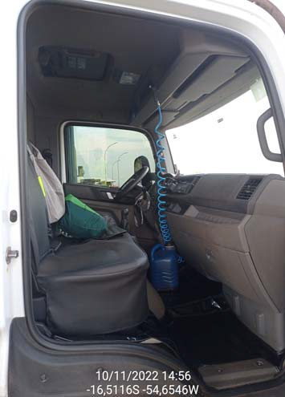 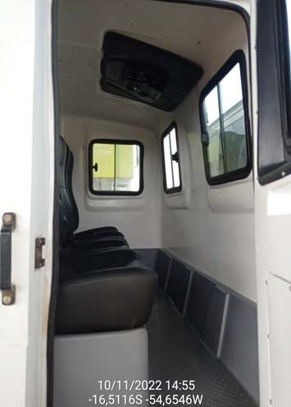

|  |  |  |  |
| --- | --- | --- | --- |
| **LAT.:** | ‐16,51157 | **LONG.:** | ‐54,65457 |
| Veículo em plenas condições operacionais | | | |
| **Veículos Operacionais** | | | |

|  |  |  |  |
| --- | --- | --- | --- |
| **LAT.:** | ‐16,51157 | **LONG.:** | ‐54,65457 |
| Veículo em plenas condições operacionais | | | |
| **Veículos Operacionais** | | | |

|  |  |
| --- | --- |
| **CRO** | **BR163MT** |
| 117,200 | SAU 03 |
| 12243.3207 | 10/11/2022 15:58:27 |

|  |  |
| --- | --- |
| **CRO** | **BR163MT** |
| 117,200 | SAU 03 |
| 12243.3207 | 10/11/2022 15:58:27 |

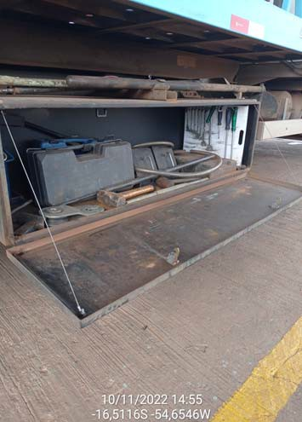 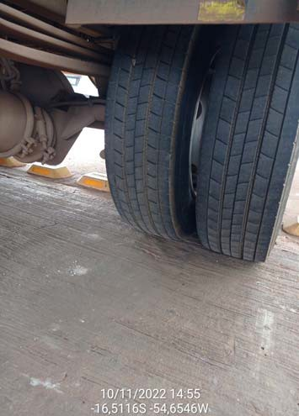

|  |  |  |  |
| --- | --- | --- | --- |
| **LAT.:** | ‐16,51157 | **LONG.:** | ‐54,65457 |
| Veículo em plenas condições operacionais | | | |
| **Veículos Operacionais** | | | |

|  |  |  |  |
| --- | --- | --- | --- |
| **LAT.:** | ‐16,51157 | **LONG.:** | ‐54,65457 |
| Veículo em plenas condições operacionais | | | |
| **Veículos Operacionais** | | | |

|  |  |
| --- | --- |
| **CRO** | **BR163MT** |
| 117,200 | SAU 03 |
| 12243.3207 | 10/11/2022 15:58:27 |

|  |  |
| --- | --- |
| **CRO** | **BR163MT** |
| 117,200 | SAU 03 |
| 12243.3207 | 10/11/2022 15:58:27 |

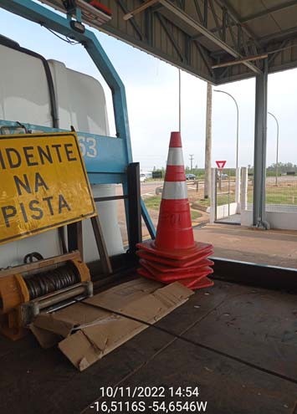 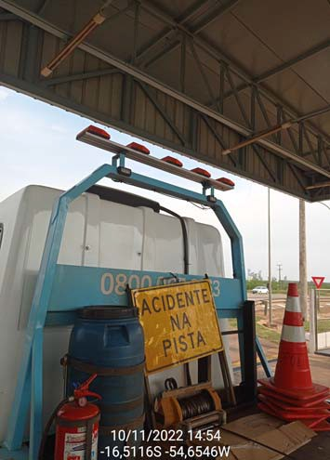

|  |  |  |  |
| --- | --- | --- | --- |
| **LAT.:** | ‐16,51157 | **LONG.:** | ‐54,65457 |
| Veículo em plenas condições operacionais | | | |
| **Veículos Operacionais** | | | |

|  |  |  |  |
| --- | --- | --- | --- |
| **LAT.:** | ‐16,51157 | **LONG.:** | ‐54,65457 |
| Veículo em plenas condições operacionais | | | |
| **Veículos Operacionais** | | | |

|  |  |
| --- | --- |
| **CRO** | **BR163MT** |
| 117,200 | SAU 03 |
| 12243.3207 | 10/11/2022 15:58:27 |

|  |  |
| --- | --- |
| **CRO** | **BR163MT** |
| 117,200 | SAU 03 |
| 12243.3207 | 10/11/2022 15:58:27 |

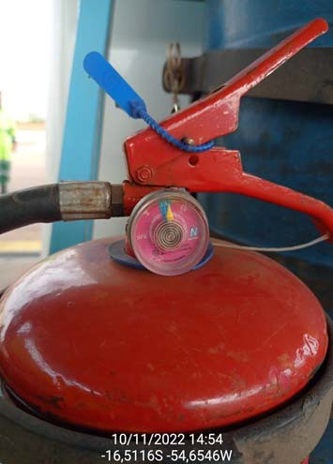 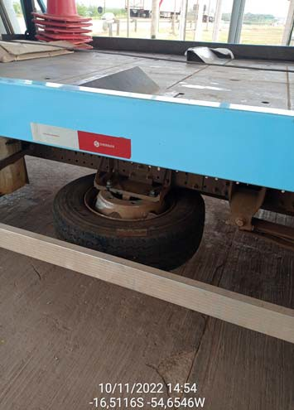

|  |  |  |  |
| --- | --- | --- | --- |
| **LAT.:** | ‐16,51157 | **LONG.:** | ‐54,65457 |
| Veículo em plenas condições operacionais | | | |
| **Veículos Operacionais** | | | |

|  |  |  |  |
| --- | --- | --- | --- |
| **LAT.:** | ‐16,51157 | **LONG.:** | ‐54,65457 |
| Veículo em plenas condições operacionais | | | |
| **Veículos Operacionais** | | | |

|  |  |
| --- | --- |
| **CRO** | **BR163MT** |
| 117,200 | SAU 03 |
| 12243.3207 | 10/11/2022 15:58:27 |

|  |  |
| --- | --- |
| **CRO** | **BR163MT** |
| 117,200 | SAU 03 |
| 12243.3207 | 10/11/2022 15:58:27 |

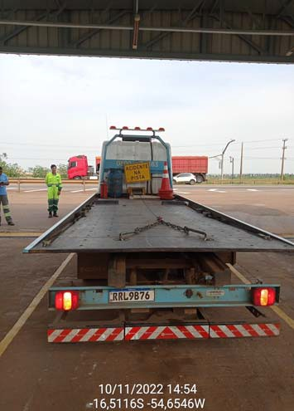 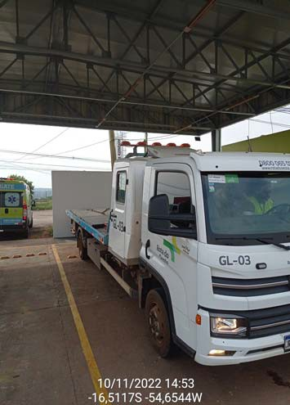

|  |  |  |  |
| --- | --- | --- | --- |
| **LAT.:** | ‐16,51157 | **LONG.:** | ‐54,65457 |
| Veículo em plenas condições operacionais | | | |
| **Veículos Operacionais** | | | |

|  |  |  |  |
| --- | --- | --- | --- |
| **LAT.:** | ‐16,51157 | **LONG.:** | ‐54,65457 |
| Veículo em plenas condições operacionais | | | |
| **Veículos Operacionais** | | | |

|  |  |
| --- | --- |
| **CRO** | **BR163MT** |
| 117,200 | SAU 03 |
| 12243.3207 | 10/11/2022 15:58:27 |

|  |  |
| --- | --- |
| **CRO** | **BR163MT** |
| 117,200 | SAU 03 |
| 12243.3207 | 10/11/2022 15:58:27 |

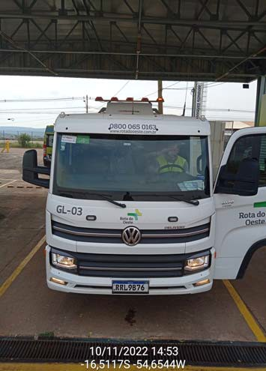 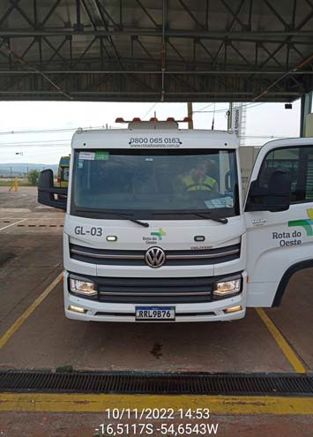

|  |  |  |  |
| --- | --- | --- | --- |
| **LAT.:** | ‐16,51157 | **LONG.:** | ‐54,65457 |
| Veículo em plenas condições operacionais | | | |
| **Veículos Operacionais** | | | |

|  |  |  |  |
| --- | --- | --- | --- |
| **LAT.:** | ‐16,51157 | **LONG.:** | ‐54,65457 |
| Veículo em plenas condições operacionais | | | |
| **Veículos Operacionais** | | | |

|  |  |
| --- | --- |
| **CRO** | **BR163MT** |
| 117,200 | SAU 03 |
| 12243.3205 | 10/11/2022 15:50:21 |

|  |  |
| --- | --- |
| **CRO** | **BR163MT** |
| 117,200 | SAU 03 |
| 12243.3205 | 10/11/2022 15:50:21 |

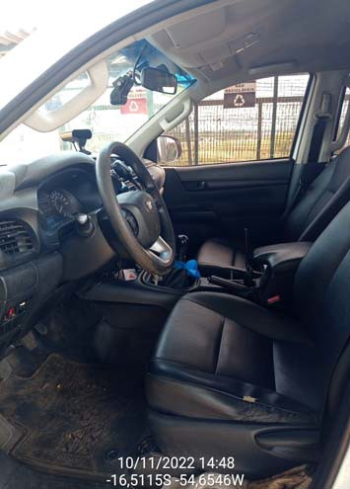 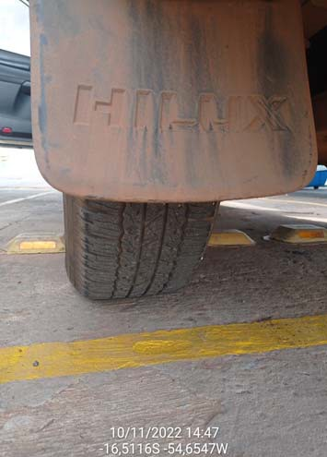

|  |  |  |  |
| --- | --- | --- | --- |
| **LAT.:** | ‐16,51163 | **LONG.:** | ‐54,6546 |
| Veículo em plena condição operacional | | | |
| **Veículos Operacionais** | | | |

|  |  |  |  |
| --- | --- | --- | --- |
| **LAT.:** | ‐16,51163 | **LONG.:** | ‐54,6546 |
| Veículo em plena condição operacional | | | |
| **Veículos Operacionais** | | | |

|  |  |
| --- | --- |
| **CRO** | **BR163MT** |
| 117,200 | SAU 03 |
| 12243.3205 | 10/11/2022 15:50:21 |

|  |  |
| --- | --- |
| **CRO** | **BR163MT** |
| 117,200 | SAU 03 |
| 12243.3205 | 10/11/2022 15:50:21 |

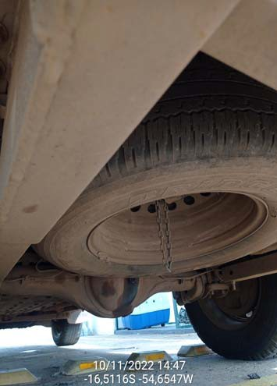 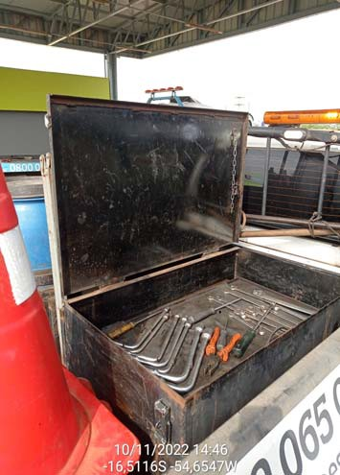

|  |  |  |  |
| --- | --- | --- | --- |
| **LAT.:** | ‐16,51163 | **LONG.:** | ‐54,6546 |
| Veículo em plena condição operacional | | | |
| **Veículos Operacionais** | | | |

|  |  |  |  |
| --- | --- | --- | --- |
| **LAT.:** | ‐16,51163 | **LONG.:** | ‐54,6546 |
| Veículo em plena condição operacional | | | |
| **Veículos Operacionais** | | | |

|  |  |
| --- | --- |
| **CRO** | **BR163MT** |
| 117,200 | SAU 03 |
| 12243.3205 | 10/11/2022 15:50:21 |

|  |  |
| --- | --- |
| **CRO** | **BR163MT** |
| 117,200 | SAU 03 |
| 12243.3205 | 10/11/2022 15:50:21 |

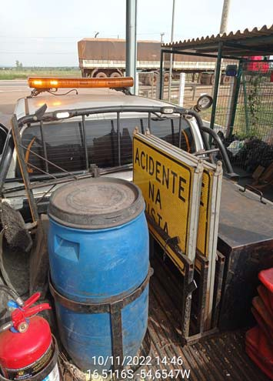 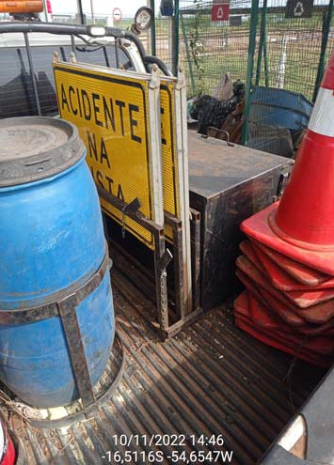

|  |  |  |  |
| --- | --- | --- | --- |
| **LAT.:** | ‐16,51163 | **LONG.:** | ‐54,6546 |
| Veículo em plena condição operacional | | | |
| **Veículos Operacionais** | | | |

|  |  |  |  |
| --- | --- | --- | --- |
| **LAT.:** | ‐16,51163 | **LONG.:** | ‐54,6546 |
| Veículo em plena condição operacional | | | |
| **Veículos Operacionais** | | | |

|  |  |
| --- | --- |
| **CRO** | **BR163MT** |
| 117,200 | SAU 03 |
| 12243.3205 | 10/11/2022 15:50:21 |

|  |  |
| --- | --- |
| **CRO** | **BR163MT** |
| 117,200 | SAU 03 |
| 12243.3205 | 10/11/2022 15:50:21 |

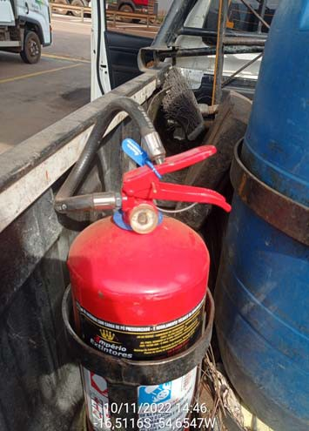 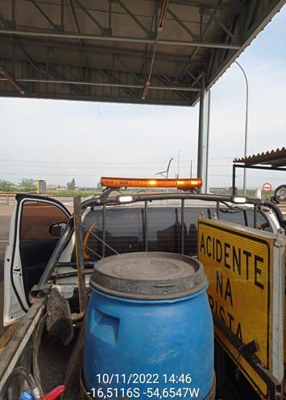

|  |  |  |  |
| --- | --- | --- | --- |
| **LAT.:** | ‐16,51163 | **LONG.:** | ‐54,6546 |
| Veículo em plena condição operacional | | | |
| **Veículos Operacionais** | | | |

|  |  |  |  |
| --- | --- | --- | --- |
| **LAT.:** | ‐16,51163 | **LONG.:** | ‐54,6546 |
| Veículo em plena condição operacional | | | |
| **Veículos Operacionais** | | | |

|  |  |
| --- | --- |
| **CRO** | **BR163MT** |
| 117,200 | SAU 03 |
| 12243.3205 | 10/11/2022 15:50:21 |

|  |  |
| --- | --- |
| **CRO** | **BR163MT** |
| 117,200 | SAU 03 |
| 12243.3205 | 10/11/2022 15:50:21 |

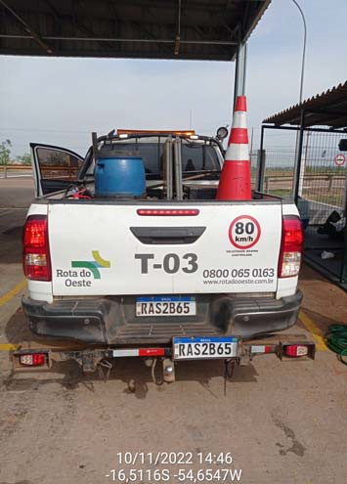 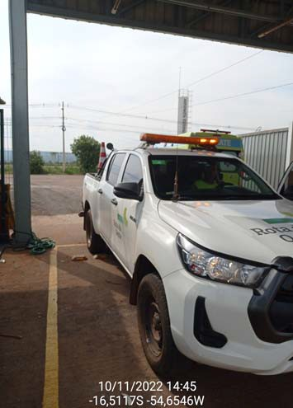

|  |  |  |  |
| --- | --- | --- | --- |
| **LAT.:** | ‐16,51163 | **LONG.:** | ‐54,6546 |
| Veículo em plena condição operacional | | | |
| **Veículos Operacionais** | | | |

|  |  |  |  |
| --- | --- | --- | --- |
| **LAT.:** | ‐16,51163 | **LONG.:** | ‐54,6546 |
| Veículo em plena condição operacional | | | |
| **Veículos Operacionais** | | | |

|  |  |
| --- | --- |
| **CRO** | **BR163MT** |
| 117,200 | SAU 03 |
| 12243.3205 | 10/11/2022 15:50:21 |

|  |  |
| --- | --- |
| **CRO** | **BR163MT** |
| 72,900 | SAU 02 |
| 12243.3191 | 10/11/2022 13:15:00 |

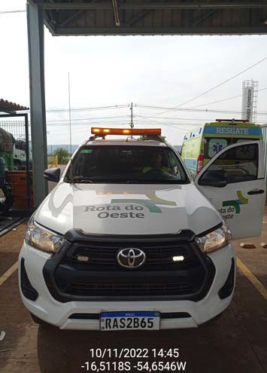 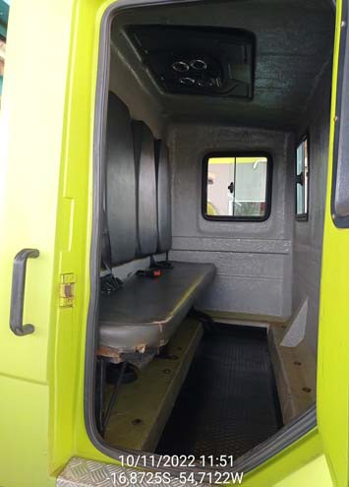

|  |  |  |  |
| --- | --- | --- | --- |
| **LAT.:** | ‐16,51163 | **LONG.:** | ‐54,6546 |
| Veículo em plena condição operacional | | | |
| **Veículos Operacionais** | | | |

|  |  |  |  |
| --- | --- | --- | --- |
| **LAT.:** | ‐16,8723 | **LONG.:** | ‐54,71208 |
| Veículo em plenas condições operacionais | | | |
| **Veículos Operacionais** | | | |

|  |  |
| --- | --- |
| **CRO** | **BR163MT** |
| 72,900 | SAU 02 |
| 12243.3191 | 10/11/2022 13:15:00 |

|  |  |
| --- | --- |
| **CRO** | **BR163MT** |
| 72,900 | SAU 02 |
| 12243.3191 | 10/11/2022 13:15:00 |

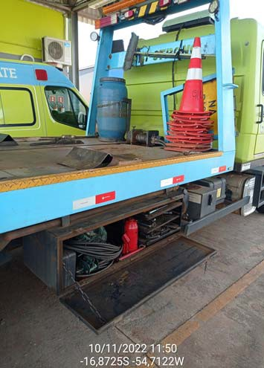 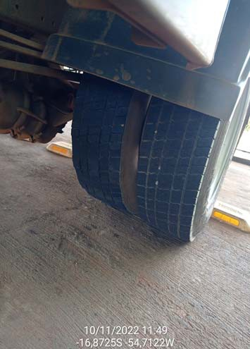

|  |  |  |  |
| --- | --- | --- | --- |
| **LAT.:** | ‐16,8723 | **LONG.:** | ‐54,71208 |
| Veículo em plenas condições operacionais | | | |
| **Veículos Operacionais** | | | |

|  |  |  |  |
| --- | --- | --- | --- |
| **LAT.:** | ‐16,8723 | **LONG.:** | ‐54,71208 |
| Veículo em plenas condições operacionais | | | |
| **Veículos Operacionais** | | | |

|  |  |
| --- | --- |
| **CRO** | **BR163MT** |
| 72,900 | SAU 02 |
| 12243.3191 | 10/11/2022 13:15:00 |

|  |  |
| --- | --- |
| **CRO** | **BR163MT** |
| 72,900 | SAU 02 |
| 12243.3191 | 10/11/2022 13:15:00 |

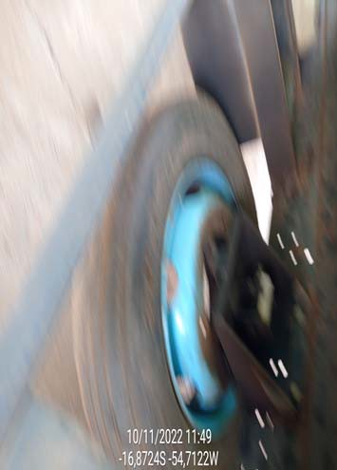 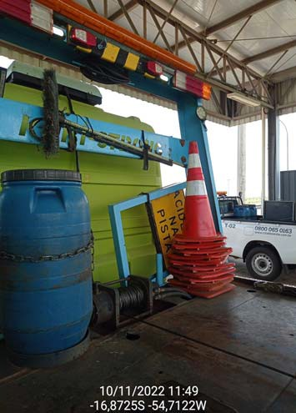

|  |  |  |  |
| --- | --- | --- | --- |
| **LAT.:** | ‐16,8723 | **LONG.:** | ‐54,71208 |
| Veículo em plenas condições operacionais | | | |
| **Veículos Operacionais** | | | |

|  |  |  |  |
| --- | --- | --- | --- |
| **LAT.:** | ‐16,8723 | **LONG.:** | ‐54,71208 |
| Veículo em plenas condições operacionais | | | |
| **Veículos Operacionais** | | | |

|  |  |
| --- | --- |
| **CRO** | **BR163MT** |
| 72,900 | SAU 02 |
| 12243.3191 | 10/11/2022 13:15:00 |

|  |  |
| --- | --- |
| **CRO** | **BR163MT** |
| 72,900 | SAU 02 |
| 12243.3191 | 10/11/2022 13:15:00 |

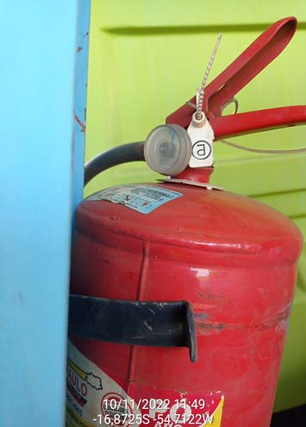 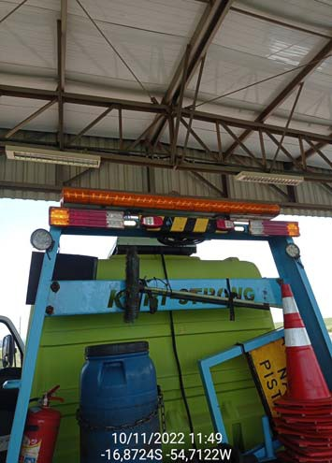

|  |  |  |  |
| --- | --- | --- | --- |
| **LAT.:** | ‐16,8723 | **LONG.:** | ‐54,71208 |
| Veículo em plenas condições operacionais | | | |
| **Veículos Operacionais** | | | |

|  |  |  |  |
| --- | --- | --- | --- |
| **LAT.:** | ‐16,8723 | **LONG.:** | ‐54,71208 |
| Veículo em plenas condições operacionais | | | |
| **Veículos Operacionais** | | | |

|  |  |
| --- | --- |
| **CRO** | **BR163MT** |
| 72,900 | SAU 02 |
| 12243.3191 | 10/11/2022 13:15:00 |

|  |  |
| --- | --- |
| **CRO** | **BR163MT** |
| 72,900 | SAU 02 |
| 12243.3191 | 10/11/2022 13:15:00 |

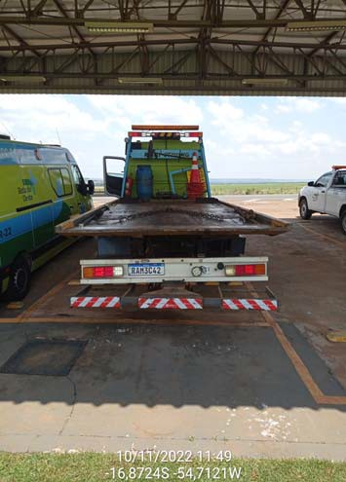 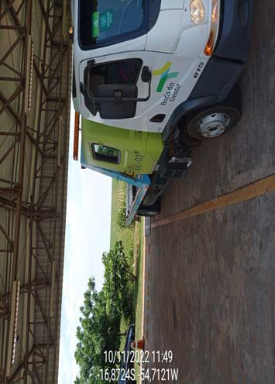

|  |  |  |  |
| --- | --- | --- | --- |
| **LAT.:** | ‐16,8723 | **LONG.:** | ‐54,71208 |
| Veículo em plenas condições operacionais | | | |
| **Veículos Operacionais** | | | |

|  |  |  |  |
| --- | --- | --- | --- |
| **LAT.:** | ‐16,8723 | **LONG.:** | ‐54,71208 |
| Veículo em plenas condições operacionais | | | |
| **Veículos Operacionais** | | | |

|  |  |
| --- | --- |
| **CRO** | **BR163MT** |
| 72,900 | SAU 02 |
| 12243.3191 | 10/11/2022 13:15:00 |

|  |  |
| --- | --- |
| **CRO** | **BR163MT** |
| 72,900 | SAU 02 |
| 12243.3190 | 10/11/2022 13:12:38 |

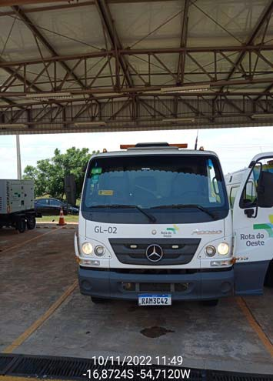 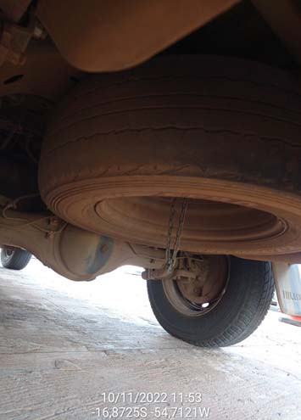

|  |  |  |  |
| --- | --- | --- | --- |
| **LAT.:** | ‐16,8723 | **LONG.:** | ‐54,71208 |
| Veículo em plenas condições operacionais | | | |
| **Veículos Operacionais** | | | |

|  |  |  |  |
| --- | --- | --- | --- |
| **LAT.:** | ‐16,8725 | **LONG.:** | ‐54,71223 |
| Veículo em plenas condições operacionais | | | |
| **Veículos Operacionais** | | | |

|  |  |
| --- | --- |
| **CRO** | **BR163MT** |
| 72,900 | SAU 02 |
| 12243.3190 | 10/11/2022 13:12:38 |

|  |  |
| --- | --- |
| **CRO** | **BR163MT** |
| 72,900 | SAU 02 |
| 12243.3190 | 10/11/2022 13:12:38 |

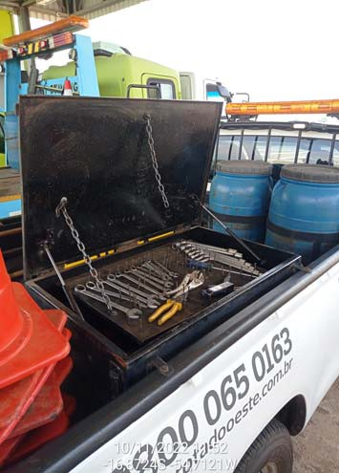 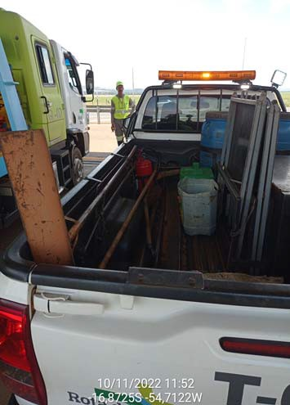

|  |  |  |  |
| --- | --- | --- | --- |
| **LAT.:** | ‐16,8725 | **LONG.:** | ‐54,71223 |
| Veículo em plenas condições operacionais | | | |
| **Veículos Operacionais** | | | |

|  |  |  |  |
| --- | --- | --- | --- |
| **LAT.:** | ‐16,8725 | **LONG.:** | ‐54,71223 |
| Veículo em plenas condições operacionais | | | |
| **Veículos Operacionais** | | | |

|  |  |
| --- | --- |
| **CRO** | **BR163MT** |
| 72,900 | SAU 02 |
| 12243.3190 | 10/11/2022 13:12:38 |

|  |  |
| --- | --- |
| **CRO** | **BR163MT** |
| 72,900 | SAU 02 |
| 12243.3190 | 10/11/2022 13:12:38 |

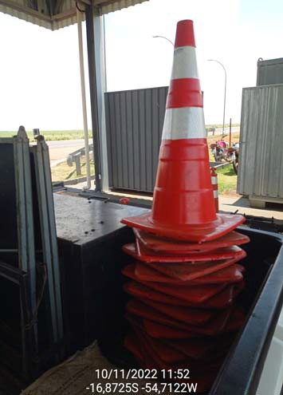 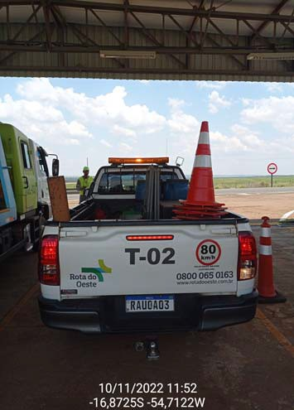

|  |  |  |  |
| --- | --- | --- | --- |
| **LAT.:** | ‐16,8725 | **LONG.:** | ‐54,71223 |
| Veículo em plenas condições operacionais | | | |
| **Veículos Operacionais** | | | |

|  |  |  |  |
| --- | --- | --- | --- |
| **LAT.:** | ‐16,8725 | **LONG.:** | ‐54,71223 |
| Veículo em plenas condições operacionais | | | |
| **Veículos Operacionais** | | | |

|  |  |
| --- | --- |
| **CRO** | **BR163MT** |
| 72,900 | SAU 02 |
| 12243.3190 | 10/11/2022 13:12:38 |

|  |  |
| --- | --- |
| **CRO** | **BR163MT** |
| 72,900 | SAU 02 |
| 12243.3190 | 10/11/2022 13:12:38 |

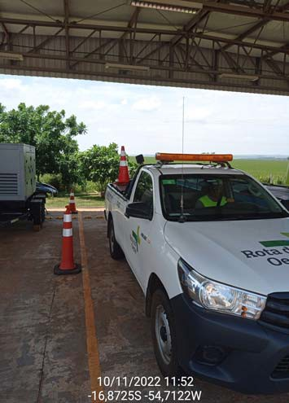 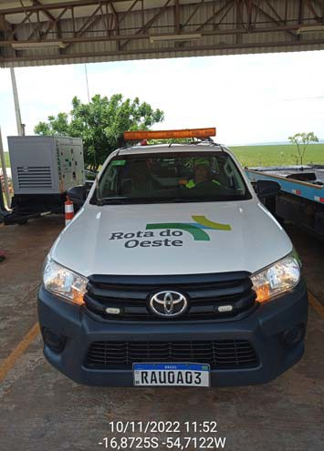

|  |  |  |  |
| --- | --- | --- | --- |
| **LAT.:** | ‐16,8725 | **LONG.:** | ‐54,71223 |
| Veículo em plenas condições operacionais | | | |
| **Veículos Operacionais** | | | |

|  |  |  |  |
| --- | --- | --- | --- |
| **LAT.:** | ‐16,8725 | **LONG.:** | ‐54,71223 |
| Veículo em plenas condições operacionais | | | |
| **Veículos Operacionais** | | | |

|  |  |
| --- | --- |
| **CRO** | **BR163MT** |
| 72,900 | SAU 02 |
| 12243.3190 | 10/11/2022 13:12:38 |

|  |  |
| --- | --- |
| **CRO** | **BR163MT** |
| 23,600 | SAU 01 |
| 12243.3182 | 10/11/2022 10:13:05 |

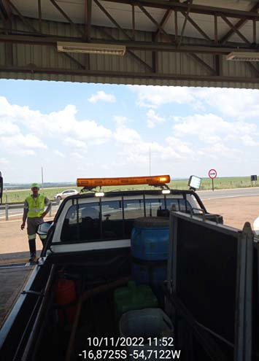 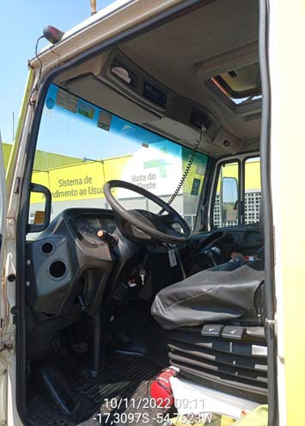

|  |  |  |  |
| --- | --- | --- | --- |
| **LAT.:** | ‐16,8725 | **LONG.:** | ‐54,71223 |
| Veículo em plenas condições operacionais | | | |
| **Veículos Operacionais** | | | |

|  |  |  |  |
| --- | --- | --- | --- |
| **LAT.:** | ‐17,30974 | **LONG.:** | ‐54,76229 |
| Vistoria ‐ Veículo P‐01 | | | |
| **Veículos Operacionais** | | | |

|  |  |
| --- | --- |
| **CRO** | **BR163MT** |
| 23,600 | SAU 01 |
| 12243.3182 | 10/11/2022 10:13:05 |

|  |  |
| --- | --- |
| **CRO** | **BR163MT** |
| 23,600 | SAU 01 |
| 12243.3182 | 10/11/2022 10:13:05 |

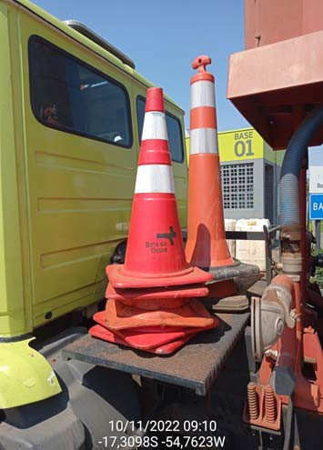 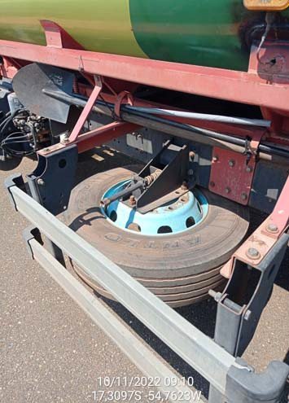

|  |  |  |  |
| --- | --- | --- | --- |
| **LAT.:** | ‐17,30974 | **LONG.:** | ‐54,76229 |
| Vistoria ‐ Veículo P‐01 | | | |
| **Veículos Operacionais** | | | |

|  |  |  |  |
| --- | --- | --- | --- |
| **LAT.:** | ‐17,30974 | **LONG.:** | ‐54,76229 |
| Vistoria ‐ Veículo P‐01 | | | |
| **Veículos Operacionais** | | | |

|  |  |
| --- | --- |
| **CRO** | **BR163MT** |
| 23,600 | SAU 01 |
| 12243.3182 | 10/11/2022 10:13:05 |

|  |  |
| --- | --- |
| **CRO** | **BR163MT** |
| 23,600 | SAU 01 |
| 12243.3182 | 10/11/2022 10:13:05 |

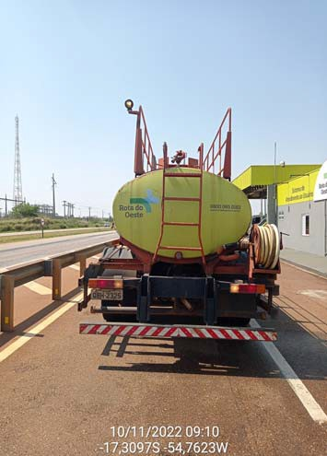 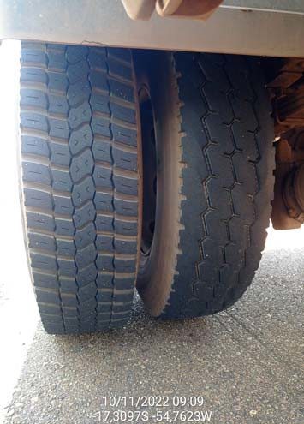

|  |  |  |  |
| --- | --- | --- | --- |
| **LAT.:** | ‐17,30974 | **LONG.:** | ‐54,76229 |
| Vistoria ‐ Veículo P‐01 | | | |
| **Veículos Operacionais** | | | |

|  |  |  |  |
| --- | --- | --- | --- |
| **LAT.:** | ‐17,30974 | **LONG.:** | ‐54,76229 |
| Vistoria ‐ Veículo P‐01 | | | |
| **Veículos Operacionais** | | | |

|  |  |
| --- | --- |
| **CRO** | **BR163MT** |
| 23,600 | SAU 01 |
| 12243.3182 | 10/11/2022 10:13:05 |

|  |  |
| --- | --- |
| **CRO** | **BR163MT** |
| 23,600 | SAU 01 |
| 12243.3182 | 10/11/2022 10:13:05 |

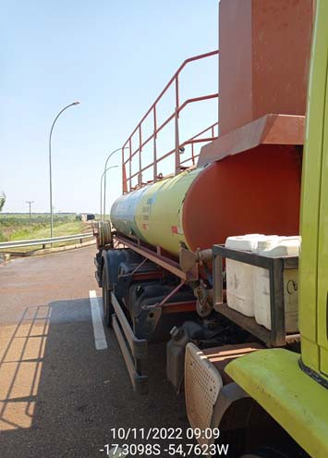 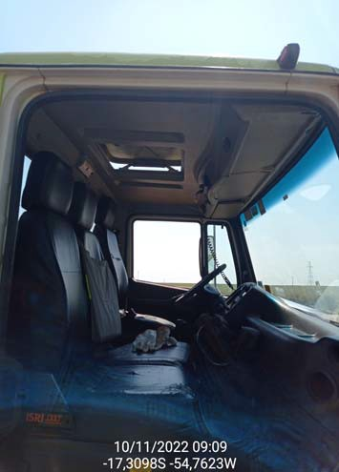

|  |  |  |  |
| --- | --- | --- | --- |
| **LAT.:** | ‐17,30974 | **LONG.:** | ‐54,76229 |
| Vistoria ‐ Veículo P‐01 | | | |
| **Veículos Operacionais** | | | |

|  |  |  |  |
| --- | --- | --- | --- |
| **LAT.:** | ‐17,30974 | **LONG.:** | ‐54,76229 |
| Vistoria ‐ Veículo P‐01 | | | |
| **Veículos Operacionais** | | | |

|  |  |
| --- | --- |
| **CRO** | **BR163MT** |
| 23,600 | SAU 01 |
| 12243.3182 | 10/11/2022 10:13:05 |

|  |  |
| --- | --- |
| **CRO** | **BR163MT** |
| 23,600 | SAU 01 |
| 12243.3182 | 10/11/2022 10:13:05 |

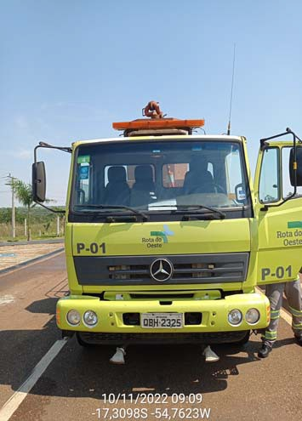 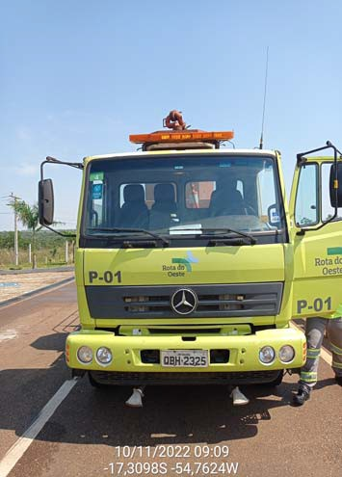

|  |  |  |  |
| --- | --- | --- | --- |
| **LAT.:** | ‐17,30974 | **LONG.:** | ‐54,76229 |
| Vistoria ‐ Veículo P‐01 | | | |
| **Veículos Operacionais** | | | |

|  |  |  |  |
| --- | --- | --- | --- |
| **LAT.:** | ‐17,30974 | **LONG.:** | ‐54,76229 |
| Vistoria ‐ Veículo P‐01 | | | |
| **Veículos Operacionais** | | | |

|  |  |
| --- | --- |
| **CRO** | **BR163MT** |
| 23,600 | SAU 01 |
| 12243.3181 | 10/11/2022 09:59:34 |

|  |  |
| --- | --- |
| **CRO** | **BR163MT** |
| 23,600 | SAU 01 |
| 12243.3181 | 10/11/2022 09:59:34 |

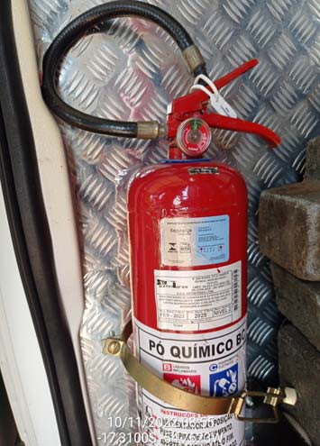 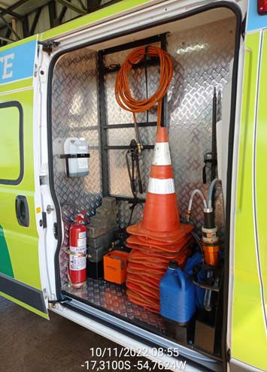

|  |  |  |  |
| --- | --- | --- | --- |
| **LAT.:** | ‐17,30998 | **LONG.:** | ‐54,76233 |
| Veículo em plena condição operacional | | | |
| **Veículos Operacionais** | | | |

|  |  |  |  |
| --- | --- | --- | --- |
| **LAT.:** | ‐17,30998 | **LONG.:** | ‐54,76233 |
| Veículo em plena condição operacional | | | |
| **Veículos Operacionais** | | | |

|  |  |
| --- | --- |
| **CRO** | **BR163MT** |
| 23,600 | SAU 01 |
| 12243.3181 | 10/11/2022 09:59:34 |

|  |  |
| --- | --- |
| **CRO** | **BR163MT** |
| 23,600 | SAU 01 |
| 12243.3181 | 10/11/2022 09:59:34 |

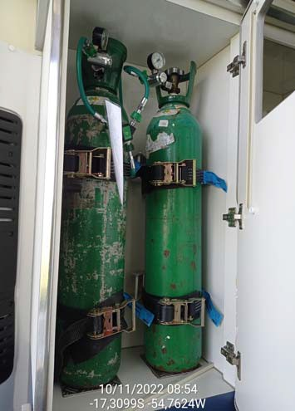 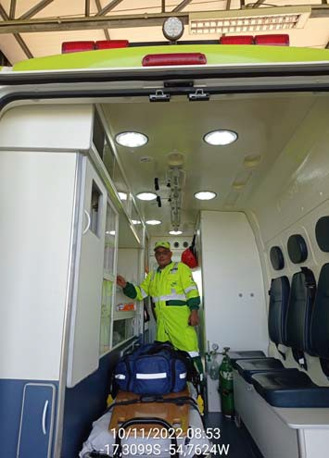

|  |  |  |  |
| --- | --- | --- | --- |
| **LAT.:** | ‐17,30998 | **LONG.:** | ‐54,76233 |
| Veículo em plena condição operacional | | | |
| **Veículos Operacionais** | | | |

|  |  |  |  |
| --- | --- | --- | --- |
| **LAT.:** | ‐17,30998 | **LONG.:** | ‐54,76233 |
| Veículo em plena condição operacional | | | |
| **Veículos Operacionais** | | | |

|  |  |
| --- | --- |
| **CRO** | **BR163MT** |
| 23,600 | SAU 01 |
| 12243.3181 | 10/11/2022 09:59:34 |

|  |  |
| --- | --- |
| **CRO** | **BR163MT** |
| 23,600 | SAU 01 |
| 12243.3181 | 10/11/2022 09:59:34 |

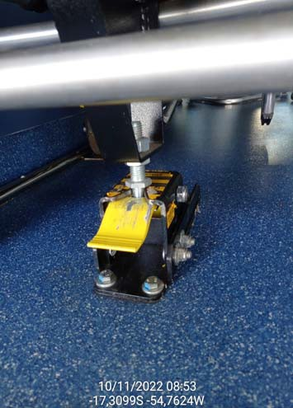 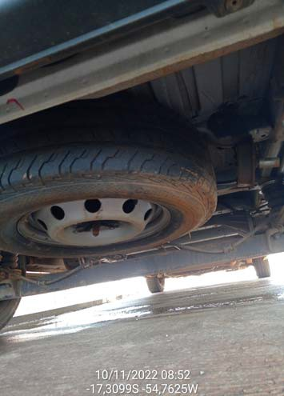

|  |  |  |  |
| --- | --- | --- | --- |
| **LAT.:** | ‐17,30998 | **LONG.:** | ‐54,76233 |
| Veículo em plena condição operacional | | | |
| **Veículos Operacionais** | | | |

|  |  |  |  |
| --- | --- | --- | --- |
| **LAT.:** | ‐17,30998 | **LONG.:** | ‐54,76233 |
| Veículo em plena condição operacional | | | |
| **Veículos Operacionais** | | | |

|  |  |
| --- | --- |
| **CRO** | **BR163MT** |
| 23,600 | SAU 01 |
| 12243.3181 | 10/11/2022 09:59:34 |

|  |  |
| --- | --- |
| **CRO** | **BR163MT** |
| 23,600 | SAU 01 |
| 12243.3181 | 10/11/2022 09:59:34 |

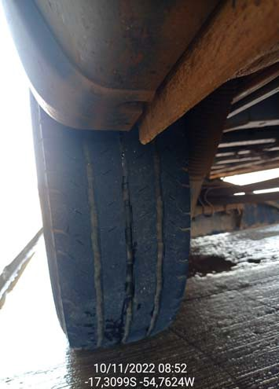 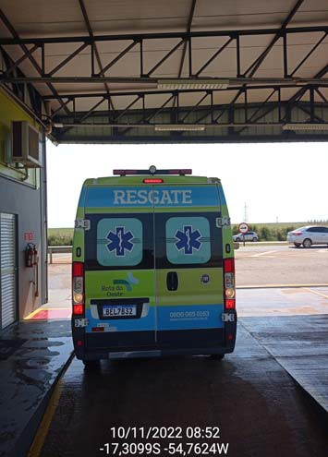

|  |  |  |  |
| --- | --- | --- | --- |
| **LAT.:** | ‐17,30998 | **LONG.:** | ‐54,76233 |
| Veículo em plena condição operacional | | | |
| **Veículos Operacionais** | | | |

|  |  |  |  |
| --- | --- | --- | --- |
| **LAT.:** | ‐17,30998 | **LONG.:** | ‐54,76233 |
| Veículo em plena condição operacional | | | |
| **Veículos Operacionais** | | | |

|  |  |
| --- | --- |
| **CRO** | **BR163MT** |
| 23,600 | SAU 01 |
| 12243.3181 | 10/11/2022 09:59:34 |

|  |  |
| --- | --- |
| **CRO** | **BR163MT** |
| 23,600 | SAU 01 |
| 12243.3181 | 10/11/2022 09:59:34 |

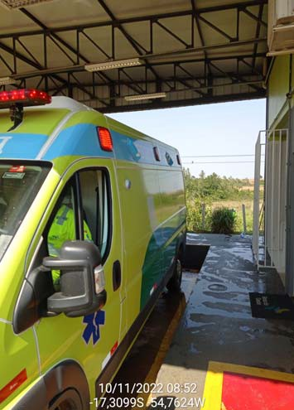 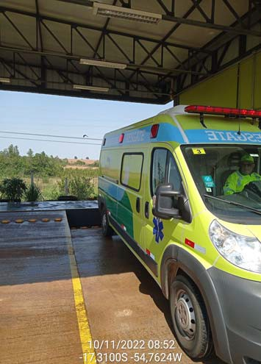

|  |  |  |  |
| --- | --- | --- | --- |
| **LAT.:** | ‐17,30998 | **LONG.:** | ‐54,76233 |
| Veículo em plena condição operacional | | | |
| **Veículos Operacionais** | | | |

|  |  |  |  |
| --- | --- | --- | --- |
| **LAT.:** | ‐17,30998 | **LONG.:** | ‐54,76233 |
| Veículo em plena condição operacional | | | |
| **Veículos Operacionais** | | | |

|  |  |
| --- | --- |
| **CRO** | **BR163MT** |
| 23,600 | SAU 01 |
| 12243.3181 | 10/11/2022 09:59:34 |

|  |  |
| --- | --- |
| **CRO** | **BR163MT** |
| 23,600 | SAU 01 |
| 12243.3181 | 10/11/2022 09:59:34 |

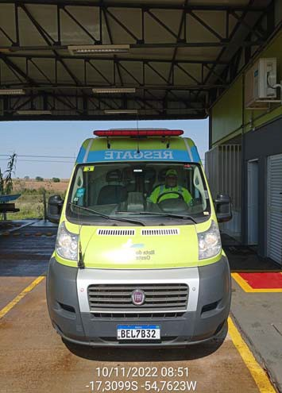 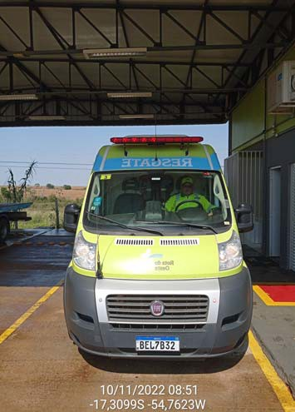

|  |  |  |  |
| --- | --- | --- | --- |
| **LAT.:** | ‐17,30998 | **LONG.:** | ‐54,76233 |
| Veículo em plena condição operacional | | | |
| **Veículos Operacionais** | | | |

|  |  |  |  |
| --- | --- | --- | --- |
| **LAT.:** | ‐17,30998 | **LONG.:** | ‐54,76233 |
| Veículo em plena condição operacional | | | |
| **Veículos Operacionais** | | | |

1. ACIDENTES

|  |  |  |  |  |  |  |  |  |  |  |  |  |
| --- | --- | --- | --- | --- | --- | --- | --- | --- | --- | --- | --- | --- |
| **Nº DE IDENT.** | **DATA** | **HORA** | **RODOVIA** | **KM INICIAL** | **KM FINAL** | **S.** | **FX.** | **DESCRIÇÃO DA OCORRÊNCIA** | **VÍTIMAS** | **ENVOLVIDOS** | **INTERDIÇÃO DA VIA** | **SINALIZAÇÃO DOS SERVIÇOS** |
| 15341634 | 10/11/2022 | 19:27 | BR364MT | 439,590 | 439,590 | C | PP | Saída de pista de um automóvel. Foi sinalizado com vários cones. | 5 | 1 | Nenhuma pista interditada | ADEQUADA |

**Registro Fotográfico**

|  |  |
| --- | --- |
| **CRO** | **BR364MT** |
| 439,590 | C |
| 15341.634 | 10/11/2022 19:27:48 |

|  |  |
| --- | --- |
| **CRO** | **BR364MT** |
| 439,590 | C |
| 15341.634 | 10/11/2022 19:27:48 |

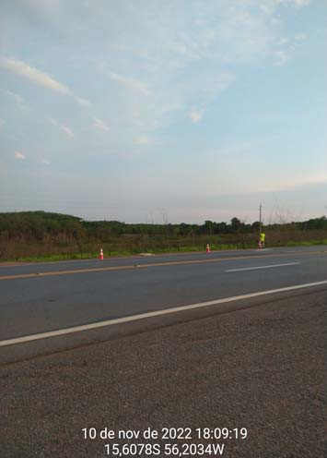 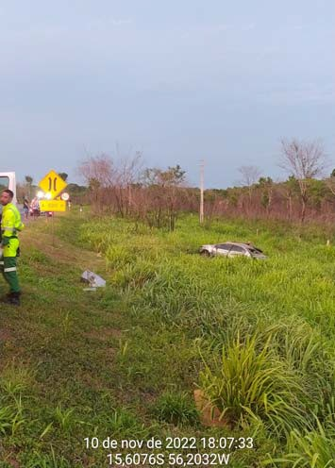

|  |  |  |  |
| --- | --- | --- | --- |
| **LAT.:** | ‐15,6077 | **LONG.:** | ‐56,20338 |
| Saída de pista de um automóvel. Foi sinalizado com vários cones. | | | |
| **Acidentes** | | | |

|  |  |  |  |
| --- | --- | --- | --- |
| **LAT.:** | ‐15,6077 | **LONG.:** | ‐56,20338 |
| Saída de pista de um automóvel. Foi sinalizado com vários cones. | | | |
| **Acidentes** | | | |

|  |  |
| --- | --- |
| **CRO** | **BR364MT** |
| 439,590 | C |
| 15341.634 | 10/11/2022 19:27:48 |

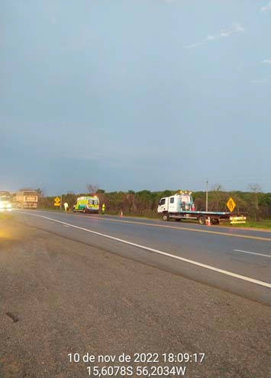

|  |  |  |  |
| --- | --- | --- | --- |
| **LAT.:** | ‐15,6077 | **LONG.:** | ‐56,20338 |
| Saída de pista de um automóvel. Foi sinalizado com vários cones. | | | |
| **Acidentes** | | | |

1. OBRAS
   1. OBRA DE REFORMA E ADEQUAÇÃO FUNCIONAL BASE SAU 03 KM 117,100

No dia 10/11/2022, a Supervisora realizou inspeção na obra de reforma e adequação funcional da base SAU 03, km 117,100 da BR-163/MT. Foi constatada fase final da reforma na referida base, com a execução dos acabamentos como instalações elétricas para equipamentos de ares condicionado e sistemas de iluminação. Os mobiliários da edificação já se encontram montados. Além disso, ainda há a necessidade de execução de forro na platibanda da edificação.

A seguir, são apresentados os registros fotográficos da Supervisora.

**Registro Fotográfico**

|  |  |
| --- | --- |
| **CRO** | **BR163MT** |
| 117,200 | D |
| 12243.3204 | 10/11/2022 15:44:30 |

|  |  |
| --- | --- |
| **CRO** | **BR163MT** |
| 117,200 | D |
| 12243.3204 | 10/11/2022 15:44:30 |

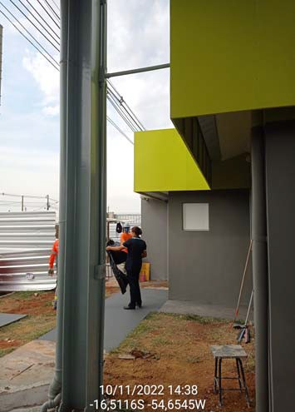 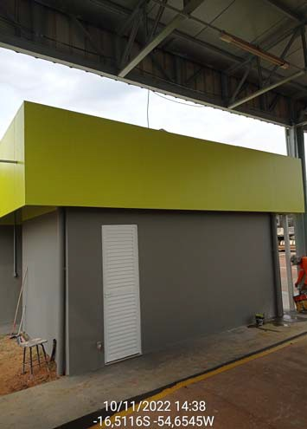

|  |  |  |  |
| --- | --- | --- | --- |
| **LAT.:** | ‐16,51157 | **LONG.:** | ‐54,65457 |
| Ausência de forro na platibanda | | | |
| **Obras** | | | |

|  |  |  |  |
| --- | --- | --- | --- |
| **LAT.:** | ‐16,51157 | **LONG.:** | ‐54,65457 |
| Ausência de forro na platibanda | | | |
| **Obras** | | | |

|  |  |
| --- | --- |
| **CRO** | **BR163MT** |
| 117,200 | D |
| 12243.3204 | 10/11/2022 15:44:30 |

|  |  |
| --- | --- |
| **CRO** | **BR163MT** |
| 117,200 | D |
| 12243.3204 | 10/11/2022 15:44:30 |

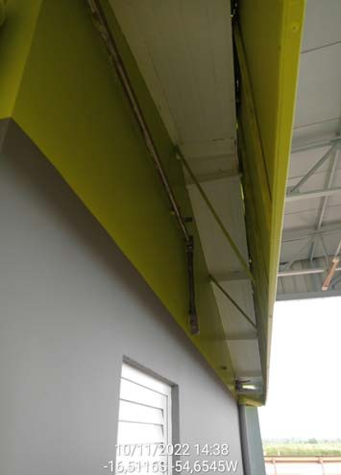 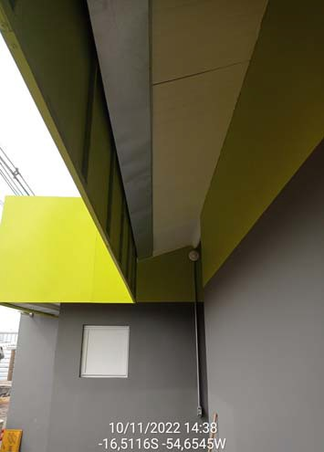

|  |  |  |  |
| --- | --- | --- | --- |
| **LAT.:** | ‐16,51157 | **LONG.:** | ‐54,65457 |
| Ausência de forro na platibanda | | | |
| **Obras** | | | |

|  |  |  |  |
| --- | --- | --- | --- |
| **LAT.:** | ‐16,51157 | **LONG.:** | ‐54,65457 |
| Ausência de forro na platibanda | | | |
| **Obras** | | | |

|  |  |
| --- | --- |
| **CRO** | **BR163MT** |
| 117,200 | D |
| 12243.3204 | 10/11/2022 15:44:30 |

|  |  |
| --- | --- |
| **CRO** | **BR163MT** |
| 117,200 | D |
| 12243.3204 | 10/11/2022 15:44:30 |

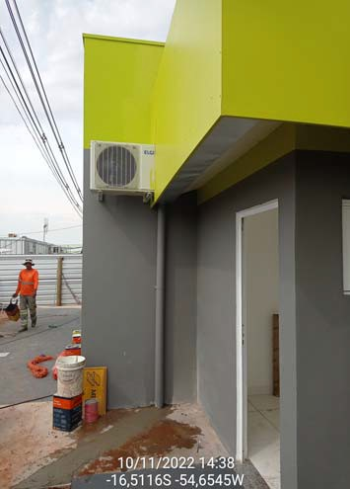 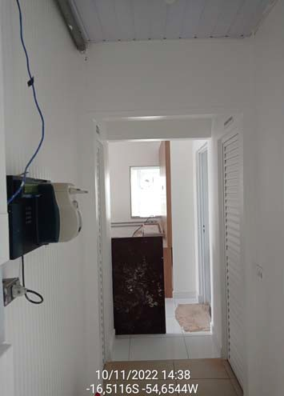

|  |  |  |  |
| --- | --- | --- | --- |
| **LAT.:** | ‐16,51157 | **LONG.:** | ‐54,65457 |
| Ausência de forro na platibanda | | | |
| **Obras** | | | |

|  |  |  |  |
| --- | --- | --- | --- |
| **LAT.:** | ‐16,51157 | **LONG.:** | ‐54,65457 |
| Edificação em fase de acabamento | | | |
| **Obras** | | | |

|  |  |
| --- | --- |
| **CRO** | **BR163MT** |
| 117,200 | D |
| 12243.3204 | 10/11/2022 15:44:30 |

|  |  |
| --- | --- |
| **CRO** | **BR163MT** |
| 117,200 | D |
| 12243.3204 | 10/11/2022 15:44:30 |

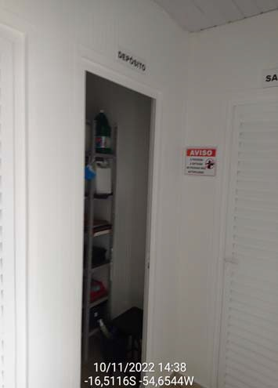 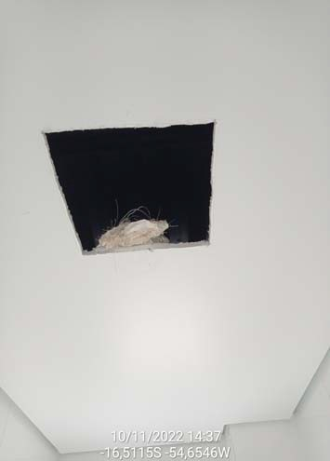

|  |  |  |  |
| --- | --- | --- | --- |
| **LAT.:** | ‐16,51157 | **LONG.:** | ‐54,65457 |
| Edificação em fase de acabamento | | | |
| **Obras** | | | |

|  |  |  |  |
| --- | --- | --- | --- |
| **LAT.:** | ‐16,51157 | **LONG.:** | ‐54,65457 |
| Execução de instalações elétricas | | | |
| **Obras** | | | |

|  |  |
| --- | --- |
| **CRO** | **BR163MT** |
| 117,200 | D |
| 12243.3204 | 10/11/2022 15:44:30 |

|  |  |
| --- | --- |
| **CRO** | **BR163MT** |
| 117,200 | D |
| 12243.3204 | 10/11/2022 15:44:30 |

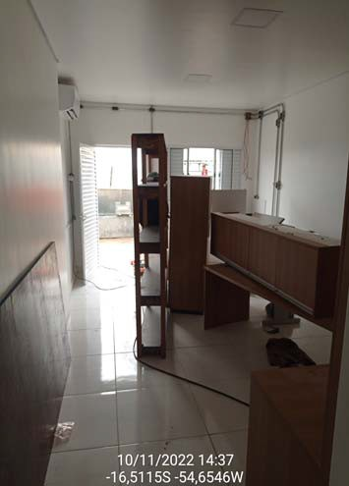 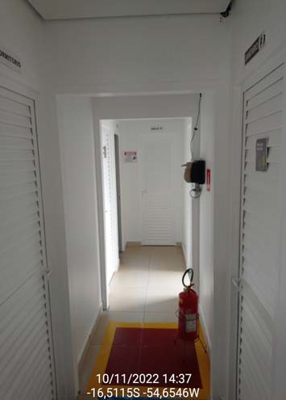

|  |  |  |  |
| --- | --- | --- | --- |
| **LAT.:** | ‐16,51157 | **LONG.:** | ‐54,65457 |
| Mobiliário da edificação | | | |
| **Obras** | | | |

|  |  |  |  |
| --- | --- | --- | --- |
| **LAT.:** | ‐16,51157 | **LONG.:** | ‐54,65457 |
| Edificação em fase de acabamento | | | |
| **Obras** | | | |

|  |  |
| --- | --- |
| **CRO** | **BR163MT** |
| 117,200 | D |
| 12243.3204 | 10/11/2022 15:44:30 |

|  |  |
| --- | --- |
| **CRO** | **BR163MT** |
| 117,200 | D |
| 12243.3204 | 10/11/2022 15:44:30 |

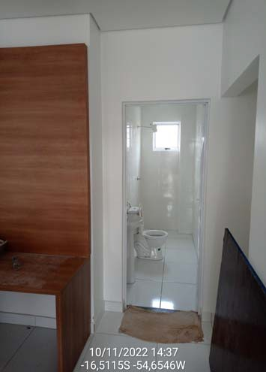 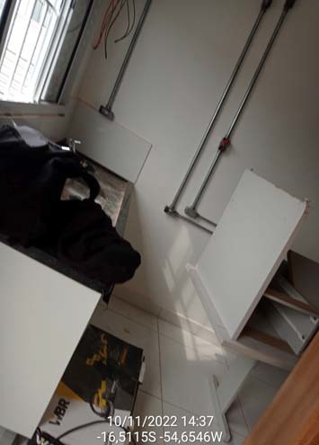

|  |  |  |  |
| --- | --- | --- | --- |
| **LAT.:** | ‐16,51157 | **LONG.:** | ‐54,65457 |
| Mobiliário da edificação | | | |
| **Obras** | | | |

|  |  |  |  |
| --- | --- | --- | --- |
| **LAT.:** | ‐16,51157 | **LONG.:** | ‐54,65457 |
| Edificação em fase de acabamento | | | |
| **Obras** | | | |

|  |  |
| --- | --- |
| **CRO** | **BR163MT** |
| 117,200 | D |
| 12243.3204 | 10/11/2022 15:44:30 |

|  |  |
| --- | --- |
| **CRO** | **BR163MT** |
| 117,200 | D |
| 12243.3204 | 10/11/2022 15:44:30 |

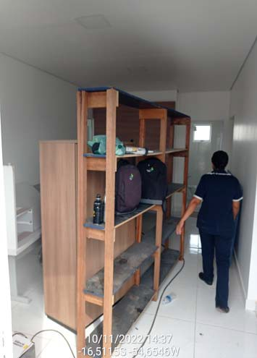 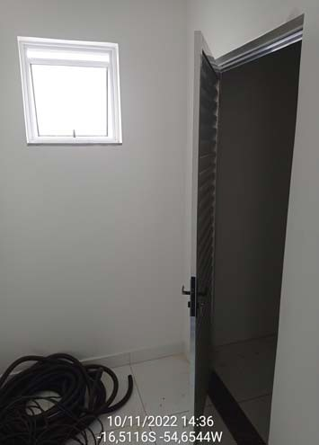

|  |  |  |  |
| --- | --- | --- | --- |
| **LAT.:** | ‐16,51157 | **LONG.:** | ‐54,65457 |
| Mobiliário da edificação | | | |
| **Obras** | | | |

|  |  |  |  |
| --- | --- | --- | --- |
| **LAT.:** | ‐16,51157 | **LONG.:** | ‐54,65457 |
| Edificação em fase de acabamento | | | |
| **Obras** | | | |

|  |  |
| --- | --- |
| **CRO** | **BR163MT** |
| 117,200 | D |
| 12243.3204 | 10/11/2022 15:44:30 |

|  |  |
| --- | --- |
| **CRO** | **BR163MT** |
| 117,200 | D |
| 12243.3204 | 10/11/2022 15:44:30 |

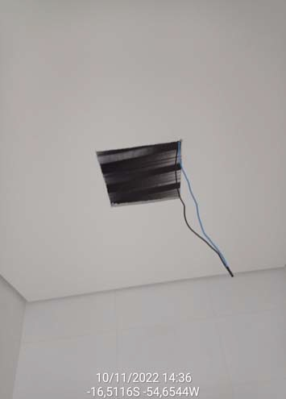 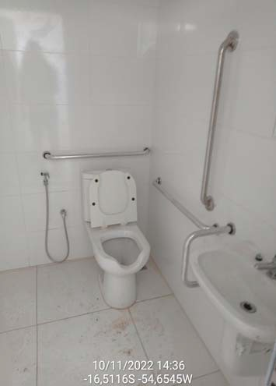

|  |  |  |  |
| --- | --- | --- | --- |
| **LAT.:** | ‐16,51157 | **LONG.:** | ‐54,65457 |
| Execução de instalações elétricas | | | |
| **Obras** | | | |

|  |  |  |  |
| --- | --- | --- | --- |
| **LAT.:** | ‐16,51157 | **LONG.:** | ‐54,65457 |
| Edificação em fase de acabamento | | | |
| **Obras** | | | |

|  |  |
| --- | --- |
| **CRO** | **BR163MT** |
| 117,200 | D |
| 12243.3204 | 10/11/2022 15:44:30 |

|  |  |
| --- | --- |
| **CRO** | **BR163MT** |
| 117,200 | D |
| 12243.3204 | 10/11/2022 15:44:30 |

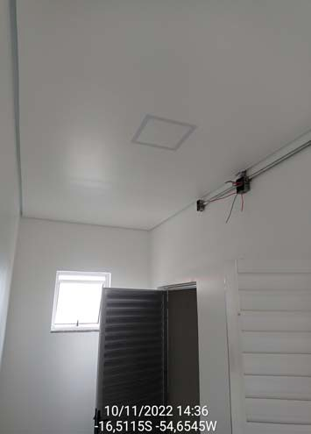 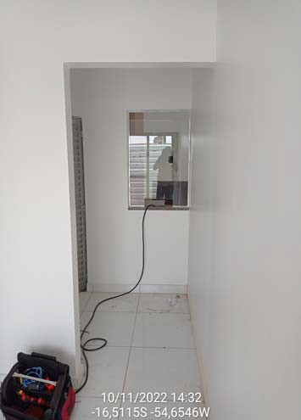

|  |  |  |  |
| --- | --- | --- | --- |
| **LAT.:** | ‐16,51157 | **LONG.:** | ‐54,65457 |
| Edificação em fase de acabamento | | | |
| **Obras** | | | |

|  |  |  |  |
| --- | --- | --- | --- |
| **LAT.:** | ‐16,51157 | **LONG.:** | ‐54,65457 |
| Edificação em fase de acabamento | | | |
| **Obras** | | | |

|  |  |
| --- | --- |
| **CRO** | **BR163MT** |
| 117,200 | D |
| 12243.3204 | 10/11/2022 15:44:30 |

|  |  |
| --- | --- |
| **CRO** | **BR163MT** |
| 117,200 | D |
| 12243.3204 | 10/11/2022 15:44:30 |

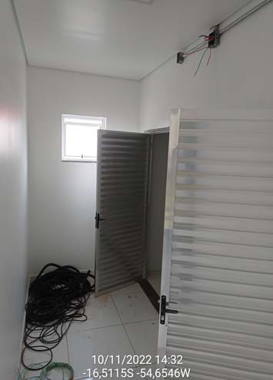 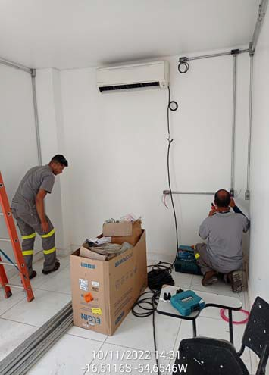

|  |  |  |  |
| --- | --- | --- | --- |
| **LAT.:** | ‐16,51157 | **LONG.:** | ‐54,65457 |
| Edificação em fase de acabamento | | | |
| **Obras** | | | |

|  |  |  |  |
| --- | --- | --- | --- |
| **LAT.:** | ‐16,51157 | **LONG.:** | ‐54,65457 |
| Execução de instalações elétricas | | | |
| **Obras** | | | |

|  |  |
| --- | --- |
| **CRO** | **BR163MT** |
| 117,200 | D |
| 12243.3204 | 10/11/2022 15:44:30 |

|  |  |
| --- | --- |
| **CRO** | **BR163MT** |
| 117,200 | D |
| 12243.3204 | 10/11/2022 15:44:30 |

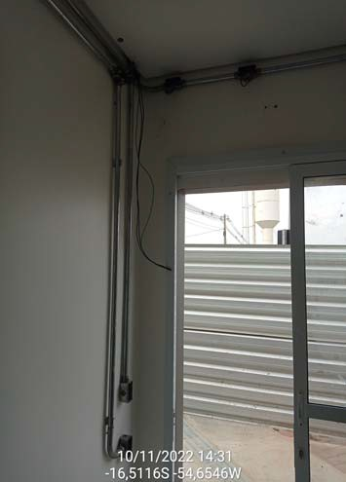 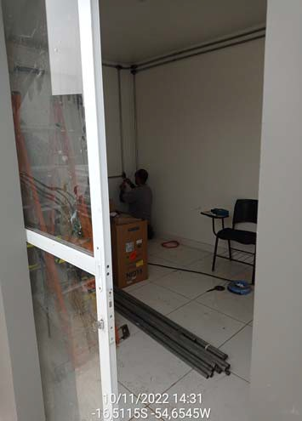

|  |  |  |  |
| --- | --- | --- | --- |
| **LAT.:** | ‐16,51157 | **LONG.:** | ‐54,65457 |
| Execução de instalações elétricas | | | |
| **Obras** | | | |

|  |  |  |  |
| --- | --- | --- | --- |
| **LAT.:** | ‐16,51157 | **LONG.:** | ‐54,65457 |
| Execução de instalações elétricas | | | |
| **Obras** | | | |

|  |  |
| --- | --- |
| **CRO** | **BR163MT** |
| 117,200 | D |
| 12243.3204 | 10/11/2022 15:44:30 |

|  |  |
| --- | --- |
| **CRO** | **BR163MT** |
| 117,200 | D |
| 12243.3204 | 10/11/2022 15:44:30 |

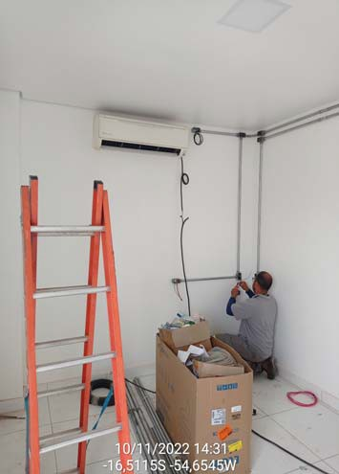 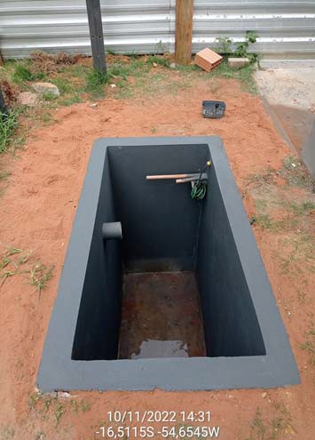

|  |  |  |  |
| --- | --- | --- | --- |
| **LAT.:** | ‐16,51157 | **LONG.:** | ‐54,65457 |
| Execução de instalações elétricas | | | |
| **Obras** | | | |

|  |  |  |  |
| --- | --- | --- | --- |
| **LAT.:** | ‐16,51157 | **LONG.:** | ‐54,65457 |
| Edificação em fase de acabamento | | | |
| **Obras** | | | |

|  |  |
| --- | --- |
| **CRO** | **BR163MT** |
| 117,200 | D |
| 12243.3204 | 10/11/2022 15:44:30 |

|  |  |
| --- | --- |
| **CRO** | **BR163MT** |
| 117,200 | D |
| 12243.3204 | 10/11/2022 15:44:30 |

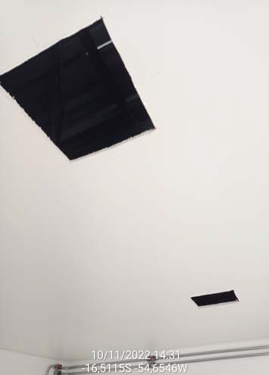 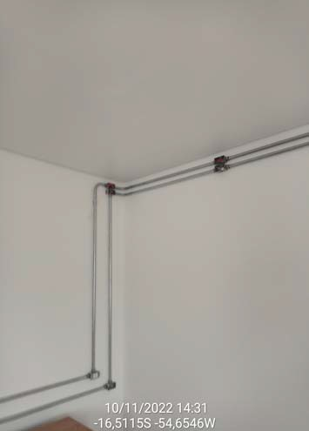

|  |  |  |  |
| --- | --- | --- | --- |
| **LAT.:** | ‐16,51157 | **LONG.:** | ‐54,65457 |
| Execução de instalações elétricas | | | |
| **Obras** | | | |

|  |  |  |  |
| --- | --- | --- | --- |
| **LAT.:** | ‐16,51157 | **LONG.:** | ‐54,65457 |
| Execução de instalações elétricas | | | |
| **Obras** | | | |

|  |  |
| --- | --- |
| **CRO** | **BR163MT** |
| 117,200 | D |
| 12243.3204 | 10/11/2022 15:44:30 |

|  |  |
| --- | --- |
| **CRO** | **BR163MT** |
| 117,200 | D |
| 12243.3204 | 10/11/2022 15:44:30 |

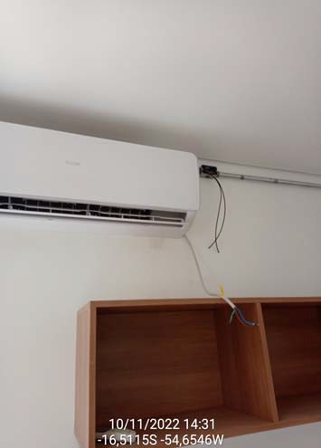 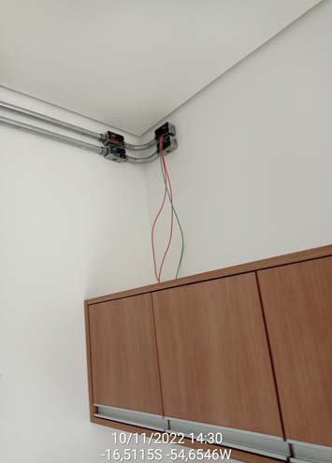

|  |  |  |  |
| --- | --- | --- | --- |
| **LAT.:** | ‐16,51157 | **LONG.:** | ‐54,65457 |
| Execução de instalações elétricas | | | |
| **Obras** | | | |

|  |  |  |  |
| --- | --- | --- | --- |
| **LAT.:** | ‐16,51157 | **LONG.:** | ‐54,65457 |
| Mobiliário da edificação | | | |
| **Obras** | | | |

|  |  |
| --- | --- |
| **CRO** | **BR163MT** |
| 117,200 | D |
| 12243.3204 | 10/11/2022 15:44:30 |

|  |  |
| --- | --- |
| **CRO** | **BR163MT** |
| 117,200 | D |
| 12243.3204 | 10/11/2022 15:44:30 |

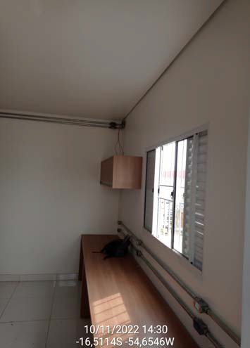 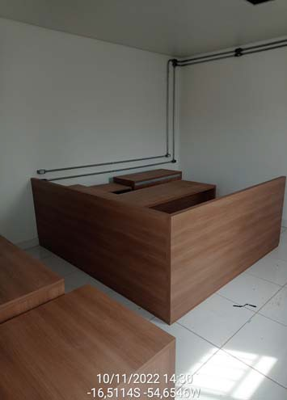

|  |  |  |  |
| --- | --- | --- | --- |
| **LAT.:** | ‐16,51157 | **LONG.:** | ‐54,65457 |
| Mobiliário da edificação | | | |
| **Obras** | | | |

|  |  |  |  |
| --- | --- | --- | --- |
| **LAT.:** | ‐16,51157 | **LONG.:** | ‐54,65457 |
| Mobiliário da edificação | | | |
| **Obras** | | | |

|  |  |
| --- | --- |
| **CRO** | **BR163MT** |
| 117,200 | D |
| 12243.3204 | 10/11/2022 15:44:30 |

|  |  |
| --- | --- |
| **CRO** | **BR163MT** |
| 117,200 | D |
| 12243.3204 | 10/11/2022 15:44:30 |

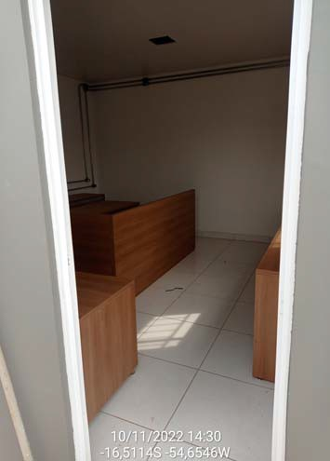 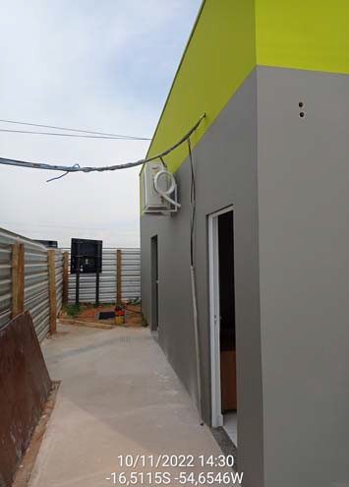

|  |  |  |  |
| --- | --- | --- | --- |
| **LAT.:** | ‐16,51157 | **LONG.:** | ‐54,65457 |
| Mobiliário da edificação | | | |
| **Obras** | | | |

|  |  |  |  |
| --- | --- | --- | --- |
| **LAT.:** | ‐16,51157 | **LONG.:** | ‐54,65457 |
| Edificação em fase de acabamento | | | |
| **Obras** | | | |

|  |  |
| --- | --- |
| **CRO** | **BR163MT** |
| 117,200 | D |
| 12243.3204 | 10/11/2022 15:44:30 |

|  |  |
| --- | --- |
| **CRO** | **BR163MT** |
| 117,200 | D |
| 12243.3204 | 10/11/2022 15:44:30 |

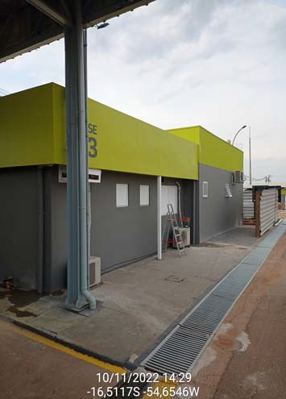 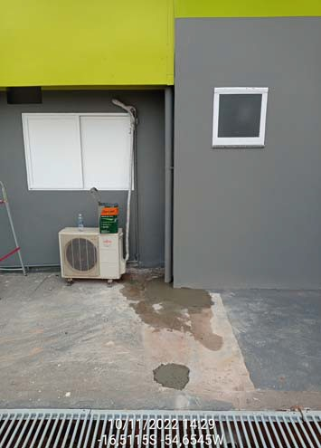

|  |  |  |  |
| --- | --- | --- | --- |
| **LAT.:** | ‐16,51157 | **LONG.:** | ‐54,65457 |
| Edificação em fase de acabamento | | | |
| **Obras** | | | |

|  |  |  |  |
| --- | --- | --- | --- |
| **LAT.:** | ‐16,51157 | **LONG.:** | ‐54,65457 |
| Edificação em fase de acabamento | | | |
| **Obras** | | | |

* 1. OBRA DE RECUPERAÇÃO ESTRUTURAL DA PONTE SOBRE O RIO VERMELHO BR-364/MT KM 202,000

No dia 10/11/2022, a Supervisora realizou inspeção na obra de recuperação estrutural da Ponte sobre o Rio Vermelho localizada no km 202,000 da rodovia BR-364/MT. A obra segue em andamento e nesta vistoria, foi constatado a preparação das perfurações já executadas para a execução das estacas. Além disso, se realizava o corte e remoção de estacas que foram descartadas, conforme projeto executivo.

A seguir, são apresentados os registros fotográficos da Supervisora.

**Registro Fotográfico**

|  |  |
| --- | --- |
| **CRO** | **BR364MT** |
| 202,000 a 202,300 | D |
| 12243.3209 | 10/11/2022 17:06:58 |

|  |  |
| --- | --- |
| **CRO** | **BR364MT** |
| 202,000 a 202,300 | D |
| 12243.3209 | 10/11/2022 17:06:58 |

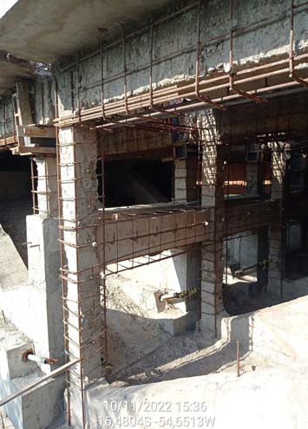 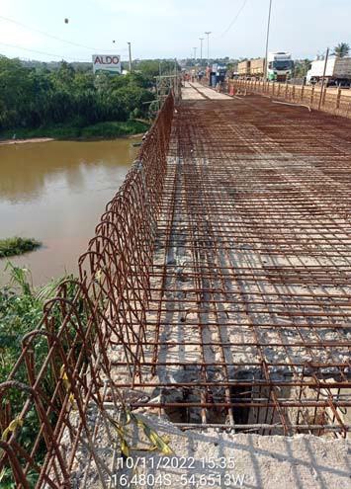

|  |  |  |  |
| --- | --- | --- | --- |
| **LAT.:** | ‐16,47775 | **LONG.:** | ‐54,65006 |
| Elementos aguardando concretagem de reforço | | | |
| **Obras** | | | |

|  |  |  |  |
| --- | --- | --- | --- |
| **LAT.:** | ‐16,47775 | **LONG.:** | ‐54,65006 |
| Elementos aguardando concretagem de reforço | | | |
| **Obras** | | | |

|  |  |
| --- | --- |
| **CRO** | **BR364MT** |
| 202,000 a 202,300 | D |
| 12243.3209 | 10/11/2022 17:06:58 |

|  |  |
| --- | --- |
| **CRO** | **BR364MT** |
| 202,000 a 202,300 | D |
| 12243.3209 | 10/11/2022 17:06:58 |

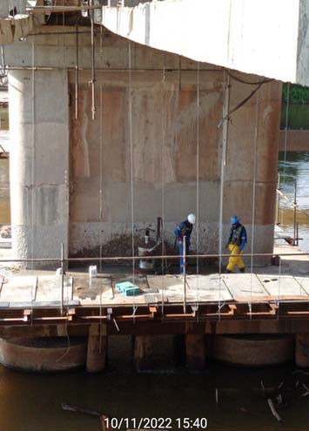 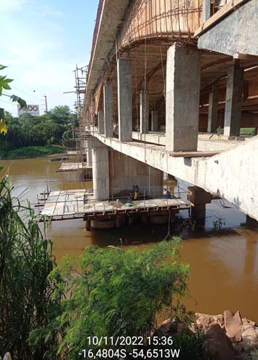

|  |  |  |  |
| --- | --- | --- | --- |
| **LAT.:** | ‐16,47775 | **LONG.:** | ‐54,65006 |
| Preparação de furos para execução de estacas | | | |
| **Obras** | | | |

|  |  |  |  |
| --- | --- | --- | --- |
| **LAT.:** | ‐16,47775 | **LONG.:** | ‐54,65006 |
| Preparação de furos para execução de estacas | | | |
| **Obras** | | | |

|  |  |
| --- | --- |
| **CRO** | **BR364MT** |
| 202,000 a 202,300 | D |
| 12243.3209 | 10/11/2022 17:06:58 |

|  |  |
| --- | --- |
| **CRO** | **BR364MT** |
| 202,000 a 202,300 | D |
| 12243.3209 | 10/11/2022 17:06:58 |

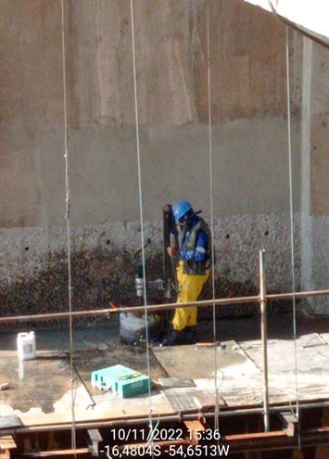 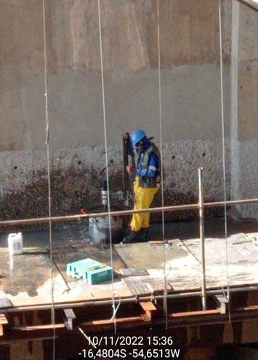

|  |  |  |  |
| --- | --- | --- | --- |
| **LAT.:** | ‐16,47775 | **LONG.:** | ‐54,65006 |
| Preparação de furos para execução de estacas | | | |
| **Obras** | | | |

|  |  |  |  |
| --- | --- | --- | --- |
| **LAT.:** | ‐16,47775 | **LONG.:** | ‐54,65006 |
| Preparação de furos para execução de estacas | | | |
| **Obras** | | | |

|  |  |
| --- | --- |
| **CRO** | **BR364MT** |
| 202,000 a 202,300 | D |
| 12243.3209 | 10/11/2022 17:06:58 |

|  |  |
| --- | --- |
| **CRO** | **BR364MT** |
| 202,000 a 202,300 | D |
| 12243.3209 | 10/11/2022 17:06:58 |

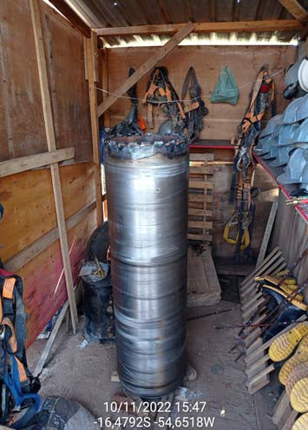 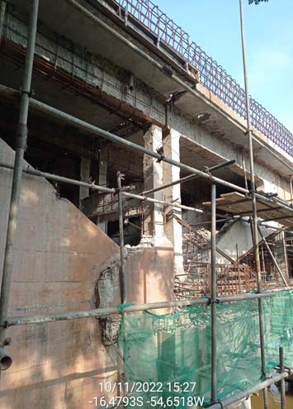

|  |  |  |  |
| --- | --- | --- | --- |
| **LAT.:** | ‐16,47775 | **LONG.:** | ‐54,65006 |
| Preparação de furos para execução de estacas | | | |
| **Obras** | | | |

|  |  |  |  |
| --- | --- | --- | --- |
| **LAT.:** | ‐16,47775 | **LONG.:** | ‐54,65006 |
| Corte e remoção de estacas descartadas | | | |
| **Obras** | | | |

|  |  |
| --- | --- |
| **CRO** | **BR364MT** |
| 202,000 a 202,300 | D |
| 12243.3209 | 10/11/2022 17:06:58 |

|  |  |
| --- | --- |
| **CRO** | **BR364MT** |
| 202,000 a 202,300 | D |
| 12243.3209 | 10/11/2022 17:06:58 |

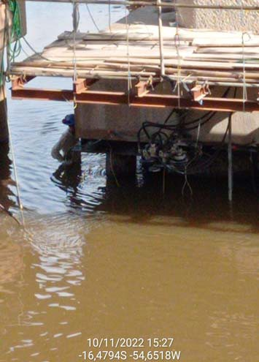 

|  |  |  |  |
| --- | --- | --- | --- |
| **LAT.:** | ‐16,47775 | **LONG.:** | ‐54,65006 |
| Corte e remoção de estacas descartadas | | | |
| **Obras** | | | |

|  |  |  |  |
| --- | --- | --- | --- |
| **LAT.:** | ‐16,47775 | **LONG.:** | ‐54,65006 |
| Elementos aguardando concretagem de reforço | | | |
| **Obras** | | | |

|  |  |
| --- | --- |
| **CRO** | **BR364MT** |
| 202,000 a 202,300 | D |
| 12243.3209 | 10/11/2022 17:06:58 |

|  |  |
| --- | --- |
| **CRO** | **BR364MT** |
| 202,000 a 202,300 | D |
| 12243.3209 | 10/11/2022 17:06:58 |

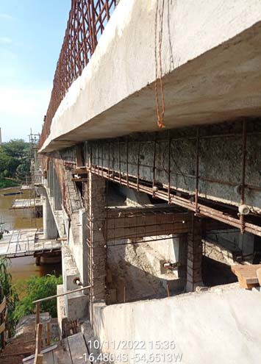 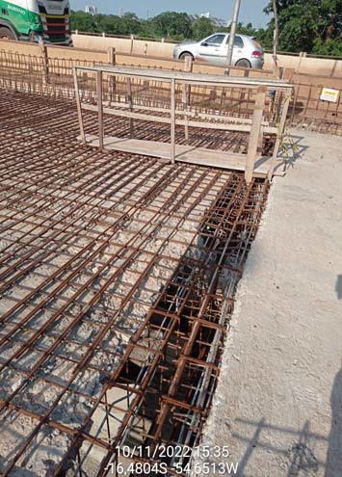

|  |  |  |  |
| --- | --- | --- | --- |
| **LAT.:** | ‐16,47775 | **LONG.:** | ‐54,65006 |
| Elementos aguardando concretagem de reforço | | | |
| **Obras** | | | |

|  |  |  |  |
| --- | --- | --- | --- |
| **LAT.:** | ‐16,47775 | **LONG.:** | ‐54,65006 |
| Elementos aguardando concretagem de reforço | | | |
| **Obras** | | | |

|  |  |
| --- | --- |
| **CRO** | **BR364MT** |
| 202,000 a 202,300 | D |
| 12243.3209 | 10/11/2022 17:06:58 |

|  |  |
| --- | --- |
| **CRO** | **BR364MT** |
| 202,000 a 202,300 | D |
| 12243.3209 | 10/11/2022 17:06:58 |

 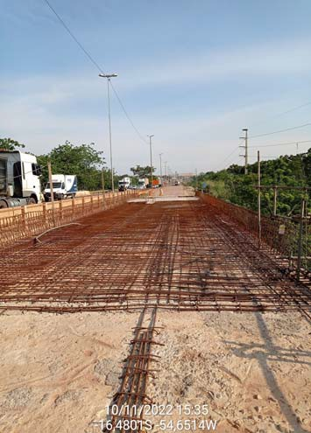

|  |  |  |  |
| --- | --- | --- | --- |
| **LAT.:** | ‐16,47775 | **LONG.:** | ‐54,65006 |
| Elementos aguardando concretagem de reforço | | | |
| **Obras** | | | |

|  |  |  |  |
| --- | --- | --- | --- |
| **LAT.:** | ‐16,47775 | **LONG.:** | ‐54,65006 |
| Elementos aguardando concretagem de reforço | | | |
| **Obras** | | | |

|  |  |
| --- | --- |
| **CRO** | **BR364MT** |
| 202,000 a 202,300 | D |
| 12243.3209 | 10/11/2022 17:06:58 |

|  |  |
| --- | --- |
| **CRO** | **BR364MT** |
| 202,000 a 202,300 | D |
| 12243.3209 | 10/11/2022 17:06:58 |

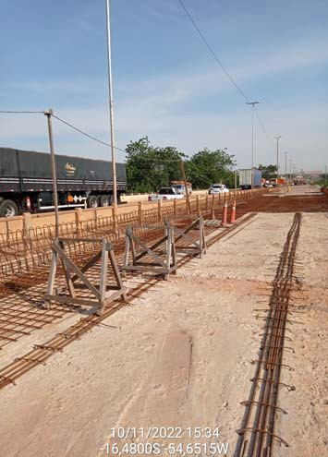 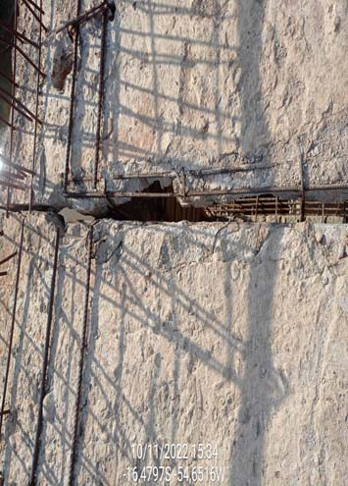

|  |  |  |  |
| --- | --- | --- | --- |
| **LAT.:** | ‐16,47775 | **LONG.:** | ‐54,65006 |
| Elementos aguardando concretagem de reforço | | | |
| **Obras** | | | |

|  |  |  |  |
| --- | --- | --- | --- |
| **LAT.:** | ‐16,47775 | **LONG.:** | ‐54,65006 |
| Elementos aguardando concretagem de reforço | | | |
| **Obras** | | | |

|  |  |
| --- | --- |
| **CRO** | **BR364MT** |
| 202,000 a 202,300 | D |
| 12243.3209 | 10/11/2022 17:06:58 |

|  |  |
| --- | --- |
| **CRO** | **BR364MT** |
| 202,000 a 202,300 | D |
| 12243.3209 | 10/11/2022 17:06:58 |

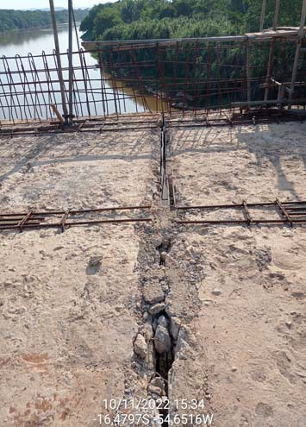 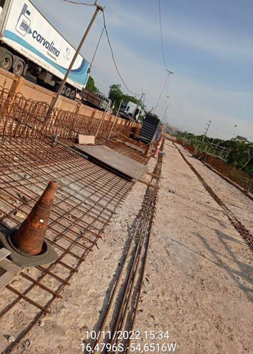

|  |  |  |  |
| --- | --- | --- | --- |
| **LAT.:** | ‐16,47775 | **LONG.:** | ‐54,65006 |
| Elementos aguardando concretagem de reforço | | | |
| **Obras** | | | |

|  |  |  |  |
| --- | --- | --- | --- |
| **LAT.:** | ‐16,47775 | **LONG.:** | ‐54,65006 |
| Elementos aguardando concretagem de reforço | | | |
| **Obras** | | | |

|  |  |
| --- | --- |
| **CRO** | **BR364MT** |
| 202,000 a 202,300 | D |
| 12243.3209 | 10/11/2022 17:06:58 |

|  |  |
| --- | --- |
| **CRO** | **BR364MT** |
| 202,000 a 202,300 | D |
| 12243.3209 | 10/11/2022 17:06:58 |

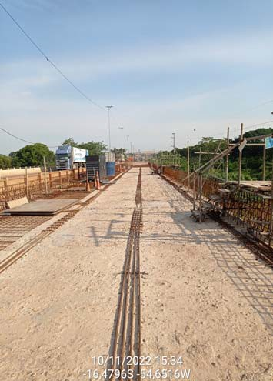 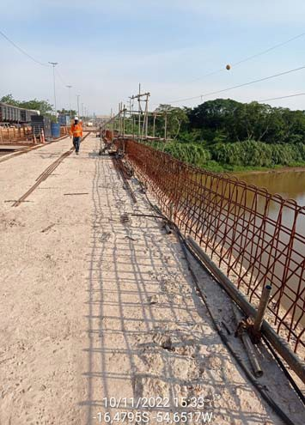

|  |  |  |  |
| --- | --- | --- | --- |
| **LAT.:** | ‐16,47775 | **LONG.:** | ‐54,65006 |
| Elementos aguardando concretagem de reforço | | | |
| **Obras** | | | |

|  |  |  |  |
| --- | --- | --- | --- |
| **LAT.:** | ‐16,47775 | **LONG.:** | ‐54,65006 |
| Elementos aguardando concretagem de reforço | | | |
| **Obras** | | | |

|  |  |
| --- | --- |
| **CRO** | **BR364MT** |
| 202,000 a 202,300 | D |
| 12243.3209 | 10/11/2022 17:06:58 |

|  |  |
| --- | --- |
| **CRO** | **BR364MT** |
| 202,000 a 202,300 | D |
| 12243.3209 | 10/11/2022 17:06:58 |

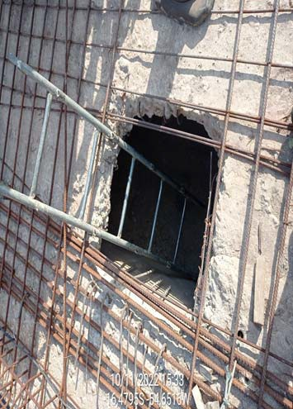 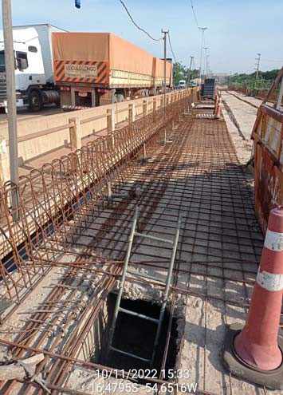

|  |  |  |  |
| --- | --- | --- | --- |
| **LAT.:** | ‐16,47775 | **LONG.:** | ‐54,65006 |
| Elementos aguardando concretagem de reforço | | | |
| **Obras** | | | |

|  |  |  |  |
| --- | --- | --- | --- |
| **LAT.:** | ‐16,47775 | **LONG.:** | ‐54,65006 |
| Elementos aguardando concretagem de reforço | | | |
| **Obras** | | | |

* 1. OBRA DE IMPLANTAÇÃO DE PASSARELA ID-06 BR-364/MT KM 205,000

No dia 10/11/2022, a Supervisora realizou inspeção na obra de implantação de passarela para pedestres no km 205,000 da rodovia BR-364/MT. Nesta inspeção, foi verificada a montagem das formas para a concretagem de barreiras rígidas e pilares de apoio. Também foi verificada a preparação para a concretagem da calçada e elementos de drenagem superficiais, que foi prevista para o dia 11/11/2022.

A seguir, são apresentados os registros fotográficos da Supervisora.

**Registro Fotográfico**

|  |  |
| --- | --- |
| **CRO** | **BR364MT** |
| 205,000 a 205,400 | C/D |
| 12243.3210 | 10/11/2022 17:44:44 |

|  |  |
| --- | --- |
| **CRO** | **BR364MT** |
| 205,000 a 205,400 | C/D |
| 12243.3210 | 10/11/2022 17:44:44 |

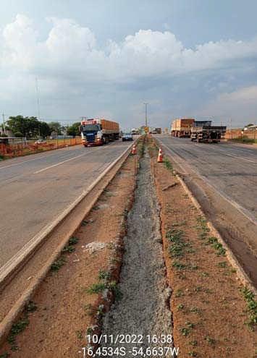 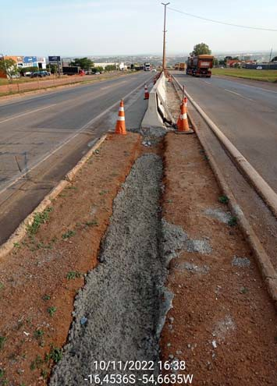

|  |  |  |  |
| --- | --- | --- | --- |
| **LAT.:** | ‐16,45316 | **LONG.:** | ‐54,66346 |
| Preparação para concretagem de calçada e EDS | | | |
| **Obras** | | | |

|  |  |  |  |
| --- | --- | --- | --- |
| **LAT.:** | ‐16,45316 | **LONG.:** | ‐54,66346 |
| Preparação para concretagem de calçada e EDS | | | |
| **Obras** | | | |

|  |  |
| --- | --- |
| **CRO** | **BR364MT** |
| 205,000 a 205,400 | C/D |
| 12243.3210 | 10/11/2022 17:44:44 |

|  |  |
| --- | --- |
| **CRO** | **BR364MT** |
| 205,000 a 205,400 | C/D |
| 12243.3210 | 10/11/2022 17:44:44 |

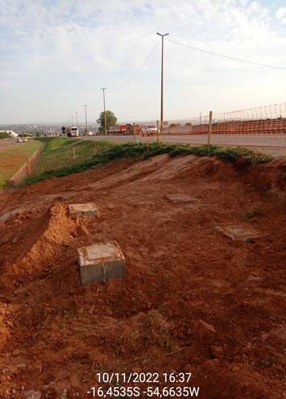 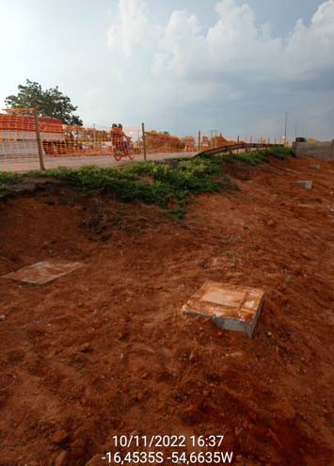

|  |  |  |  |
| --- | --- | --- | --- |
| **LAT.:** | ‐16,45316 | **LONG.:** | ‐54,66346 |
| Preparação para concretagem de calçada e EDS | | | |
| **Obras** | | | |

|  |  |  |  |
| --- | --- | --- | --- |
| **LAT.:** | ‐16,45316 | **LONG.:** | ‐54,66346 |
| Preparação para concretagem de calçada e EDS | | | |
| **Obras** | | | |

|  |  |
| --- | --- |
| **CRO** | **BR364MT** |
| 205,000 a 205,400 | C/D |
| 12243.3210 | 10/11/2022 17:44:44 |

|  |  |
| --- | --- |
| **CRO** | **BR364MT** |
| 205,000 a 205,400 | C/D |
| 12243.3210 | 10/11/2022 17:44:44 |

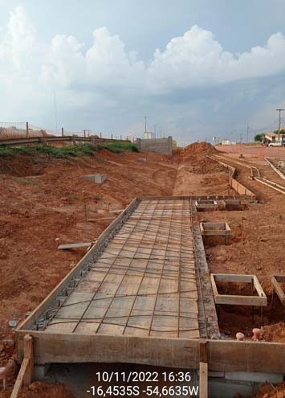 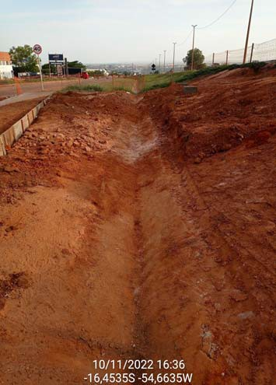

|  |  |  |  |
| --- | --- | --- | --- |
| **LAT.:** | ‐16,45316 | **LONG.:** | ‐54,66346 |
| Preparação para concretagem de calçada e EDS | | | |
| **Obras** | | | |

|  |  |  |  |
| --- | --- | --- | --- |
| **LAT.:** | ‐16,45316 | **LONG.:** | ‐54,66346 |
| Preparação para concretagem de calçada e EDS | | | |
| **Obras** | | | |

|  |  |
| --- | --- |
| **CRO** | **BR364MT** |
| 205,000 a 205,400 | C/D |
| 12243.3210 | 10/11/2022 17:44:44 |

|  |  |
| --- | --- |
| **CRO** | **BR364MT** |
| 205,000 a 205,400 | C/D |
| 12243.3210 | 10/11/2022 17:44:44 |

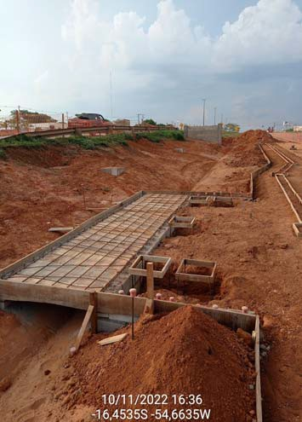 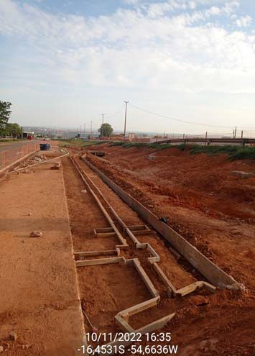

|  |  |  |  |
| --- | --- | --- | --- |
| **LAT.:** | ‐16,45316 | **LONG.:** | ‐54,66346 |
| Preparação para concretagem de calçada e EDS | | | |
| **Obras** | | | |

|  |  |  |  |
| --- | --- | --- | --- |
| **LAT.:** | ‐16,45316 | **LONG.:** | ‐54,66346 |
| Preparação para concretagem de calçada e EDS | | | |
| **Obras** | | | |

|  |  |
| --- | --- |
| **CRO** | **BR364MT** |
| 205,000 a 205,400 | C/D |
| 12243.3210 | 10/11/2022 17:44:44 |

|  |  |
| --- | --- |
| **CRO** | **BR364MT** |
| 205,000 a 205,400 | C/D |
| 12243.3210 | 10/11/2022 17:44:44 |

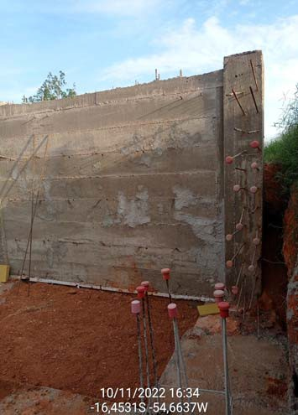 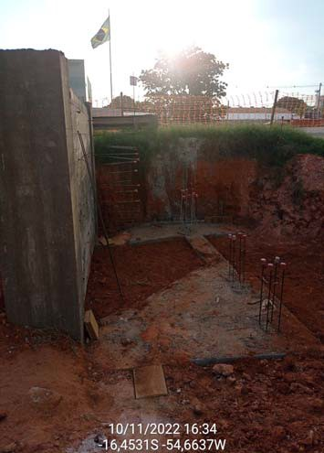

|  |  |  |  |
| --- | --- | --- | --- |
| **LAT.:** | ‐16,45316 | **LONG.:** | ‐54,66346 |
| Montagem de formas de pilares de apoio | | | |
| **Obras** | | | |

|  |  |  |  |
| --- | --- | --- | --- |
| **LAT.:** | ‐16,45316 | **LONG.:** | ‐54,66346 |
| Montagem de formas de pilares de apoio | | | |
| **Obras** | | | |

|  |  |
| --- | --- |
| **CRO** | **BR364MT** |
| 205,000 a 205,400 | C/D |
| 12243.3210 | 10/11/2022 17:44:44 |

|  |  |
| --- | --- |
| **CRO** | **BR364MT** |
| 205,000 a 205,400 | C/D |
| 12243.3210 | 10/11/2022 17:44:44 |

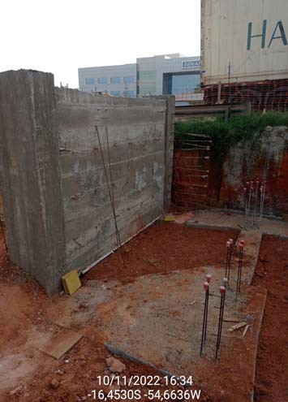 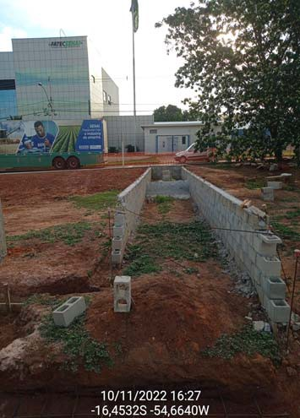

|  |  |  |  |
| --- | --- | --- | --- |
| **LAT.:** | ‐16,45316 | **LONG.:** | ‐54,66346 |
| Montagem de formas de pilares de apoio | | | |
| **Obras** | | | |

|  |  |  |  |
| --- | --- | --- | --- |
| **LAT.:** | ‐16,45316 | **LONG.:** | ‐54,66346 |
| Montagem de formas de pilares de apoio | | | |
| **Obras** | | | |

|  |  |
| --- | --- |
| **CRO** | **BR364MT** |
| 205,000 a 205,400 | C/D |
| 12243.3210 | 10/11/2022 17:44:44 |

|  |  |
| --- | --- |
| **CRO** | **BR364MT** |
| 205,000 a 205,400 | C/D |
| 12243.3210 | 10/11/2022 17:44:44 |

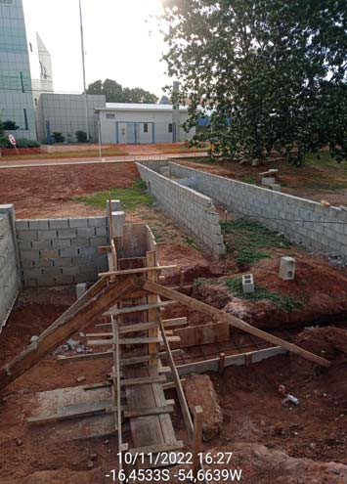 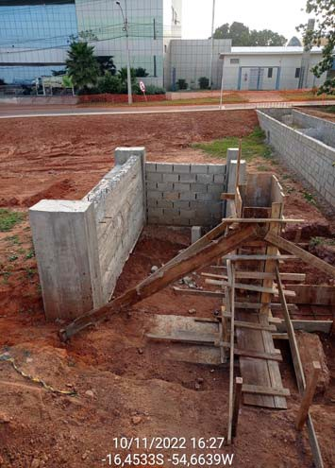

|  |  |  |  |
| --- | --- | --- | --- |
| **LAT.:** | ‐16,45316 | **LONG.:** | ‐54,66346 |
| Montagem de formas de pilares de apoio | | | |
| **Obras** | | | |

|  |  |  |  |
| --- | --- | --- | --- |
| **LAT.:** | ‐16,45316 | **LONG.:** | ‐54,66346 |
| Montagem de formas de pilares de apoio | | | |
| **Obras** | | | |

|  |  |
| --- | --- |
| **CRO** | **BR364MT** |
| 205,000 a 205,400 | C/D |
| 12243.3210 | 10/11/2022 17:44:44 |

|  |  |
| --- | --- |
| **CRO** | **BR364MT** |
| 205,000 a 205,400 | C/D |
| 12243.3210 | 10/11/2022 17:44:44 |

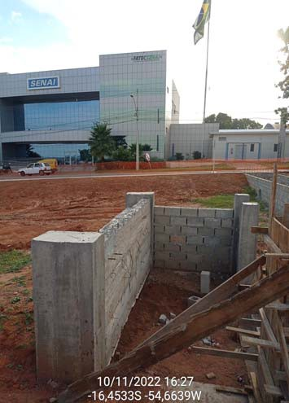 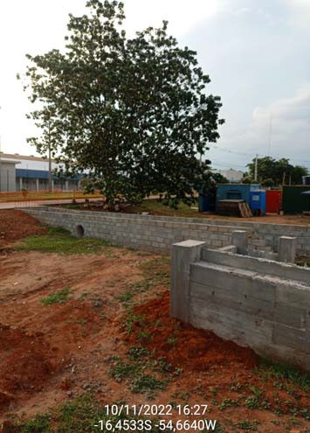

|  |  |  |  |
| --- | --- | --- | --- |
| **LAT.:** | ‐16,45316 | **LONG.:** | ‐54,66346 |
| Montagem de formas de pilares de apoio | | | |
| **Obras** | | | |

|  |  |  |  |
| --- | --- | --- | --- |
| **LAT.:** | ‐16,45316 | **LONG.:** | ‐54,66346 |
| Montagem de formas de pilares de apoio | | | |
| **Obras** | | | |

|  |  |
| --- | --- |
| **CRO** | **BR364MT** |
| 205,000 a 205,400 | C/D |
| 12243.3210 | 10/11/2022 17:44:44 |

|  |  |
| --- | --- |
| **CRO** | **BR364MT** |
| 205,000 a 205,400 | C/D |
| 12243.3210 | 10/11/2022 17:44:44 |

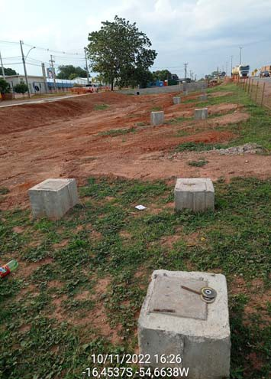 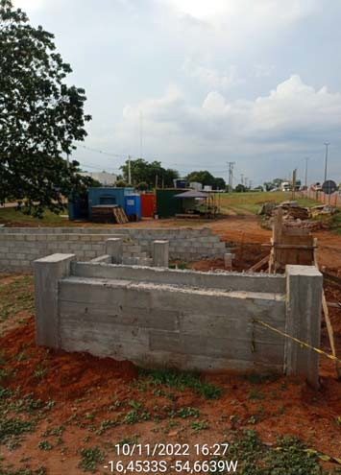

|  |  |  |  |
| --- | --- | --- | --- |
| **LAT.:** | ‐16,45316 | **LONG.:** | ‐54,66346 |
| Montagem de formas de pilares de apoio | | | |
| **Obras** | | | |

|  |  |  |  |
| --- | --- | --- | --- |
| **LAT.:** | ‐16,45316 | **LONG.:** | ‐54,66346 |
| Montagem de formas de pilares de apoio | | | |
| **Obras** | | | |

|  |  |
| --- | --- |
| **CRO** | **BR364MT** |
| 205,000 a 205,400 | C/D |
| 12243.3210 | 10/11/2022 17:44:44 |

|  |  |
| --- | --- |
| **CRO** | **BR364MT** |
| 205,000 a 205,400 | C/D |
| 12243.3210 | 10/11/2022 17:44:44 |

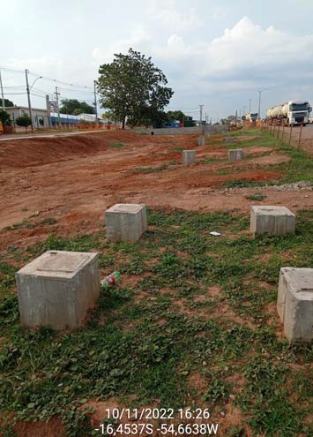 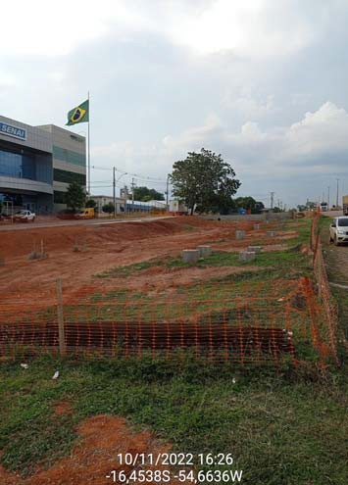

|  |  |  |  |
| --- | --- | --- | --- |
| **LAT.:** | ‐16,45316 | **LONG.:** | ‐54,66346 |
| Preparação para concretagem de calçada e EDS | | | |
| **Obras** | | | |

|  |  |  |  |
| --- | --- | --- | --- |
| **LAT.:** | ‐16,45316 | **LONG.:** | ‐54,66346 |
| Preparação para concretagem de calçada e EDS | | | |
| **Obras** | | | |

|  |  |
| --- | --- |
| **CRO** | **BR364MT** |
| 205,000 a 205,400 | C/D |
| 12243.3210 | 10/11/2022 17:44:44 |

|  |  |
| --- | --- |
| **CRO** | **BR364MT** |
| 205,000 a 205,400 | C/D |
| 12243.3210 | 10/11/2022 17:44:44 |

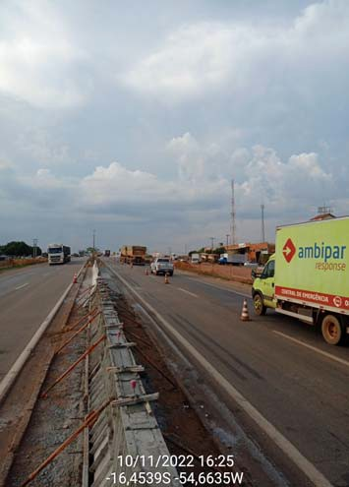 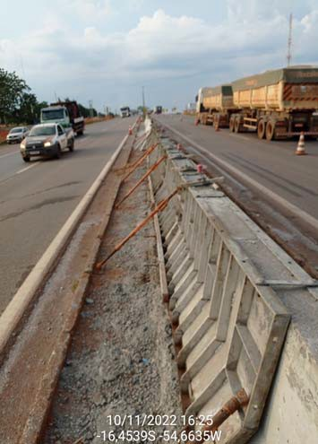

|  |  |  |  |
| --- | --- | --- | --- |
| **LAT.:** | ‐16,45316 | **LONG.:** | ‐54,66346 |
| Montagem de formas de barreiras rígidas | | | |
| **Obras** | | | |

|  |  |  |  |
| --- | --- | --- | --- |
| **LAT.:** | ‐16,45316 | **LONG.:** | ‐54,66346 |
| Montagem de formas de barreiras rígidas | | | |
| **Obras** | | | |

|  |  |
| --- | --- |
| **CRO** | **BR364MT** |
| 205,000 a 205,400 | C/D |
| 12243.3210 | 10/11/2022 17:44:44 |

|  |  |
| --- | --- |
| **CRO** | **BR364MT** |
| 205,000 a 205,400 | C/D |
| 12243.3210 | 10/11/2022 17:44:44 |

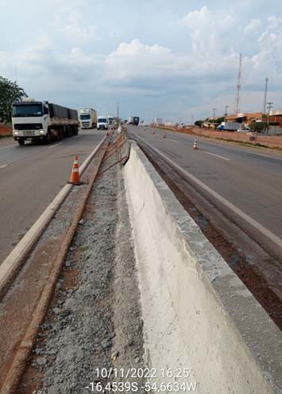 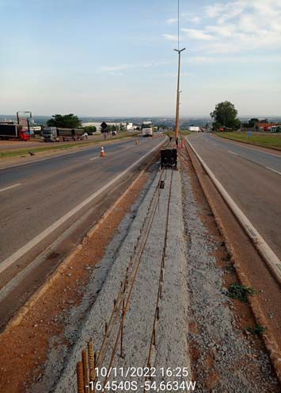

|  |  |  |  |
| --- | --- | --- | --- |
| **LAT.:** | ‐16,45316 | **LONG.:** | ‐54,66346 |
| Montagem de formas de barreiras rígidas | | | |
| **Obras** | | | |

|  |  |  |  |
| --- | --- | --- | --- |
| **LAT.:** | ‐16,45316 | **LONG.:** | ‐54,66346 |
| Montagem de formas de barreiras rígidas | | | |
| **Obras** | | | |

* 1. OBRA DE IMPLANTAÇÃO DE ELEMENTO DE DRENAGEM BR-364/MT KM 208,000

No dia 10/11/2022, a Supervisora realizou inspeção na obra de implantação de elemento de drenagem no km 208,000 da rodovia BR-364/MT. Em vistoria da Supervisora, foi verificada a escavação do terreno no canteiro central, concretagem de linha tubular de concreto, limpeza de canaletas e recomposição vegetal com plantio de grama esmeralda.

A seguir, são apresentados os registros fotográficos da Supervisora.

**Registro Fotográfico**

|  |  |
| --- | --- |
| **CRO** | **BR364MT** |
| 207,950 a 208,000 | D |
| 12243.3213 | 10/11/2022 18:12:03 |

|  |  |
| --- | --- |
| **CRO** | **BR364MT** |
| 207,950 a 208,000 | D |
| 12243.3213 | 10/11/2022 18:12:03 |

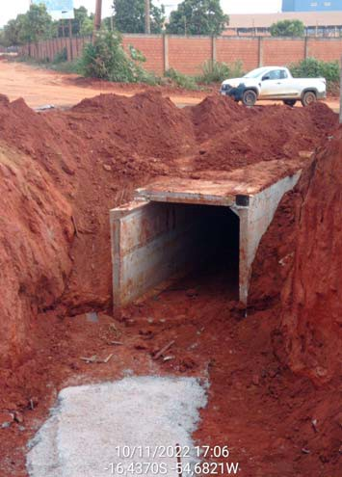 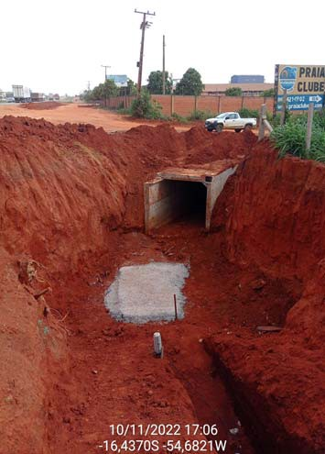

|  |  |  |  |
| --- | --- | --- | --- |
| **LAT.:** | ‐16,43545 | **LONG.:** | ‐54,68238 |
| Escavação | | | |
| **Obras** | | | |

|  |  |  |  |
| --- | --- | --- | --- |
| **LAT.:** | ‐16,43545 | **LONG.:** | ‐54,68238 |
| Escavação | | | |
| **Obras** | | | |

|  |  |
| --- | --- |
| **CRO** | **BR364MT** |
| 207,950 a 208,000 | D |
| 12243.3213 | 10/11/2022 18:12:03 |

|  |  |
| --- | --- |
| **CRO** | **BR364MT** |
| 207,950 a 208,000 | D |
| 12243.3213 | 10/11/2022 18:12:03 |

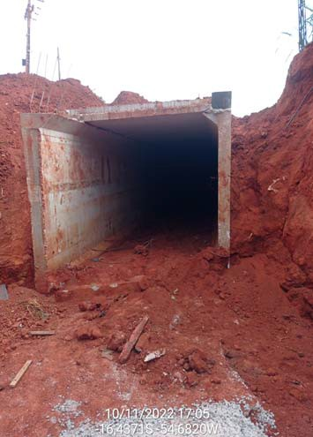 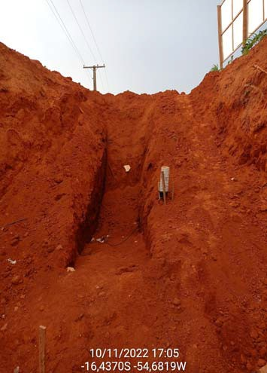

|  |  |  |  |
| --- | --- | --- | --- |
| **LAT.:** | ‐16,43545 | **LONG.:** | ‐54,68238 |
| Escavação | | | |
| **Obras** | | | |

|  |  |  |  |
| --- | --- | --- | --- |
| **LAT.:** | ‐16,43545 | **LONG.:** | ‐54,68238 |
| Escavação | | | |
| **Obras** | | | |

|  |  |
| --- | --- |
| **CRO** | **BR364MT** |
| 207,750 a 208,100 | C |
| 12243.3212 | 10/11/2022 18:04:50 |

|  |  |
| --- | --- |
| **CRO** | **BR364MT** |
| 207,750 a 208,100 | C |
| 12243.3212 | 10/11/2022 18:04:50 |

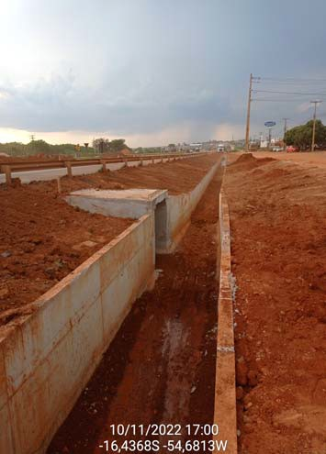 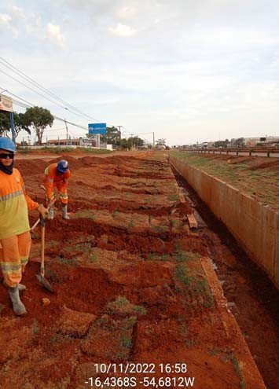

|  |  |  |  |
| --- | --- | --- | --- |
| **LAT.:** | ‐16,43694 | **LONG.:** | ‐54,68188 |
| Limpeza de canaleta e recomposição vegetal | | | |
| **Obras** | | | |

|  |  |  |  |
| --- | --- | --- | --- |
| **LAT.:** | ‐16,43694 | **LONG.:** | ‐54,68188 |
| Limpeza de canaleta e recomposição vegetal | | | |
| **Obras** | | | |

|  |  |
| --- | --- |
| **CRO** | **BR364MT** |
| 207,750 a 208,100 | C |
| 12243.3212 | 10/11/2022 18:04:50 |

|  |  |
| --- | --- |
| **CRO** | **BR364MT** |
| 207,750 a 208,100 | C |
| 12243.3212 | 10/11/2022 18:04:50 |

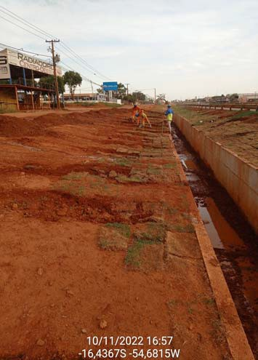 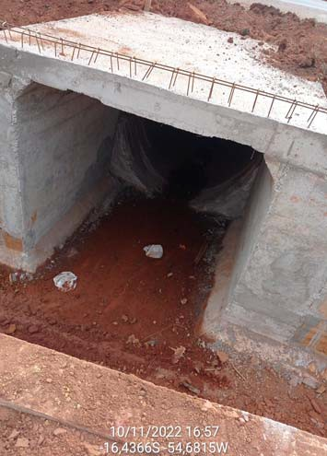

|  |  |  |  |
| --- | --- | --- | --- |
| **LAT.:** | ‐16,43694 | **LONG.:** | ‐54,68188 |
| Limpeza de canaleta e recomposição vegetal | | | |
| **Obras** | | | |

|  |  |  |  |
| --- | --- | --- | --- |
| **LAT.:** | ‐16,43694 | **LONG.:** | ‐54,68188 |
| Limpeza de canaleta e recomposição vegetal | | | |
| **Obras** | | | |

|  |  |
| --- | --- |
| **CRO** | **BR364MT** |
| 207,750 a 208,100 | C |
| 12243.3212 | 10/11/2022 18:04:50 |

|  |  |
| --- | --- |
| **CRO** | **BR364MT** |
| 207,750 a 208,100 | C |
| 12243.3212 | 10/11/2022 18:04:50 |

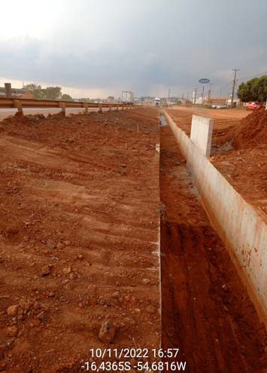 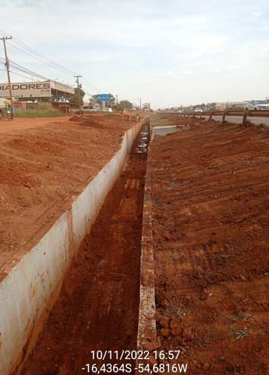

|  |  |  |  |
| --- | --- | --- | --- |
| **LAT.:** | ‐16,43694 | **LONG.:** | ‐54,68188 |
| Limpeza de canaleta e recomposição vegetal | | | |
| **Obras** | | | |

|  |  |  |  |
| --- | --- | --- | --- |
| **LAT.:** | ‐16,43694 | **LONG.:** | ‐54,68188 |
| Limpeza de canaleta e recomposição vegetal | | | |
| **Obras** | | | |

|  |  |
| --- | --- |
| **CRO** | **BR364MT** |
| 207,750 a 208,100 | C |
| 12243.3212 | 10/11/2022 18:04:50 |

|  |  |
| --- | --- |
| **CRO** | **BR364MT** |
| 207,900 a 208,050 | C/D |
| 12243.3211 | 10/11/2022 17:56:44 |

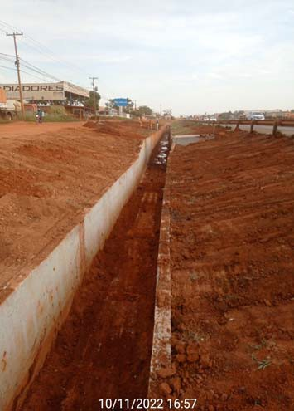 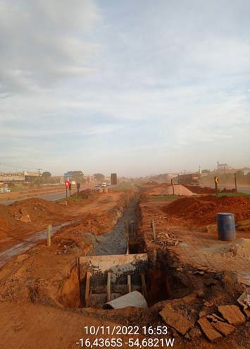

|  |  |  |  |
| --- | --- | --- | --- |
| **LAT.:** | ‐16,43694 | **LONG.:** | ‐54,68188 |
| **LAT.:** | | | | ‐16,43694 | **LONG.:** | ‐54,68188 |
| Limpeza de canaleta e recomposição vegetal | | | |  |  |  |
| **Obras** | | | |  |  |  |

|  |  |  |  |
| --- | --- | --- | --- |
| **LAT.:** | ‐16,43589 | **LONG.:** | ‐54,68136 |
| Concretagem e escavação no canteiro central | | | |
| **Obras** | | | |

|  |  |
| --- | --- |
| **CRO** | **BR364MT** |
| 207,900 a 208,050 | C/D |
| 12243.3211 | 10/11/2022 17:56:44 |

|  |  |
| --- | --- |
| **CRO** | **BR364MT** |
| 207,900 a 208,050 | C/D |
| 12243.3211 | 10/11/2022 17:56:44 |

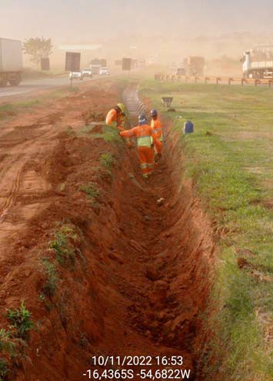 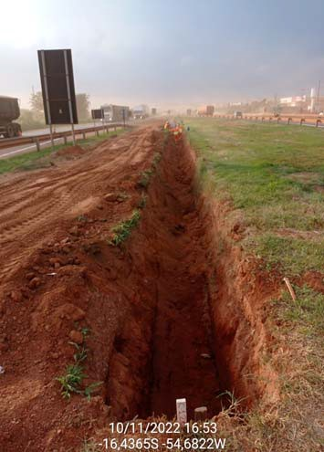

|  |  |  |  |
| --- | --- | --- | --- |
| **LAT.:** | ‐16,43589 | **LONG.:** | ‐54,68136 |
| Concretagem e escavação no canteiro central | | | |
| **Obras** | | | |

|  |  |  |  |
| --- | --- | --- | --- |
| **LAT.:** | ‐16,43589 | **LONG.:** | ‐54,68136 |
| Concretagem e escavação no canteiro central | | | |
| **Obras** | | | |

|  |  |
| --- | --- |
| **CRO** | **BR364MT** |
| 207,900 a 208,050 | C/D |
| 12243.3211 | 10/11/2022 17:56:44 |

|  |  |
| --- | --- |
| **CRO** | **BR364MT** |
| 207,900 a 208,050 | C/D |
| 12243.3211 | 10/11/2022 17:56:44 |

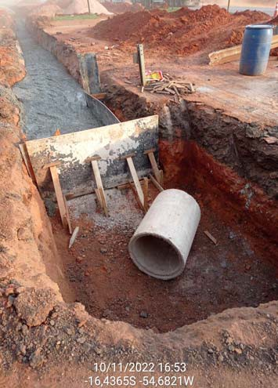 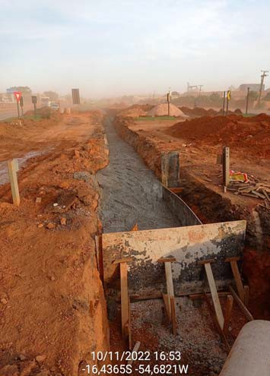

|  |  |  |  |
| --- | --- | --- | --- |
| **LAT.:** | ‐16,43589 | **LONG.:** | ‐54,68136 |
| Concretagem e escavação no canteiro central | | | |
| **Obras** | | | |

|  |  |  |  |
| --- | --- | --- | --- |
| **LAT.:** | ‐16,43589 | **LONG.:** | ‐54,68136 |
| Concretagem e escavação no canteiro central | | | |
| **Obras** | | | |

|  |  |
| --- | --- |
| **CRO** | **BR364MT** |
| 207,900 a 208,050 | C/D |
| 12243.3211 | 10/11/2022 17:56:44 |

|  |  |
| --- | --- |
| **CRO** | **BR364MT** |
| 207,900 a 208,050 | C/D |
| 12243.3211 | 10/11/2022 17:56:44 |

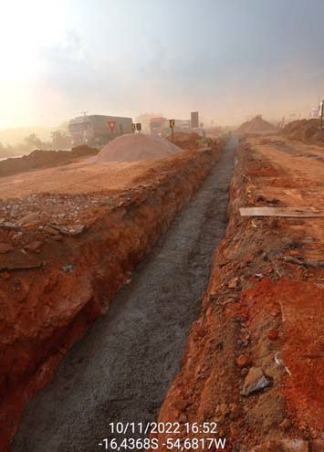 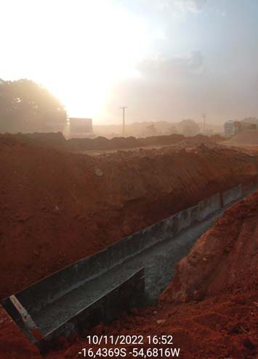

|  |  |  |  |
| --- | --- | --- | --- |
| **LAT.:** | ‐16,43589 | **LONG.:** | ‐54,68136 |
| Concretagem e escavação no canteiro central | | | |
| **Obras** | | | |

|  |  |  |  |
| --- | --- | --- | --- |
| **LAT.:** | ‐16,43589 | **LONG.:** | ‐54,68136 |
| Concretagem e escavação no canteiro central | | | |
| **Obras** | | | |

|  |  |
| --- | --- |
| **CRO** | **BR364MT** |
| 207,900 a 208,050 | C/D |
| 12243.3211 | 10/11/2022 17:56:44 |

|  |  |
| --- | --- |
| **CRO** | **BR364MT** |
| 207,900 a 208,050 | C/D |
| 12243.3211 | 10/11/2022 17:56:44 |

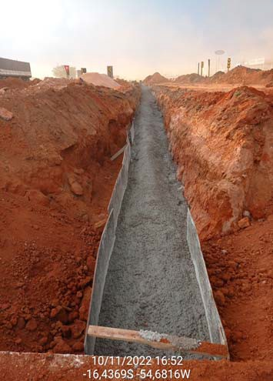 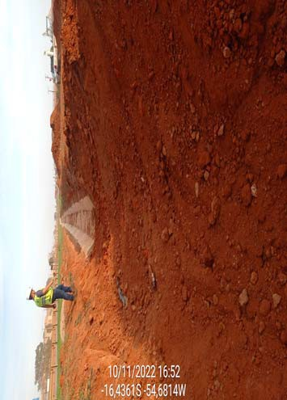

|  |  |  |  |
| --- | --- | --- | --- |
| **LAT.:** | ‐16,43589 | **LONG.:** | ‐54,68136 |
| Concretagem e escavação no canteiro central | | | |
| **Obras** | | | |

|  |  |  |  |
| --- | --- | --- | --- |
| **LAT.:** | ‐16,43589 | **LONG.:** | ‐54,68136 |
| Concretagem e escavação no canteiro central | | | |
| **Obras** | | | |

1. OCORRÊNCIAS ENVIADAS À COROD/MT NA SEMANA
   1. REGISTRO DIÁRIO DE OCORRÊNCIAS 08/11/2022
      1. ESTADO GERAL DO PAVIMENTO

Art. 6 - 774 - IV - deixar de corrigir/tapar buracos, panelas na pista ou no acostamento, no prazo de 24 (vinte e quatro) horas, ou conforme previsto no Contrato de Concessão e/ou PER.

| **Nº DE IDENT.** | **DATA COMPLETA** | **RODOVIA** | **KM INICIAL** | **KM FINAL** | **S.** | **FX.** | **DESCRIÇÃO DA OCORRÊNCIA** | **SEV.** |
| --- | --- | --- | --- | --- | --- | --- | --- | --- |
| 15341557 | 08/11/2022 17:38 | BR163MT | 712,730 | 712,730 | C/D | PP | Buraco em pista de rolamento | Alta |
| 15341543 | 08/11/2022 11:20 | BR364MT | 522,880 | 522,880 | C | PP | Buraco | Alta |

**Registro Fotográfico**

|  |  |
| --- | --- |
| **CRO** | **BR163MT** |
| 712,730 | C/D |
| 15341.557 | 08/11/2022 17:38:31 |

|  |  |
| --- | --- |
| **CRO** | **BR364MT** |
| 522,880 | C |
| 15341.543 | 08/11/2022 11:20:37 |

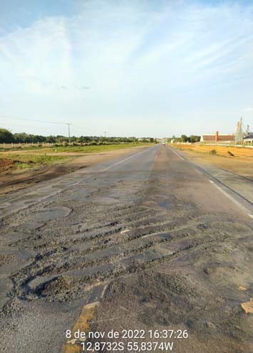 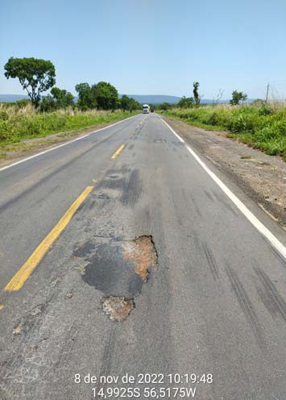

|  |  |  |  |
| --- | --- | --- | --- |
| **LAT.:** | ‐12,87322 | **LONG.:** | ‐55,83741 |
| Buraco em pista de rolamento | | | |
| **Estado Geral do Pavimento** | | | |

|  |  |  |  |
| --- | --- | --- | --- |
| **LAT.:** | ‐14,99248 | **LONG.:** | ‐56,51759 |
| Buraco | | | |
| **Estado Geral do Pavimento** | | | |

1. PLANILHA DE ACOMPANHAMENTO DAS AÇÕES DE FISCALIZAÇÃO IN LOCO

| **Quant.** | **Servidor ANTT/Servidor DNIT/Engenheiro Consultoria** | **Equipe de Fiscalização** | **Tipo de Fiscalização** | **Data início** | **Data fim** | **Rodovia** | **Abrangencia da fiscalização** | **Objetivo da Inspeção** | **Ação tomada** |
| --- | --- | --- | --- | --- | --- | --- | --- | --- | --- |
| 1 | Doglas | RTA Engenheiros Consultores | Rotineira | 08/11/2022 | 10/11/2022 | BR-163/MT | km 507,100 a 854,500 - Sentidos norte e sul | Recuperação de pavimento | Relatório Diário |
| 2 | Doglas | RTA Engenheiros Consultores | Rotineira | 08/11/2022 | 10/11/2022 | BR-163/MT | km 507,100 a 854,500 - Sentidos norte e sul | Recuperação de EDS e OAC | Relatório Semanal |
| 3 | Doglas | RTA Engenheiros Consultores | Rotineira | 08/11/2022 | 10/11/2022 | BR-163/MT | km 507,100 a 854,500 - Sentidos norte e sul | Verificação de faixa de domínio e canteiro central | Relatório Semanal |
| 4 | Doglas | RTA Engenheiros Consultores | Rotineira | 08/11/2022 | 10/11/2022 | BR-163/MT | km 507,100 a 854,500 - Sentidos norte e sul | Inspeção de BSO | Relatório Semanal |
| 5 | Doglas | RTA Engenheiros Consultores | Rotineira | 08/11/2022 | 10/11/2022 | BR-163/MT | km 507,100 a 854,500 - Sentidos norte e sul | Inspeção de veículos operacionais | Relatório Semanal |
| 6 | Fernando | RTA Engenheiros Consultores | Rotineira | 09/11/2022 | 11/11/2022 | BR-163/MT | km 0,000 a 119,000 - Sentidos norte e sul | Recuperação de pavimento | Relatório Semanal |
| 7 | Fernando | RTA Engenheiros Consultores | Rotineira | 09/11/2022 | 11/11/2022 | BR-163/MT | km 0,000 a 119,000 - Sentidos norte e sul | Recuperação de EDS e OAC | Relatório Semanal |
| 8 | Fernando | RTA Engenheiros Consultores | Rotineira | 09/11/2022 | 11/11/2022 | BR-163/MT | km 0,000 a 119,000 - Sentidos norte e sul | Verificação de terraplenos e estruturas de contenção | Relatório Semanal |
| 9 | Fernando | RTA Engenheiros Consultores | Rotineira | 09/11/2022 | 11/11/2022 | BR-163/MT | km 0,000 a 119,000 - Sentidos norte e sul | Inspeção de BSO | Relatório Semanal |
| 10 | Fernando | RTA Engenheiros Consultores | Rotineira | 09/11/2022 | 11/11/2022 | BR-163/MT | km 0,000 a 119,000 - Sentidos norte e sul | Inspeção de veículos operacionais | Relatório Semanal |
| 11 | Fernando | RTA Engenheiros Consultores | Rotineira | 09/11/2022 | 11/11/2022 | BR-163/MT | km 0,000 a 119,000 - Sentidos norte e sul | Inspeção de obras | Relatório Semanal |